**Cyfrowe Przetwarzanie Sygnałów – konspekt z wykładów**

# Sygnały i ich parametry

1. **Sygnały i ich parametry**

**Pojęcia podstawowe**.

pojecie **sygnału**jest rozumiane jako proces zmian w czasie pewnej wielkości fizycznej lub stanu obiektu fizycznego w funkcji jakiegoś argumentu (jednego lub wielu). Stosowane są też funkcje wektorowe. Jest nośnikiem informacji. Służy do przenoszenia lub zbierania informacji.

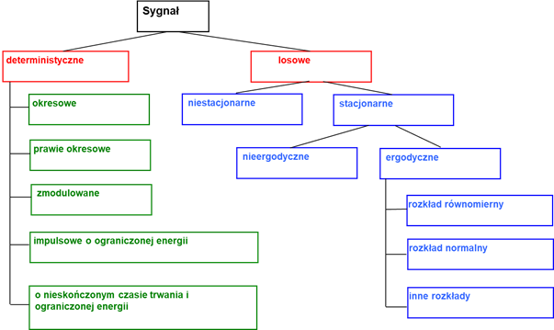

W sygnałach losowych rozróżniamy także sygnały quasi-deterministyczne, dla których losowość jest związana z losowym charakterem tylko niektórych zmiennych.

Ogólnie wszystkie sygnały możemy podzielić na :

•        funkcje różnych argumentów, np. **czasu** lub **położenia** (odległości),

•        funkcje różnej liczby argumentów (wieloargumentowe), np. **jedno-,dwu** lub **wielowymiarowe**,

•        funkcje przyjmujące różne wartości, np. **rzeczywiste lub zespolone**,

•        sygnały **ciągłe (analogowe)** x(t) oraz **dyskretne** xk(t), x(n) i xk(n),

•        sygnały **deterministyczne i losowe**.

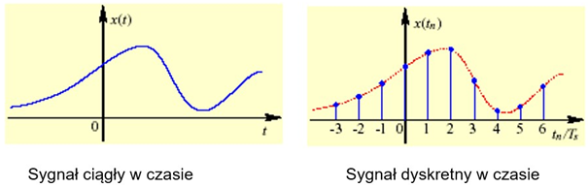

Sygnały o skończonym czasie trwania = sygnały impulsowe

Ze względu na charakter dziedziny i przeciwdziedziny sygnały dzielimy zatem na:

– ciągłe w czasie i ciągłe w amplitudzie (nazywane także analogowymi),

– ciągłe w czasie i dyskretne w amplitudzie,

– dyskretne w czasie i ciągłe w amplitudzie,

– dyskretne w czasie i dyskretne w amplitudzie.

**Parametry** ( raczej nie zapamiętujcie wzorów, nie ma po co)

Wartość średnia analogowego impulsowego sygnału deterministycznego x(t) określonego w przedziale [t1, t2] jest całka z tego sygnału w przedziale [t1, t2] odniesiona do szerokości tego przedziału. Gdy sygnał jest nieskończony średnia jest określana jako wielkość graniczna. Chyba że sygnał jest okresowy, to wtedy liczy się jeden okres (jest równoznaczne z uśrednianiem w nieskończoności).

Wartość skuteczna to pierwiastek mocy.

Energia i moc definiują czy sygnał deterministyczny ma skończoną moc czy skończoną energię (zeruje się to drugie)

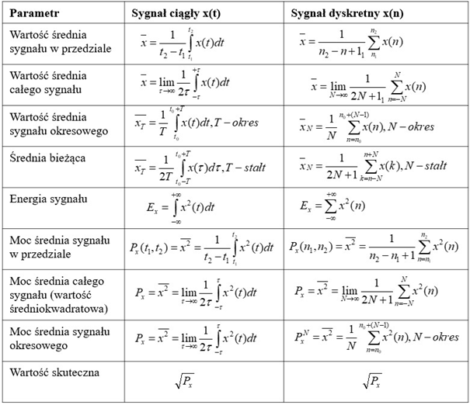

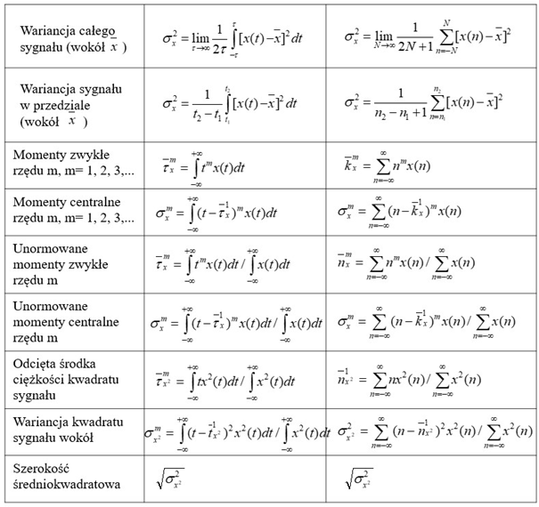

Sygnały ***ciągłe czasu ciągłego*** *x*(*t*) są opisane ciągłymi funkcjami czasu, przyjmującymi wartości ze zbioru liczb rzeczywistych.

Sygnały ***dyskretne czasu ciągłego*** *xk*(*t*) są sygnałami ciągłymi w czasie, przyjmującymi wartości dyskretne. (sygnał muzyki z płyty CD)

Sygnały ***ciągłe czasu dyskretnego*** *x*(*n*) powstają w wyniku *dyskretyzacji* (*spróbkowania*) w czasie sygnałów ciągłych

Sygnały ***cyfrowe*** *xk*(*n*), czyli ***sygnały dyskretne czasu dyskretnego***, to sygnały ciągłe czasu dyskretnego *x*(*n*), w których dodatkowo dokonano *kwantowania* wartości sygnału

W przypadku sygnałów ***deterministycznych*** dany jest „przepis” matematyczny na wartość, jaką przyjmie sygnał w każdej chwili czasu

Sygnały stacjonarne dzielą się dodatkowo na sygnały ***ergodyczne*** i ***nieergodyczne***. Sygnały stacjonarne mają dla każdej chwili czasowej takie same wartości podstawowych parametrów statystycznych (typu średnia, wariancja) w zbiorze ich wielu realizacji. Dla stacjonarnych sygnałów ergodycznych podstawowe parametry statystyczne typu średnia/wariancja dla jednej realizacji są takie same jak po zbiorze wielu realizacji

### Sygnały zespolone

 Sygnały deterministyczne mogą przyjmować wartości zespolone i mają postać:

https://lh6.googleusercontent.com/XGiDoo93AyEhzpzDnPTfv4kyxNXwbNnJhyQzXMxR7h9n9Cg3hQLraCzarRy-P6o_0ee99RFgyktMEDRocZCcvZ7ipM--nMpLqQItuygSLCTsvp99ETlXzqo9Hi5rMDuSq1L9ZoFZ

gdzie: j = √-1

Podobnie jak każda liczbę zespolona, sygnał zespolony można także zapisać w postaci biegunowej

Najbardziej znanymi zdeterminowanymi sygnałami są:

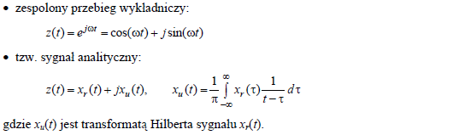

Również sygnały zespolone dzielimy na sygnały o ograniczonej energii i ograniczonej mocy

Sygnały deterministyczne można rozłożyć na składowe:

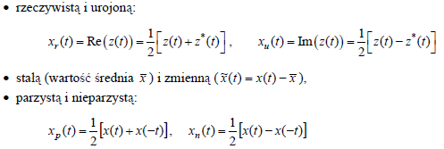

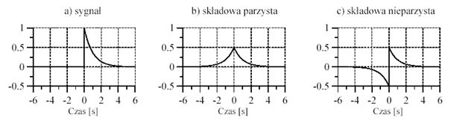

Sygnałem analitycznym, reprezentującym rzeczywisty sygnał *x*(*t*), nazywamy sygnał zespolony którego częścią rzeczywista jest sygnał *x*(*t*), a częścią urojoną – transformata Hilberta ˆ*x*(*t*)

*Sygnał analityczny* stanowi szczególnego rodzaju zespolona reprezentacje sygnału rzeczywistego, często stosowana w zagadnieniach modulacji sygnałów.

**Sygnały dyskretne**

Sygnały dyskretne występujące w technice otrzymujemy z reguły w wyniku próbkowania sygnałów analogowych.

**Splot sygnałów**

Splot funkcji ciągłych:

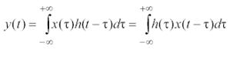

Splot opisuje operację filtracji jednego sygnału przez drugi.

Kolejność operacji podczas splotu jest następująca:

1)      odwróć w czasie drugi z sygnałów

2)      przesuń go w czasie o czas

3)      wymnóż pierwszy sygnał ze zmodyfikowanym drugim

4)      scałkuj wynik mnożenia.

Splot dwóch sygnałów:

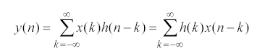

Obliczanie splotu dyskretnego (filtracji cyfrowej) przebiega w ten sam sposób jak splotu ciągłego.

Równania splotu mają fundamentalne znaczenie w teorii przetwarzania układów analogowych i cyfrowych, ponieważ opisują „mechanizm” ***filtracji*** sygnałów. Sygnał „filtrujący” jest zazwyczaj ***odpowiedzią impulsową układu*** (***filtra***) analogowego lub cyfrowego przez który przechodzi sygnał

# Podstawy matematyczne analizy sygnałów deterministycznych

Tego rozdziału nie ma w zagadnieniach od WC, ale warto wiedzieć co nieco z niego.

Sygnały, podobnie jak funkcje, tworzą przestrzenie, czyli zbiory o określonych właściwościach.

**Przestrzenią metryczną** nazywamy zbiór sygnałów, w którym jest zdefiniowana metryka, czyli funkcjonał, przyporządkujący dowolnym dwóm sygnałom x i y nieujemną liczbę rzeczywistą ρ(x,y)≥0. Liczba ta może być interpretowana jako odległość między tymi sygnałami. Metryka powinna spełniać warunki: tożsamości, symetrii i nierówności trójkąta. Ciąg elementów przestrzeni metrycznej nazywamy ciągiem Cauche’ego, jeśli odległość pomiędzy wyrazami ciągu maleje do zera wraz ze wzrostem numerów jego elementów. Przestrzeń metryczną nazywamy zupełną jeśli jej każdy ciąg Cauchy’ego jest zbieżny do jakiegoś elementu tej przestrzeni (ma granicę należącą do tej przetrzeni).

**Przestrzenią liniową** nazywamy zbiór sygnałów z operacjami dodawania sygnałów x oraz mnożenia sygnałów przez liczbę a. W przestrzeni liniowej musi istnieć sygnał zerowy 0, taki że 0*x=0 oraz skalar identycznościowy 1, taki że 1*x=x.

**Przestrzenią liniową unormowaną** nazywamy przestrzeń liniową, w której zdefiniowane jest odwzorowanie, przyporządkowujące każdemu sygnałowi x liczbę rzeczywistą nieujemną (normę tego sygnału).

**Przestrzenią Banacha** nazywamy przestrzeń liniową unormowaną, która równocześnie jest przestrzenią metryczną zupełną, która jest równocześnie przestrzenią metryczną zupełną.

**Przestrzenią unitarną** nazywamy przestrzeń liniową, w której określony jest iloczyn skalarny {x,y} dwóch sygnałów x i y, i która jest unormowana przez normę związaną z tym iloczynem. Dwa sygnały x i y przestrzeni unitarnej są prostopadłe jeśli ich iloczyn skalarny jest równy zero. Jeśli dodatkowo {x,x} =1 i {y,y}=1 to są one ortonormalne.

**Przestrzenią Hilberta**  nazywamy przestrzeń unitarną, która także jest przestrzenią metryczną zupełną.

**Ciągłe reprezentacje ciągłych sygnałów deterministycznych – przekształcenia całkowe**

·         przekształcenie Laplace’a

·         przekształcenie Fouriera (czyli przekształcenie Laplace’a dla s=j2πf=jω)

·         przekształcenie Hilberta (sygnał analityczny)

·         przekształcenie Hankela, kosinusowe i sinusowe przekształcenie Fouriera

·         przekształcenie Mellina

# Szereg Fouriera i całkowe przekształcenie Fouriera

Szereg Fouriera -  Każdy przebieg okresowy można przedstawić jako sumę nieskończonego szeregu składowych sinusoidalnych i kosinusoidalnych o odpowiednich amplitudach i częstotliwościach.

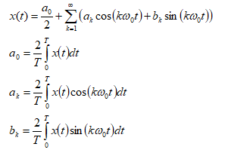

Trygonometryczny szereg Fouriera

https://lh4.googleusercontent.com/3PweHqKz6EqBdiXayjoMYgv-9ndI1LUsz9GpedMz5MdPcSWgOB7hsIMnWuPwOiu0Ns_YEdv1FP8sRJMOSe3LSdOY-sm0FhCcSkbCC54qUaxN7hSYxluAWOKKh84an78aMjDq8vzo

Zespolony szereg Fouriera

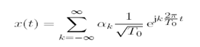

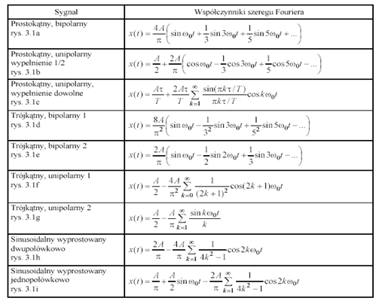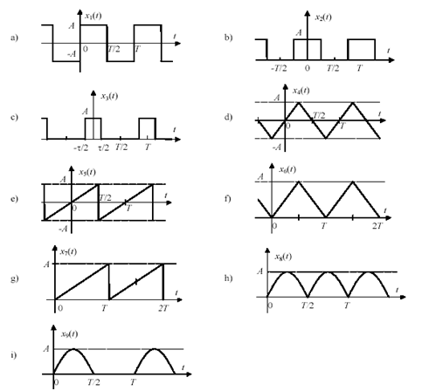

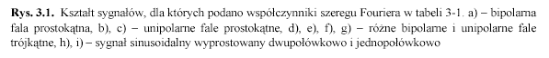

Całkowe przekształcenie Fouriera jest określone parą następujących transformacji:

https://lh4.googleusercontent.com/j7etNVTcDGHFBTT5e6wN-bLkXPkHUcgO6xGVLx-i8qstAmObBFyeulrP_GE_r-vOwgtAsNZAlyQK1ZGGGIn7sIUeac-zHkMXhuZF85HIau17CQ9bCFlxjgeBZgRJ_rHPoArU9E6Z https://lh3.googleusercontent.com/gy55mBvW02eNPcUYM6fcT4zUbC9gRqbmkpx8YDlat8_fKlFLkSeXtz63aFd8puZdJOZPrMiXU3y5kwEDKFZJAZph1ukcwjd4ovZybGHEgg3pMc7hWvL-maxww2C9b_rqryDz8QKT

wiążących sygnał x(t) z jego widmem Fouriera X(jω). Pierwsze równanie jest równaniem „analizy” (wyznaczenie współczynników Fouriera), a drugie - równaniem „syntezy” (zsyntezowanie sygnału z jego współczynników Fouriera). Aby sygnał miał transformatę Fouriera X(jω) (tzn. aby całka była określona w sensie Cauchy’ego), musi on spełniać tzw. warunki Dirichleta:

a) https://lh3.googleusercontent.com/N7uOZhiYZZEAJBNBX-g5jxdNRnxzaNEEJCVmLlJyvoF5gmghG0zfPcBIw1P5kFEpHSkaixEI7DctXkvoNUbbUs_cBb6nvb8XgwtRi0dSWpWyZEp1nTSDR_OwdE0gzb4VnCbvgamg  funkcja x(t) jest bezwzględnie całkowalna

b) mieć skończone wartości maksimów i minimów w każdym skończonym przedziale,

c) mieć skończoną liczbę punktów nieciągłości w każdym skończonym przedziale.

Transformata Fouriera X(jω) sygnału x(t) jest nazywana widmem („częstotliwościowym”) tego sygnału, gdyż informuje nas o jego „zawartości” widmowej („częstotliwościowej”). Ponieważ X(jω) jest w ogólności liczbą zespoloną, można ją zapisać w układzie biegunowym za pomocą modułu i fazy (długości promienia i kąta):

https://lh6.googleusercontent.com/Nhwn1tq1cYSwOQZ93_hI7GVK6zpcxrETO7jBM7XEfDLdt5tQrTCCQkPCktWAI76-ET4Tffxt9J_q9VIfRF3qvRwVTNh-ws-qbq0hOsWiWc3DSJVlcSZsRljDp06dtNPxcAPpdtFG

i przedstawić równanie odwrotnego przekształcenia Fouriera jako:

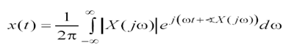

Wynika z niego, że podczas operacji syntezy wynikowy sygnał x(t) powstaje  w wyniku sumowania nieskończonej liczby sygnałów harmonicznych ejωt,  z których każdy ma swoją amplitudę |X(jω)| i przesunięcie fazowe  X(jω).

**Transformacja Fouriera**

Prosta i odwrotna transformacja Fouriera są zdefiniowane następującą parą równań:

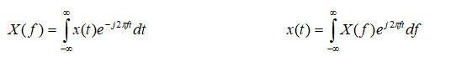

Sygnały okresowe o okresie T przedstawia się za pomocą szeregu Fouriera:

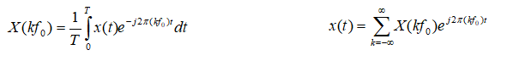

Natomiast wzór na szereg Fouriera dla sygnałów dyskretnych x(n) mają następującą postać

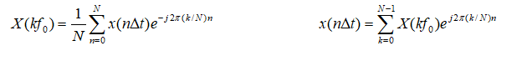

gdzie: k jest indeksem częstotliwości, n – indeksem czasu

Funkcja korelacji własnej i wzajemnej

Funkcja korelacji wzajemnej pomiędzy deterministycznymi sygnałami

 x(t) i y(t) zdeterminowana jest w tej klasie jako: https://lh6.googleusercontent.com/EuSfshyTI2Hu2FFS4OiJv5HlVIkcZNjxrUNVjqao-wd3GvAWVmeHZzJH4m22czrtEVmx8w2soDWZ8S06eYP8fOSAs1u6G4LvciEs7o0tWBQGlWxIbEiij2wypyGDvfqqr9cGN2hK

Funkcja zaś korelacji własnej sygnału x(t) dana jest wzorem:https://lh3.googleusercontent.com/dXOmwBo_SJC5jnV3XlaVMQnr87J2h4Yc4nUH3QlMkEL57X0c7XpAf6YsCs-fafXjpWuscNj40LDzXsMVfK_9rtIuegpFqB2Y8tTvHYISsK0ItRoyxKmVMe17Orotyv4UAHnYB68l

Jak się później przekonamy Rxx(t) to iloczyn skalarny dwóch sygnałów w funkcji przesunięcia jednego z nich. W funkcji korelacji drugi sygnał opóźnia się w stosunku do pierwszego o czas t, następnie oba sygnały wymnaża się przez siebie i całkuje iloczyn. W ten sposób dla każdego t otrzymuje się liczbę, mówiącą na ile opóźniony drugi sygnał jest podobny do sygnału pierwszego  (skorelowany z nim).

Funkcja korelacji własnej Rxx(τ) jest wykorzystywana do badania „powtarzalności” (okresowości) sygnału, ponieważ przyjmuje ona wartości maksymalne dla wartości przesunięcia τ równego wielokrotności okresu sygnału (wówczas bowiem mnożone są przez siebie wartości dodatnie sygnałów x(t) i x*(t. τ) oraz wartości ujemne tych sygnałów, dlatego iloczyn x(t)x*(t. τ) ma zawsze wartość dodatnią, a całka z niego . wartość maksymalną; w innym przypadku dla jakiegoś t iloczyn x(t)x*(t. τ) może być ujemny i wartość całki z tego iloczynu po czasie jest mniejsza). Przykładowo funkcja Rxx(τ) jest stosowana do wyznaczania okresu głosek dźwięcznych sygnału mowy.

Funkcja korelacji wzajemnej Rxy(τ) może być stosowana do detekcji odbić w sygnale odebranym w echografii impulsowej. Wówczas impulsowy sygnał wysłany jest korelowany (przesuwany w czasie i wymnażany) z sygnałem odebranym, w którym występują „kopie” sygnału oryginalnego (nadanego), odbite od różnych obiektów. Maksima funkcji korelacji informują nas o obecności i położeniu impulsów odbitych, czas opóźnienia zaś tych impulsów w stosunku do impulsu wysłanego . o drodze przebytej przez sygnał, czyli o odległości obiektu od nadajnika.

Dla innych klas sygnałów przyjmuje inne definicje funkcji korelacji.

Funkcje korelacji R(.) i kowariancji C(.) definiuje się dla stacjonarnych sygnałów losowych x(t) i y(t) w następujący sposób

Sygnał ciągły https://lh6.googleusercontent.com/S-ndgF05OY6QSl88wLM9DRtCEZpr8LHCfJQ2ugMi9CUUjCLh--xjE3JpgbbEOtmIiqxKTegdTvgT7fGUxaDaQG9_AHdGgqtgGPSSLySCPAm4lv_Yj8lQ6cXLJ4r0xqkPzsupLT4Y

Sygnał dyskretny https://lh6.googleusercontent.com/DKbo3LJ9tQse8e3UUswwBOl0KJEjviK-Whn6kztgCWKjbsBmWFVaRjgnA3YxOCAS3aTflRSRRiEUYNRYNAvfuJuKMXP-qlYjlQj60Nxe9Lp9M1bqWlkYUCmMvCH7D8ZjZVZIZWaU

Gdzie E[.]  oznacza wartość oczekiwaną po zbiorze realizacji (sygnałów) procesu ustalonego t. Definicja funkcji kowariancji jest analogiczna do funkcji korelacji, z tą różnicą, że odejmuje się w niej od zmiennych losowych, związanych z konkretną chwilą czasową, ich wartości oczekiwane („średnie”, najbardziej prawdopodobne) Dla sygnałów stacjonarnych powyższych wartości  oczekiwane nie zależą  od czasu t (indeksu n).

 Funkcja gęstości widmowej mocy

Do analizy częstotliwościowej sygnałów stosuje się funkcję gęstości widmowej mocy.  Jest ona zdefiniowana jako transformacja Fouriera funkcji autokorelacji:

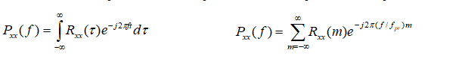

Para równań ww. „odwrotności” (R zamienione miejscami z P) nosi nazwę równań Wienera-Chinczyna dla sygnałów ciągłych i dyskretnych.

**Sygnały losowe**

Dla sygnałów losowych (stochastycznych) x(t) nie istnieje „przepis” matematyczny na wartości przyjmowane w kolejnych chwilach czasowych, tylko „przepis” na prawdopodobieństwo przyjęcia przez sygnał określonej wartości.

W teorii sygnałów losowych stosuje się pojęcia procesu (sygnału) losowego, jego konkretnych realizacji czasowych oraz związanych z nimi zmiennych losowych.

Po swoim wystąpieniu konkretne realizacje czasowe procesu losowego są już sygnałami zdeterminowanymi.

Zmienna losowa x to zmienna przyjmująca wartości w sposób losowy (stochastyczny), ale zgodnie ze z góry określonym prawdopodobieństwem.

Dystrybuantą F(x0) zmiennej losowej x jest nazywane prawdopodobieństwo przyjęcia przez nią wartości x mniejszej lub równej od x0, tzn.  https://lh6.googleusercontent.com/jKNv7XZ3Jrv-QWThyn5GcSdQEQNct41KoGKizQtM3z-k2AeeU0ZdKpHMm3GkiF3fYkAadWmSxXFyUGHS77RJMYFR5DKziagrQ90_diawfCQxo0dInmjVql6OPpwVvI28T52gG1tt

Kiedy x0 → - ¥, wówczas F(x0) → 0, a dla x0 → ¥ mamy F(x0) → 1. Jeżeli x0 przybiera wartości ciągłe, to równoważnym do dystrybuanty opisem zmiennej losowej x jest jej funkcja gęstości prawdopodobieństwa, definiowana jako pochodna dystrybuanty:  https://lh3.googleusercontent.com/4OoXUSLAGFJtH-lZ5kcQWclHRcPJAdLan4vNNkIGTZA2CzafHMC5wZJa9f9ZmmrlETYFnzYDG9_xFovRKZ7bNdaeH_uO5akbs4C9oNNyVORH3UlMkDQzdaP8I-cb_DUupj_v182m

Określa ona, jakie jest prawdopodobieństwo przyjęcia przez zmienną losową x wartości x0. Ponieważ zmienna losowa musi przyjąć jakąś wartość, prawdopodobieństwo przyjęcia dowolnej wartości jest równe jedności:  https://lh6.googleusercontent.com/Iuj4VAtUjolNCoRg2fdrGhCGG8ExBHEkwdGdkr7ZU7h6KUGR-2MxlWHi1unL5xS8I89rD3K4YU2bifAjvdvuU23O2kBBDncLqExrD07syFeP_hQrXdvQcOHjksSlKDxSRRp_OcNb

Z definicji funkcji gęstości prawdopodobieństwa wynika, że:  https://lh3.googleusercontent.com/j4Ml5YxDDGwlUbv4kXiUJbuWEcgeiRU47_DvCQktPDbKQhbJRbSs878azcWfn5dfBZ3oDO6I1T83oITWKiwPz7tu1mkLQK7BstUww8P2kSnqhFP4HghegztmJSQDHVOzSAuiSilB

Dla zmiennych losowych przyjmujących wartości dyskretne definiuje się masę  prawdopodobieństwa:

https://lh5.googleusercontent.com/9WUWKgaDIPnfSrLUDkE78Vvv0fWgWSP5qqFcA2Ma9OEw6LPYTGxghkhQw1aLFJ2raO5bCFyfcvsvi7LBWw3R5gKjsGfibfH3fsQ7zAyBTZSXROah85CWXUDSfr6j3NsmTjQPaOw5

Wartość oczekiwana zmiennej losowej x, przyjmującej wartości w zbiorze ciągłym, jest określona zależnością:  https://lh4.googleusercontent.com/Kmvz3KlyAHQmBX1mSHkutucePMCHv9vALQmi01citVG0HksiW4ujszkxgbh9Ukr8TxayMmU850BsmWZRmi3lxECqwv5BMvCoWi_yy5d_fx63I5sekVYV0fIB5LzQzATjwVgBtW21 i jest to wartość, która jest przyjmowana przez zmienną losową z największym  prawdopodobieństwem (najbardziej „prawdopodobna”). Natomiast dla sygnałów o wartościach dyskretnych mamy:  https://lh4.googleusercontent.com/3aPCC4zDIRD_IM7b57RkMPh3pW5rRkILaFs__T2rD4jzJzbU4x8AiC-I8BMWiy8JoclPLVYKzplhZVBR9CecvU88CFjSWwhs4jVpLJhDmibqZc_Vd2mw0q-gHJXBHyQjk6zcaRmh

Z kolei wartości średniokwadratowe i wariancja σx^2 zmiennej losowej x zdefiniowane są następująco:  https://lh4.googleusercontent.com/9b8gRmoveAC0tFJt6P0hBoS9Oq5wr6Z1gYPUvX5Jj7d-lHLt3VWZPxbBVxGkmjqNlUFgPC83L2R9Odw9mL0uz75HYdPiDS3GIuXJD5l6ppGcMMG33AMeKQHSR5Vrd99EIBQtYBha

Funkcja korelacji wzajemnej dwóch zmiennych losowych x i y jest zdefiniowana jako:

https://lh6.googleusercontent.com/DEhMi7884BXdlXaHC9zFn7dGGc5nw-frIBjdnjToQxN6CwmqvQ1bvn82Ni1z450BXEGT8DXI_wnNz8SN2wAPoi5eLyFY6hacuLeO2sO4Cr1Ir8Pv0DiySWtjcq9jWMC1KBBET9TV

gdzie p(xy) jest gęstością prawdopodobieństwa przyjęcia przez iloczyn tych zmiennych wartości xy, a d(xy) = dxdy jest różniczką tego iloczynu. Dwie niezależne zmienne losowe nie są ze sobą skorelowane: E[xy] = 0. Podsumowując można powiedzieć, że przyjęcie wartości przez zmienną losową jest jak wynik rzutu kostką do gry: prawdopodobieństwo otrzymania poszczególnych pól jest znane i równe 1/6, ale nie wiadomo jaki będzie wynik obecnego rzutu.

Najpopularniejsze są zmienne losowe o następujących rozkładach funkcji gęstości prawdopodobieństwa:

1) **normalnym**: p(x0) jest funkcją Gaussa o określonej wartości średniej x i wariancji σ^2:

2) **równomiernym**: p(x0) jest funkcją „prostokątną” równą (w szczególności [a=0, b=1] lub [a = -1, b = 1]):

Dla rozkładu normalnego o wartości średniej równej zero i wariancji σ^2 równej 1 , prawdopodobieństwo przyjęcia przez zmienną losową wartości z przedziału [-1, 1] jest równe 0,682, wartości z przedziału [-2, 2]  - 0,954, wartości zaś z przedziału [-3, 3] - 0,997.

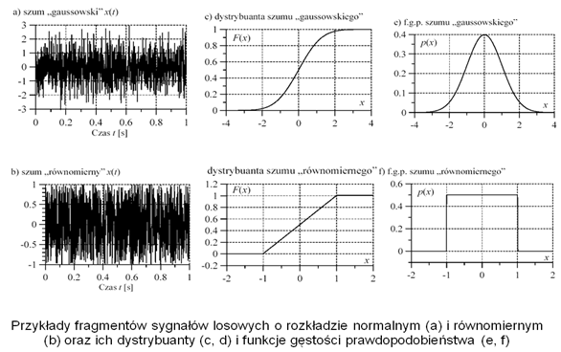

# Sygnały losowe ciągłe i dyskretne

Sygnały losowe związane są z tzw. procesami losowymi. Obserwowane sygnały są konkretnymi realizacjami („zapisami”, „próbami”) tych procesów. Aby określić rodzaj procesu losowego X, należy zebrać wiele jego realizacji, czyli sygnałów xk(t), k = 1, 2, 3,... Zbiór tych realizacji określa właściwości generującego je procesu.

Aby poznać te właściwości, należy wyznaczyć i porównać podstawowe parametry statystyczne obserwowanych danych, uśrednionych po zbiorze wszystkich realizacji {xk(t), k = 1, 2, 3,...}, tzn. dla każdego t.

Zakłada się, że zbiór wszystkich wartości przyjmowanych przez proces X w chwili t w poszczególnych realizacjach jest niezależną, dyskretną zmienną losową xt, mającą określoną dystrybuantę Ft(x) i funkcję gęstości prawdopodobieństwa pt(x).

Podstawowymi parametrami statystycznymi zmiennej xt jest średnia wariancja oraz współczynnik korelacj tej zmiennej ze zmienną „oddaloną” od niej o czas τ.

Procesem stacjonarnym w szerszym sensie jest nazywany proces, dla którego wartość średnia i wariancja przyjmowanych wartości po zbiorze jego realizacji oraz wartości funkcji korelacji pomiędzy różnymi chwilami czasowymi nie zależą od t,  tzn. dla wszystkich wartości t są takie same:

https://lh4.googleusercontent.com/wbUETi7AoKoBFKf0ucMH1F8qyJvDJISgVxz-v_s0S3qHScDeQvxWlrAEb7XvVHZCV4T6D1jWE4BRt3UpCiHnaESeP3w6FXk9JTTrC5nASIcrbHHbZeTuTxYCbSIBcKV28yht6ZMz,   https://lh4.googleusercontent.com/LEw_f77MhQlyXvxjYOqzRnVyJOLwIBlj2w-0TLJtnhMEI6ZUXg6cvL8N4ambZpZKkyBRYsBQ16o40a73Xbhi5RqIfpjOUYxis-cGtIC4mnfPBS90203cfOnh6EG3xA118iErSVPV

Procesem stacjonarnym w węższym sensie jest nazywany proces, dla którego wszy- stkie jednowymiarowe momenty statystyczne wyższych rzędów zmiennych losowych xt oraz momenty łączne tych zmiennych są takie same, tzn. nie zależą od chwili t.

Procesem ergodycznym jest taki proces stacjonarny, dla którego wartości parametrów statystycznych (wartość średnia, wariancja, funkcja korelacji) po zbiorze realizacji są równe wartościom tych parametrów wyznaczonych z jego dowolnej realizacji czasowej xk(t) (czyli po czasie). Dla procesów ergodycznych stacjonarność w szerszym sensie wymaga niezależności od czasu t0 bieżącej wartości średniej i bieżącej funkcji autokorelacji sygnału xk(t) (dla dostatecznie dużego T):  https://lh5.googleusercontent.com/maJOiIm4e_pF80v47_rNYBhO-ihLQXv1VfG09vzkOUktoa_Auk15xdX0Wsl_eG5_smI0sC8b9TK--4zrvJVaRl3qH5d7hTEtnBDUgr63Hwhx-dSngt3e7ibZFlQufEUXedtx8s0R

Zgodnie z twierdzeniem Wolda każdy dyskretny sygnał (proces) losowy x(n), stacjonarny w szerokim sensie, może być przedstawiony jako suma dwóch składowych: deterministycznej xd (n) oraz czysto losowej xl (n):  https://lh4.googleusercontent.com/woQ1NXY-d3i70PhYLdxqNuGiW1v1_sBkH81UX7zFzM-kBE33CTPymL62SI-tvxur-sSaha1sndHDvQYLQTUn5rTcixqRIeBPL5Q52pw46tbdjLxtRpDMcekZi1esBYPwmkRV7-v1

Składowa deterministyczna jest idealnie (bez błędu) przewidywalna na podstawie nieskończonej przeszłości (historii) sygnału, tzn.  https://lh3.googleusercontent.com/I5YmRN6JLyYZsqFeTSS-cDeEhYDbiFFLZF4pxqFtK4URiwwNcbCfHFBbgI6ukDYo89I-DCkwc89v6TELYzMZV_6NxSllqzqQIyIfIwgOY8K4AWQ-IsgQNbAa53BGNXKVSEv5ibMP

Przykładem takiego sygnału może być suma sinusoidy o losowej fazie oraz szumu.

Dla ciągłych sygnałów stacjonarnych, ergodycznych funkcja gęstości widmowej mocy jest równa:  https://lh4.googleusercontent.com/MEJLQ1PrpJ2KIw_od5T_YVRpwmrKcQtmOyrAmlHq9RqTlE5RdOShjZZEuxN5JyLwjeaDPNtvy7-g0-OLnoTt59c3eZvjCg8kqAhLXVDiQST7EE_tOpDBAhORgC6NwA9_rGMiefyV

gdzie E[.] oznacza wartość oczekiwaną, XT(f) jest transformatą Fouriera fragmentu sygnału z przedziału czasowego [-T, T] (czyli widmem amplitudy tego fragmentu), funkcja 1/(2T)*|XT(f)|^2 nazywana jest zaś periodogramem i ma taki sam wymiar jak funkcja widmowej gęstości mocy.

Dla dyskretnych sygnałów stacjonarnych mamy:

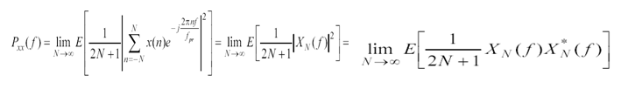

W tym przypadku periodogram jest zdefiniowany jako 1/(2N+1)*|XN(f)|^2. Zależność dla dyskretnych sygnałów stacjonarnych stanowi podstawę praktycznych metod szacowania wartości funkcji Pxx(f), na przykład metody Welcha.

Szum nazywa się białym, jeśli jego Pxx(f ) jest stałe i nie zależy od częstotliwości.  Nazwa szum wyprowadzona została przez analogię do światła: światło białe to de facto szum elektromagnetyczny mieszaniny wszystkich możliwych barw o całkowicie płaskim widmie w zakresie widzialnym.  Jeśli natomiast tak nie jest, to szum jest kolorowy.

Szczególnym rodzajem szumu kolorowego jest idealny szum dolnopasmowy, dla którego funkcja Pxx(f ) ma kształt prostokątny, tzn. ma wartość stałą, różną od zera dla częstotliwości z przedziału (- fmax, fmax) oraz równą zero poza tym przedziałem.

Innymi przykładami szumu kolorowego jest szum różowy i niebieski oraz czerwony i filotetowy zwany też purpurowym. Dla pierwszego z nich funkcja Pxx(f ) maleje 3 decybele na oktawę (10 decybeli na dekadę), dla drugiego zaś - rośnie o 3 decybele na oktawę (10 decybeli na dekadę). Dla szumu czerwonego funkcja Pxx(f ) maleje o 6 decybeli na oktawę (20 decybeli na dekadę), dla filetowego zaś - rośnie o 6 decybeli na oktawę (20 decybeli na dekadę).

Szum o rozkładzie normalnym i wariancji σ^2 ma następujące parametry:

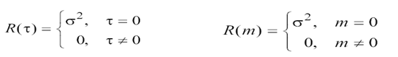

**Estymatory parametrów i funkcji**

Najprostsza jest analiza losowych procesów (sygnałów) ergodycznych, ponieważ przeprowadza się ją na podstawie tylko jednej realizacji zmiennej losowej. Jednak wówczas nie jesteśmy w stanie dokładnie wyznaczyć parametrów procesu losowego, gdyż nie dysponujemy nieskończenie długim zapisem sygnału, czyli nie dysponujemy pełną informacją statystyczną o nim, i z tego powodu musimy te wartości estymować. Funkcja, według której jest przeprowadzane to „szacowanie”, nazywa się estymatorem. Estymator nazywa się nieobciążonym, jeśli jego wartość oczekiwana jest równa rzeczywistej wartości estymowanego parametru (tzn. jest najbardziej prawdopodobne, że właśnie ją otrzymamy). W przeciwnym przypadku estymator jest obciążony, tzn. występuje przesunięcie pomiędzy rzeczywistą wartością parametru a wartością oczekiwaną estymatora.  Z kolei wariancja estymatora określa jego „wahania” („rozrzut”) wokół wartości oczekiwanej. Estymator nazywa się zgodnym, jeśli jego wariancja dąży do zera przy wzroście liczby danych, służących do jego wyznaczenia. Dobry estymator to estymator zgodny, nieobciążony.

Sygnały ciągłe. Załóżmy, że dysponujemy jedną realizacją ciągłego sygnału losowego x(t) o skończonej długości Ts (t0 £ t £ t0+Ts). Prawdopodobieństwo przyjęcia przez ten „fragment” sygnału wartości z przedziału (x, x+Dx) jest równe Tx/Ts, gdzie Tx jest sumą odcinków czasu Dti, w których wartości chwilowe realizacji znajdują się w tym przedziale: Tx = Σ(Dti). W granicy dla Ts dążącego do nieskończoności otrzymujemy prawdopodobieństwo przyjęcia przez całą realizację wartości z przedziału (x, x+Dx)

Sygnały dyskretne. Obecnie załóżmy, że mamy N próbek jednej realizacji dyskretnego sygnału losowego x(n), n0 £ n £ n0+Ns -1. Prawdopodobieństwo przyjęcia przez ten fragment sygnału wartości z przedziału (x, x+Dx) jest równe Nx/Ns, gdzie Nx jest liczbą próbek, których wartości znajdują się w tym przedziale. W granicy dla Ns dążącego do nieskończoności otrzymujemy prawdopodobieństwo przyjęcia przez całą realizację wartości z przedziału (x, x+Dx)

Estymatę „kształtu” funkcji gęstości prawdopodobieństwa p(x) ergodycznego, dyskretnego procesu otrzymuje się obliczając tzw. histogram, czyli

1) biorąc odpowiednio dużą liczbę Ns próbek sygnału,

2) dzieląc obserwowany zakres zmienności zmiennej x na przedziały o szerokości Dx,

3) zliczając liczbę próbek, występujących w poszczególnych przedziałach. Po unormowaniu histogramu, tzn. po jego podzieleniu przez liczbę wszystkich próbek Ns oraz szerokość przedziału Dx, otrzymuje się „pełną” estymatę funkcji p(x).

Estymata ta jest tym lepsza, im większe jest Ns oraz mniejsze Dx. Weryfikacja hipotez „kształtu” (rodzaju) rozkładu zmiennej losowej jest dokonywana za pomocą testów zgodności, np. testu chi kwadrat. Zgodnie z twierdzeniem granicznym większość sygnałów występujących w przyrodzie ma rozkład normalny (gaussowski), wynikający z równoczesnego występowania wielu czynników, oddziaływających w różnych kierunkach.

Ponieważ w praktyce nie dysponuje się nieskończoną ilością próbek sygnału, wartości funkcji estymuje się (przybliża) na podstawie dostępnych N danych za pomocą jednej z następujących zależności (-N+1 ≤ k ≤ N-1)

Estymator funkcji widmowej gęstości mocy definiuje się jako wynik transformacji Fouriera estymatora funkcji autokorelacji. Nie jest to estymator zgodny, ponieważ jego wariancja nie dąży do zera przy wzroście długości segmentu danych N. Jedną z metod zmniejszania wariancji estymatora stanowi metoda Blackmana-Tukeya.

Poddaje się w niej transformacji Fouriera nie estymator funkcji autokorelacji, tylko jego iloczyn z wybraną funkcją wagową w(n) (np. oknem Hanninga lub Hamminga),

Inną metodą jest procedura Welcha, w której wykorzystuje się związek pomiędzy funkcją gęstości widmowej mocy a periodogramem.

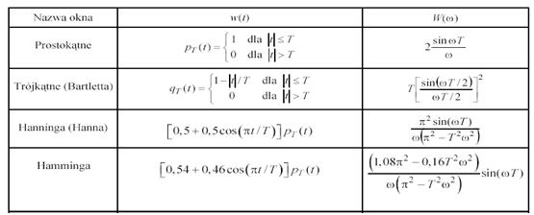

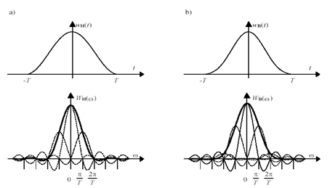

Graficzna ilustracja w dziedzinie częstotliwości zasady konstrukcji okien kosinusoidalnych:

a) okno Hanna w(t) = [0,5 + 0,5cos(πt/T)]*pT(t),

b) okno Blackmana w(t) = [0,42 + 0,5cos(πt/T) + 0,08cos(2πt/T)]*pT(t),

góra – kształt okna, dół – jego widmo częstotliwościowe jako wynik zsumowania kilku przeskalowanych w amplitudzie i przesuniętych w częstotliwości widm PT(ω) okna prostokątnego pT(t)

Splot sygnałów

Splotem dwóch funkcji ciągłych x(t) i h(t) nazywamy funkcję y(t) zdefiniowaną następująco:

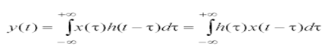

Splot opisuje operację filtracji jednego sygnału przez drugi (np. x(t) to sygnał filtrowany, a h(t) - sygnał filtrujący). Kolejność operacji podczas splotu jest następująca: 1) odwróć w czasie drugi z sygnałów ze względu na τ: h(τ) h(.τ), 2) przesuń go w czasie o czas t: h(.τ)     h(t.τ), 3) wymnóż pierwszy sygnał ze zmodyfikowanym drugim: x(t)h(t.τ), 4) scałkuj wynik mnożenia.

Splotem dwóch sygnałów dyskretnych   https://lh6.googleusercontent.com/wQI1LmIVs3yfN3NzBFRFypfdwak38B6m_RsqimRurX1v-PzuHfPhv-lxNR0WvKoewyMlFMvNFR1X0OrFfcsVtcs4Mpy0Y9NaA9PQbGs5AOJBK0847w6ngXUMzNNRkl9IZguNIZwO

Obliczanie splotu dyskretnego (filtracji cyfrowej) przebiega w ten sam sposób jak splotu ciągłego (tzn. odwróć drugi z sygnałów ze względu na k, przesuń go o n próbek, wymnóż z pierwszym sygnałem oraz zsumuj wszystkie iloczyny próbek).

Równania splotu mają fundamentalne znaczenie w teorii przetwarzania układów analogowych i cyfrowych, ponieważ opisują „mechanizm” filtracji sygnałów. Jeden z sygnałów jest bowiem sygnałem „filtrowanym” (x(t) lub x(k)), drugi zaś . sygnałem „filtrującym” (h(t) lub h(k)). Sygnał „filtrujący” jest zazwyczaj odpowiedzią impulsową układu (filtra) analogowego lub cyfrowego przez który przechodzi sygnał, przykładowo kanału transmisyjnego.

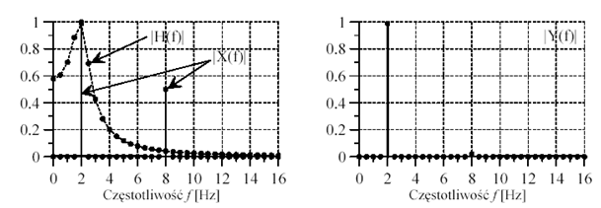

  Spróbkowane w częstotliwości moduły widm Fouriera sygnałów |X(f)| sygnału wejściowego x(t) i |H(f)| odpowiedzi impulsowej h(t) (po lewej) oraz |Y(f)| sygnału wyjściowego y(t) (po prawej)

Metoda Welcha sprowadza się do uśrednienia kilku zmodyfikowanych periodogramów. W metodzie tej ciąg analizowanych N próbek sygnału jest dzielony na L fragmentów o długości M, które zachodzą na siebie lub nie w zależności od przesunięcia D, Następnie wektory danych są wymnażane z wybraną funkcję wagową w(n) (tzw. „oknem”, np. Hamminga) i dla każdego z nich (i = 0, 1,..., L.1) wyznacza się zmodyfikowany periodogram jako kwadrat modułu transformaty Fouriera nie oryginalnych lecz „zważonych” próbek sygnału. Końcowy estymator funkcji gęstości widmowej mocy jest określony wzorem:

https://lh5.googleusercontent.com/PkRujPsyhfGgsCmfXErDubWzdvgSkETg1VDeMXo7CuT0ggrtm7tSpI4_3Kbp5JR6Qw-svh2hVw_Y16JYh8Yxhu3auLHfxjHn9uE8Qp2GtUFKiWg5E_g6HRwr5g8RNuoaOxy3B3i4

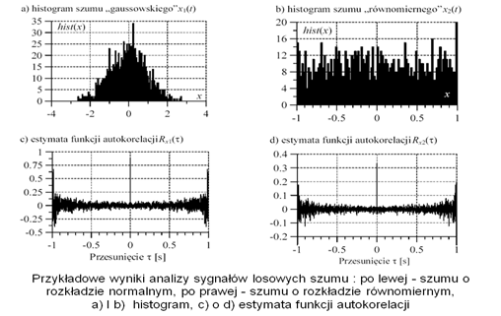

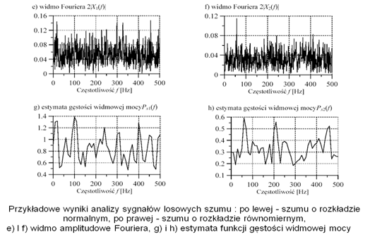

W wyniku mnożenia dowolnego sygnału x(t) przez dystrybucje grzebieniowa T0(t) otrzymujemy ciąg powtarzanych z okresem T0 impulsów Diraca o wysokościach określonych przez próbki x(nT0) sygnału. Obwiednia tych impulsów jest sygnał x(t). Mówiąc obrazowo w wyniku tej operacji otrzymujemy grzebień, którego wierzchołki zębów układają się w kształt sygnału. Sygnał dystrybucyjny wyżej zaprezentowany stanowi dystrybucyjna reprezentacje spróbkowanego sygnału x(t). Będziemy go nazywać impulsowym sygnałem spróbkowanym.

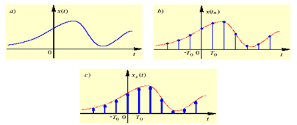

Sygnał (a), jego wersja spróbkowana (b) i reprezentacja za pomocą impulsowego sygnału spróbkowanego (c)

W wyniku splecenia dowolnego sygnału x(t) z dystrybucja grzebieniowa T0 (t) następuje powielenie okresowe tego sygnału z okresem T0. W przypadku, gdy sygnał x(t) jest sygnałem impulsowym o czasie trwania krótszym niż okres dystrybucji grzebieniowej T0, sygnał powielony jest ciągiem wiernych kopii sygnału x(t) powtórzonych co przedział T0. Można obrazowo powiedzieć, że w efekcie splecenia sygnału x(t) z dystrybucja grzebieniowa na każdym jej zębie pozostawia on swój wierny ślad.

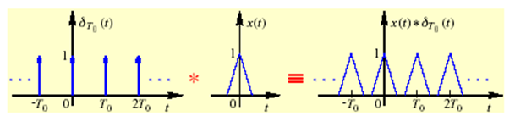

Powielenie okresowe sygnału impulsowego

# Sygnały cyfrowe

## Twierdzenie o próbkowaniu

Załóżmy istnienie sygnału x(t) o paśmie ograniczonym pulsacją $ω_{m}$ i widmie $X(ω)$.

### Podstawowe twierdzenie o próbkowaniu:

Jeżeli widmo X(ω) sygnału x(t) spełnia warunek X(ω) = 0 dla $|ω|≥ω_{m}$, to sygnał ten można odtworzyć z pełną dokładnością na podstawie jego próbek pobieranych z okresem $T_{s}\frac{π}{ω_{m}}$. **Przyjmiemy tu założenie, że widmo *X*(ω) sygnału *x*(*t*) nie zawiera składowych częstotliwościowych dla $|ω|≥ω_{m}$.**

### Twierdzenie o próbkowaniu z częstotliwością Nyquista:

Niech x(t) będzie dowolnym sygnałem, którego widmo spełnia warunek X(ω) = 0 dla $|ω|≥ω_{m}$. Jeżeli sygnał ten jest próbkowany z okresem $T_{s}=\frac{π}{ω_{m}}$ (częstotliwością $f_{s}=2∙f_{m}$), to jego wartości między chwilami próbkowania można odtworzyć na podstawie próbek $x(n∙T_{s})$ zgodnie ze **wzorem interpolacyjnym Kotelnikowa-Shannona**:

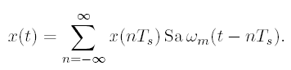

## Właściwości twierdzenia o próbkowaniu

### Właściwość próbkowania

W wyniku mnożenia dowolnego sygnału x(t) przez dystrybucję grzebieniową $δ_{T_{0}}(t)$ otrzymujemy ciąg powtarzanych z okresem $T_{0}$ impulsów Diraca o wysokościach określonych przez próbki $x(n∙T_{0})$ sygnału:



Obwiednią tych impulsów jest sygnał x(t) (otrzymujemy „grzebień”, którego wierzchołki „zębów” układają się w kształt sygnału).

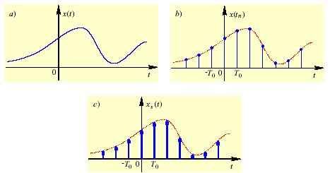

Sygnał dystrybucyjny wyżej zaprezentowany stanowi dystrybucyjną reprezentację spróbkowanego sygnału x(t) (impulsowy sygnał spróbkowany).

### Właściwość powielenia okresowego

W wyniku splecenia (wymnożenia) dowolnego sygnału *x*(*t*) z dystrybucją grzebieniową $δ_{T_{0}}(t)$ następuje powielenie okresowe tego sygnału z okresem $T_{0}$:



Jeśli *x*(*t*) jest sygnałem impulsowym o czasie trwania krótszym niż okres dystrybucji grzebieniowej, sygnał powielony jest ciągiem wiernych kopii sygnału *x*(*t*) powtórzonych co przedział $T_{0}$ (w efekcie splecenia sygnału z dystrybucja grzebieniowa na każdym jej „zębie” pozostawia on swój wierny ślad).

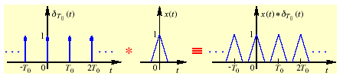

Teoretycznie, równomierne (okresowe) próbkowanie sygnałów analogowych może być przedstawione jako ich wymnożenie z sumą impulsów Diraca:

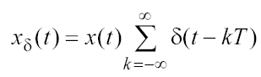

Ponieważ iloczyn w dziedzinie czasu jest równoważny splotowi w dziedzinie częstotliwości - pulsacji (i odwrotnie):

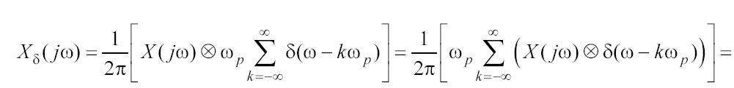 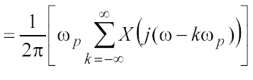

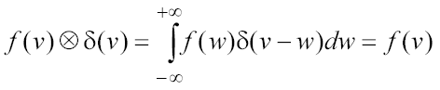

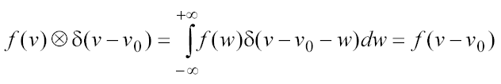

Widmo sygnału po spróbkowaniu jest równe sumie poprzesuwanych widm sygnału oryginalnego. Aby widma te nie „zlały się” i aby było możliwe odtworzenie widma $X(jω)$ z widma $X_{δ}(jω)$, sygnał x(t) powinien mieć widmo ograniczone, tzn. niezerowe tylko dla wybranego przedziału (przedziałów) częstotliwości.

Załóżmy na początek, że X(jω) = 0 dla $\left|ω\right|>ω_{m}$. Jeśli $ω_{m}\frac{ω_{p}}{2}$, to powyższy warunek jest spełniony i filtrując sygnał $x_{δ}(t)$ idealnym filtrem dolnoprzepustowym o pulsacji granicznej (pasma przenoszenia) $ω_{g}$, takiej, że $ω_{m}≤ω_{g}≤ω_{p}-ω_{m}$, jesteśmy w stanie odfiltrować z sygnału $x_{δ}(t)$ widma przesunięte $X(j\left(ω –kω_{0}\right))$, k≠0. Jeśli znamy $ω_{m}$ sygnału, to najniższą pulsacją próbkowania, nie powodującą utraty informacji „analogowej”, jest $ω_{p}=2ω_{m}$. Wówczas idealny filtr ma pulsację graniczną $ω_{g}=ω_{m}$.

Przykład funkcji rekonstruującej typu sinc, kiedy próbkowanie sygnału ciągłego (analogowego) jest przeprowadzane z częstotliwością $f_{pr}$ = 10 herców:

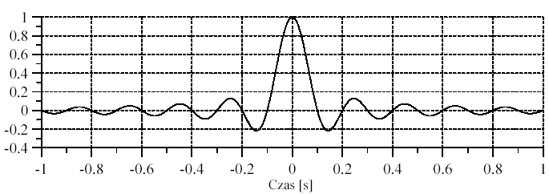

Przykład rekonstrukcji ciągłej sinusoidy (linia pogrubiona) o częstotliwości 1 herca na podstawie jej próbek (punkty „•”), pobranych z częstotliwością 10 herców. Wykorzystano funkcję rekonstruującą typu sinc wyżej pokazaną. Sygnał „zrekonstruowany” jest sumą poprzesuwanych funkcji typu sinc, wziętych z wagami równymi wartościom próbek „•”:

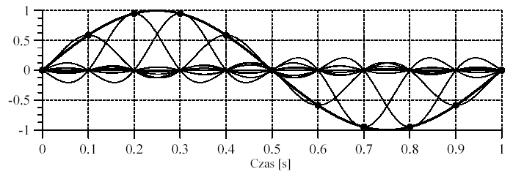

Filtr jest nazywany filtrem rekonstruującym, gdyż jego zastosowanie umożliwia dokładne odtworzenie sygnału analogowego x(t) na podstawie jego próbek x(kT) (właściwy dobór pulsacji $ω_{g}$ i $ω_{p}$ dla danego $ω_{m}$ gwarantuje równość $\hat{x}\left(t\right)=x(t)$).

Odtwarzanie przeprowadza się następująco: przesuwa się sygnały:

$$sinc\left(ωmt\right)=\frac{\sin\left(ωmt\right)}{ωmt}$$

o czas kT, (- ∞ ≤ k ≤ ∞), wymnaża się je przez odpowiednie czynniki skalujące w amplitudzie, czyli przez próbki x(kT), oraz sumuje. Jeśli $ω_{p}=\frac{2π}{T}=2ω_{m},$ to

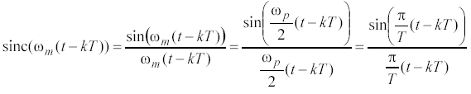

i dla t = mT, m ≠ k, mamy

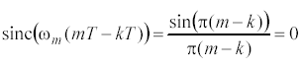

Dla k = m funkcja przyjmuje wartość 1. Wynika stąd, że funkcja rekonstruująca sinc() przesunięta do punktu czasowego kT i wymnożona przez x(kT) w punkcie tym ma wartość x(kT), a w pozostałych chwilach czasowych próbkowania - zeruje się. Ponieważ jest tak dla wszystkich wartości przesunięć, więc sygnał $\hat{x}\left(t\right)$ w chwilach czasowych kT ma dokładnie takie same wartości jak sygnał x(t), czyli x(kT), natomiast „rekonstrukcja” dotyczy przedziałów pomiędzy chwilami próbkowania.

W przypadku kiedy częstotliwość próbkowania jest za mała ($ω_{p}<2ω_{m}$) wówczas poprzesuwane „kopie” widma oryginalnego X(jω) „zlewają się” (aliasing) i nie jest możliwe odzyskanie X(jω) z sumy stosując filtrację.

Konsekwencje częstotliwościowe próbkowania ciągłych sygnałów dolnopasmowych i możliwości ich rekonstrukcji z sygnałów dyskretnych w czasie można zilustrować graficznie:

**widmo $X(ω)$ sygnału ciągłego:**

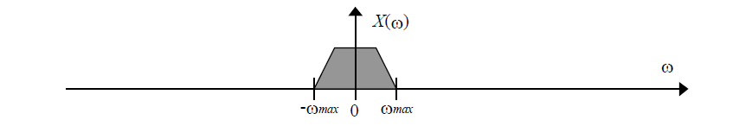

**widmo $X_{p1}(ω)$, sygnału ciągłego po spróbkowaniu** **z częstotliwością $f_{p1}$ (pulsacją $ω_{p1}$), taką że $\frac{f_{p1}}{2}>f_{max}→f_{p1}>2∙f_{max}$** :

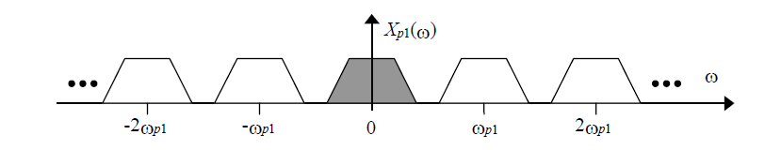

**idealna charakterystyka częstotliwościowa $H_{p1}(ω)$ filtra rekonstruującego o częstotliwości granicznej $f_{g1}=\frac{f_{p1}}{2}$ (pulsacji $ω_{g1}=\frac{ω_{p1}}{2}$):**

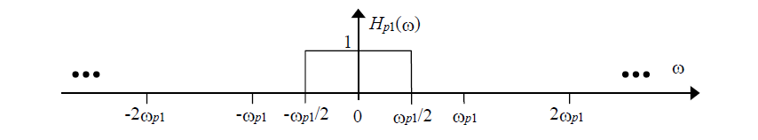

**poprawnie „zrekonstruowane” widmo sygnału ciągłego, czyli iloczyn $X_{p1}(ω)∙H_{p1}(ω)$:**

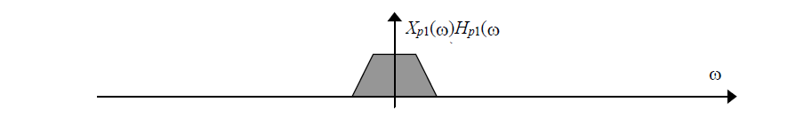

**widmo $X_{p2}(ω)$, sygnału ciągłego po spróbkowaniu** **z częstotliwością $f_{p2}$**  (pulsacją $ω_{p2}$**), taką że $\frac{f_{p2}}{2}<f_{max}→f_{p2}<2∙f_{max}$** :

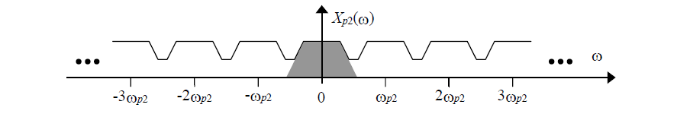

**niepoprawnie „zrekonstruowane” widmo sygnału** **ciągłego, czyli iloczyn $X_{p2}(ω)∙H_{p2}(ω)$, dla** **częstotliwości granicznej filtra $H_{p2}(ω)$**  **równej $f_{g2}=\frac{f_{p2}}{2}$**  **(pulsacji $ω_{g2}=\frac{ω_{p2}}{2}$):**

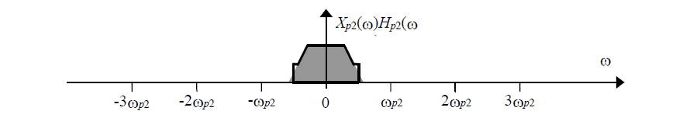

## Aliasing

Efekt nakładania się powielonych okresowo kopii widma sygnału w wyniku próbkowania sygnału z częstotliwością mniejsza od częstotliwości Nyquista. Aliasing powoduje niepoprawne zrekonstruowanie widma sygnału ciągłego.

## Okna ciągłe w(t) i ich widma $W(ω)$

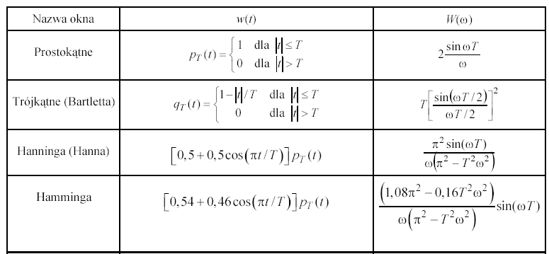

**Przykładowe widmo fragmentu sygnału kosinusoidalnego, „wyciętego” przez okno prostokątne i potem spróbkowanego:**

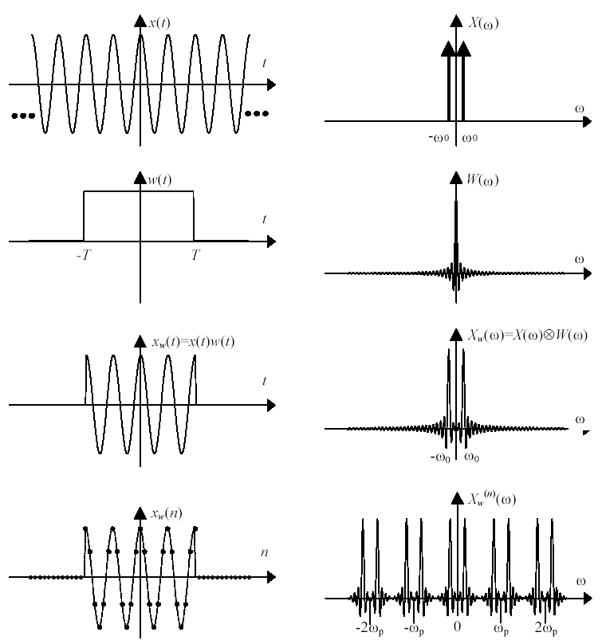

W uproszczeniu wszystkie sygnały podzielić można na sygnały:

* Ciągłe i dyskretne
* Deterministyczne i losowe

Zwyczajowo sygnały, które są tylko spróbkowane w czasie, są nazywane sygnałami dyskretnymi (ang. discrete-time), sygnały zaś dyskretne, które dodatkowo są poddane kwantyzacji przyjmowanych wartości i kodowaniu - sygnałami **cyfrowymi**.

Proces przetwarzania sygnałów ciągłych na dyskretne składa się z operacji:

* **próbkowania w czasie**,
* **kwantowania wartości,**
* **kodowania.**

**Operacja próbkowania** (**dyskretyzacji**) sygnału w czasie polega na pobraniu z sygnału ciągłego x(t) jego „próbek” w wybranych, najczęściej równoodległych, chwilach czasowych.

**Kwantyzacja** to sprowadzenie zbioru wartości, przyjmowanych przez sygnał x(t), najczęściej nieskończonego zbioru liczb rzeczywistych, do jego skończonego podzbioru. W jej wyniku powstaje sygnał $x_{q}(t)$, czyli sygnał ciągły przyjmujący tylko wartości z określonego zbioru. Kwantyzacja sygnału wynika z konieczności zastosowania przetwornika analogowo-cyfrowego przed wprowadzeniem „danych” do komputera oraz z faktu, że w komputerze wszystkie liczby, a więc także i „próbki” sygnału, są przechowywane w określonej liczbie bitów (8, 16, 24, 32, 48, 64) w jednym z możliwych formatach zapisu. Formaty te zaś mają ograniczoną precyzję i nie umożliwiają przedstawienia dowolnej liczby rzeczywistej.

**Kodowanie** - wybór określonego formatu oraz zapis liczby skwantowanej w tym formacie.

**Sygnały ciągłe czasu ciągłego x(t)** są opisane ciągłymi funkcjami czasu, przyjmującymi wartości ze zbioru liczb rzeczywistych.

**Sygnały dyskretne czasu ciągłego $x_{k}(t)$**  są sygnałami ciągłymi w czasie, przyjmującymi wartości dyskretne. Przykładem takiego sygnału jest sygnał wyjściowy z przetwornika cyfrowo-analogowego C/A, którego wartości są skwantowane. W szczególności sygnał muzyki z płyty CD po przetworniku C/A a przed dolnoprzepustowym filtrem rekonstruującym.

**Sygnały ciągłe czasu dyskretnego x(n)** powstają w wyniku dyskretyzacji (spróbkowania) w czasie sygnałów ciągłych, tzn. z sygnału ciągłego pobierane są wartości (próbki) tylko w wybranych chwilach czasowych. Próbkowanie może być **równomierne** (równe odstępy czasowe pomiędzy chwilami pobierania próbek) lub **nierównomierne**. W przypadku próbkowania równomiernego odstęp pomiędzy próbkami Δt nazywa się okresem próbkowania, a jego odwrotność − częstotliwością próbkowania $f_{p}=\frac{1}{Δt}$. Zapis x(n) oznacza wartość sygnału n-tej chwili czasowej, tzn. x(n) = x(nΔt).

**Sygnały cyfrowe $x_{k}(n)$, czyli sygnały dyskretne czasu dyskretnego -** sygnały ciągłe czasu dyskretnego x(n), w których dodatkowo dokonano **kwantowania** wartości sygnału, przykładowo zaokrąglono wartości rzeczywiste do najbliższych liczb całkowitych. Sygnały cyfrowe otrzymywane są z tzw. przetworników analogowo-cyfrowych (A/C), w których przeprowadza się równocześnie dyskretyzację czasu i kwantowanie wartości sygnałów analogowych (ciągłych).

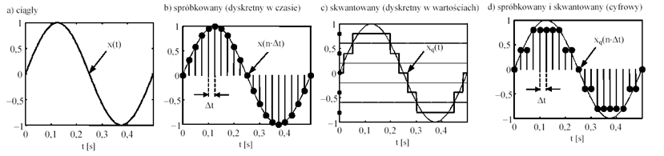

# Układy analogowe

### Układy LTI

Układy LTI (Linear Time-Invariant) to układy liniowe niezmienne w czasie.

* Liniowy

jeśli   https://lh3.googleusercontent.com/kI-ksST8e3qsdswU2Co8BHyg7YgmSi7AG1TKPkGAHidP1tLK14XszdLfiLPmyV_SxwhumXPxWdzlfqvmPdOEdXTl078CMnKg9xdk0mZKoQqzPIqIlSV5IINZKaV2YaVs2XGTPAeT    i    https://lh6.googleusercontent.com/knHoO_eD2O0c-tBAexzEXuVIb8hhxRe24Spj91kLZ2NMP9wWyJwHt6fJFJNXHehcTtIdnEMMEYeMitRSOetjRj9WrQOHsVg31uJmJWeb1YbAmwmGiNu0UhpxJI5lvI4Bzr-zPVpe

to

https://lh5.googleusercontent.com/riaLtSv_-3q2ysFaQd8Lf4XIzIiCDF35a8e4ewYhUL5RNSJxzCVpFVWw0xKEkkLyU9kMPXruWT06kX27ya4PGCI8bthm37NaAKYjoyeL9_ZviokkJcRnxpIkON4U1OtMbVGt5IFc

Czyli odpowiedź układu na sumę wymuszeń jest równa sumie odpowiedzi na poszczególne wymuszenia działające osobno.

* Niezmienny w czasie

jeśli    https://lh3.googleusercontent.com/SIWjfQMx7e2FVMfgqjg8djZyickXlTDk9PW6hGxGD6hodLRAeDe9_HVanvcitNah9mbZLiIdMUrZQgFuY0het2u4vzhRFl9skYKs0U-9lb7O5GPOBNYH7O4mUjygZCc_dkqdU1s9     to 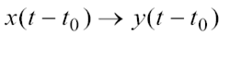

Czyli odpowiedź układu na wymuszenie opóźnione o t0 jest taka sama jak na oryginalne wymuszenie, tylko opóźniona.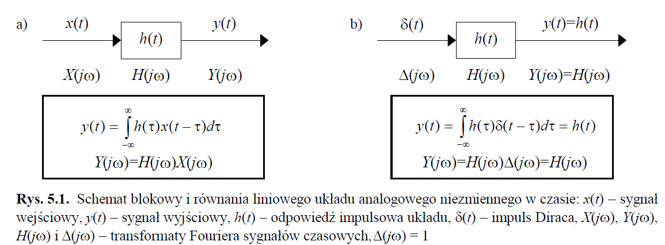

1. Układy LTI przetwarzają sygnały wejściowe *x*(*t*) na sygnały wyjściowe *y*(*t*) z wykorzystaniem swojej *odpowiedzi impulsowej h*(*t*) - rys. a)

Można zapisać https://lh3.googleusercontent.com/j6uKz_BzQGX1ZOYLHoQC3l5jwi-W5b49sw7TGOtyrSckWhnjNF7G6YCRg8bXgoNANAukTdXT9sdL8IScCSdyKvBDdfS0xA1iu0X3Dn0MFu_keKoYDDcgy60jRa4Ssi0DrFxLp-u3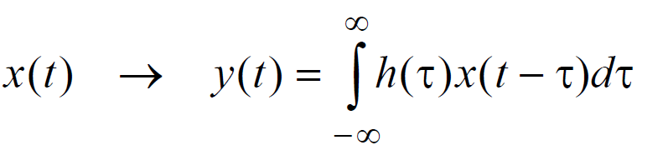

1. Odpowiedzią impulsową *h*(*t*) układu nazywamy, jak sama nazwa wskazuje, jego odpowiedź na *impuls* Diraca, czyli sygnał δ(*t*) - rys. b)

Można zapisać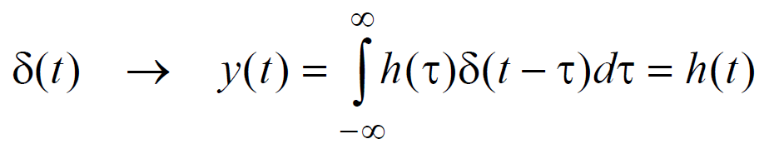

Wyprowadzenie (5.1)

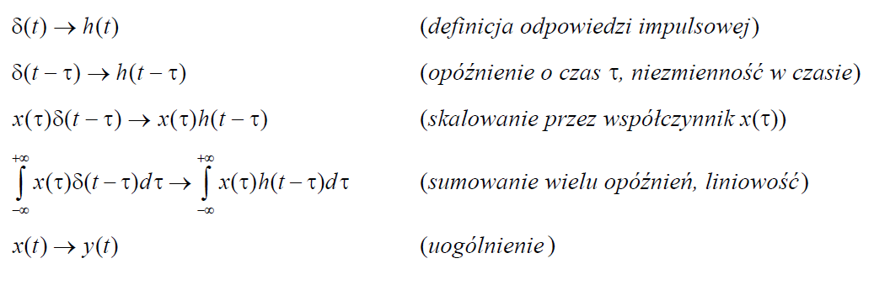

Ostatecznie:

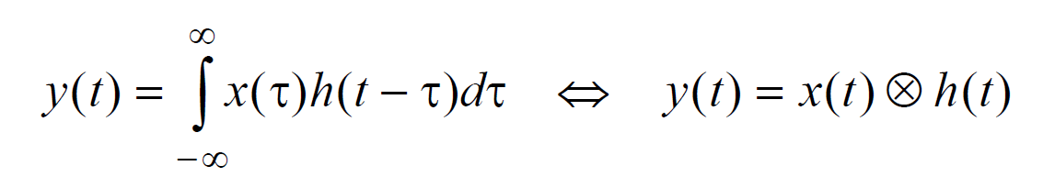

Czyli odpowiedź układu LTI jest równa splotowi sygnału wejściowego z funkcją przejścia układu.

Splot dwóch sygnałów jest równoważny sekwencji następujących operacji:

1. odwróć w czasie jeden z sygnałów (x(τ) → x(−τ)),
2. przesuń go w czasie o czas t (x(−τ) → x(t−τ)),
3. wymnóż oba sygnały (h(τ)x(t−τ)),
4. wykonaj operację całkowania iloczynu względem zmiennej τ.

W wyniku otrzymano wartość sygnału y(.) w chwili t.

Jakie to ma znaczenie? Z właściwości splotu przekształcenia Fouriera wynika, że splotowi sygnałów w dziedzinie czasu odpowiada iloczyn ich widm Fouriera w dziedzinie częstotliwości:

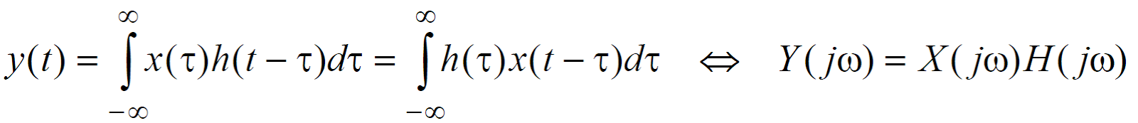

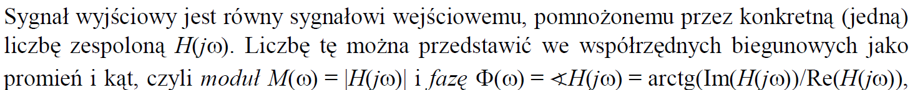

https://lh6.googleusercontent.com/3nx22ZkPPOKdJ5arlI15k2cWgXENbwNebH6Iac9ZMzc7LeTk1Bd8DnhtFVe9hNbL35VJzCRMlG6y5jepyILTCgKkxQjAOyhQYRvqMBpscMgRowoItcEr9OaDAXXPEkPjuilWeYmN

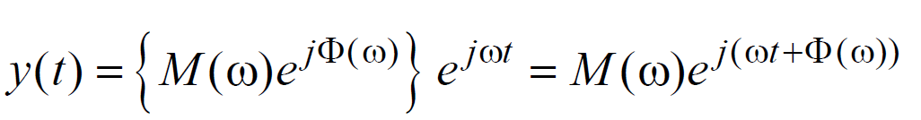

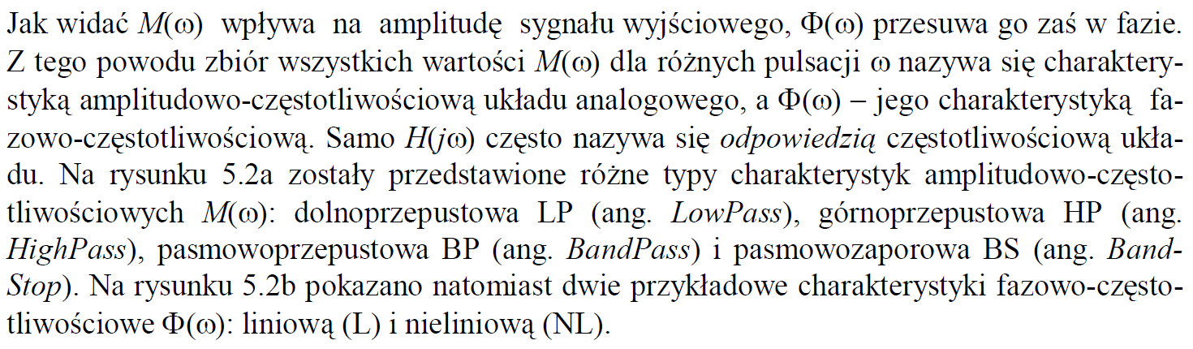

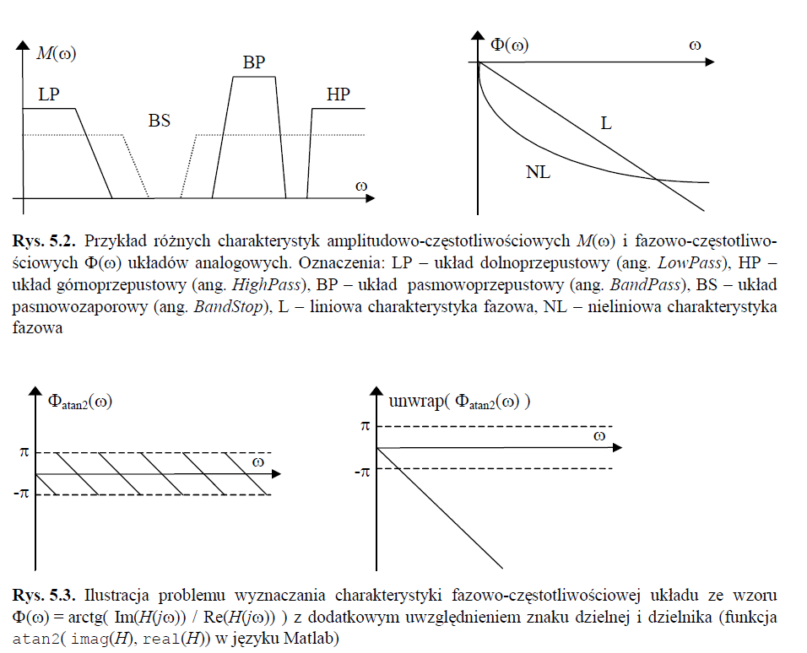

Liniowa charakterystyka fazowa postaci ()=-

Jeśli przez układ jest przetwarzany sygnał harmoniczny x(t) = exp(jωt), to otrzymujemy 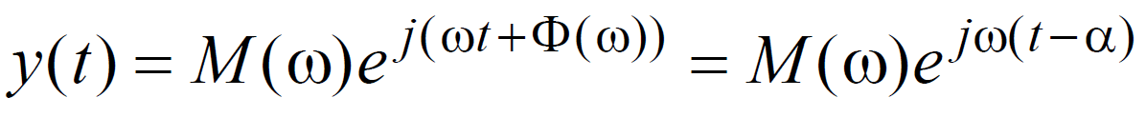

czyli sygnał opóźniony w czasie o α sekund. W przypadku sumy dwóch sygnałów o różnych pulsacjach ω1 i ω2 mamy (liniowość układu):

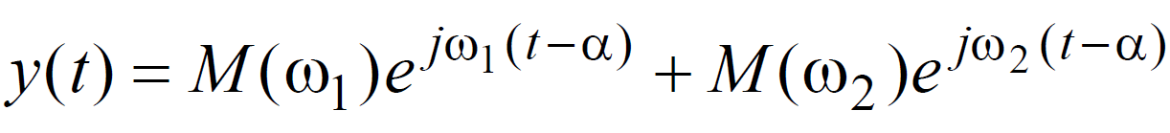

Wynika stąd, że liniowość fazy zapewnia jednakowe opóźnienie czasowe wszystkich składowych sygnału na wyjściu, niezależnie od ich częstotliwości. A to z kolei powoduje, że jeśli tylko M(ω1) = M(ω2) = ... itd., to układ nie zmienia kształtu przenoszonego sygnału.

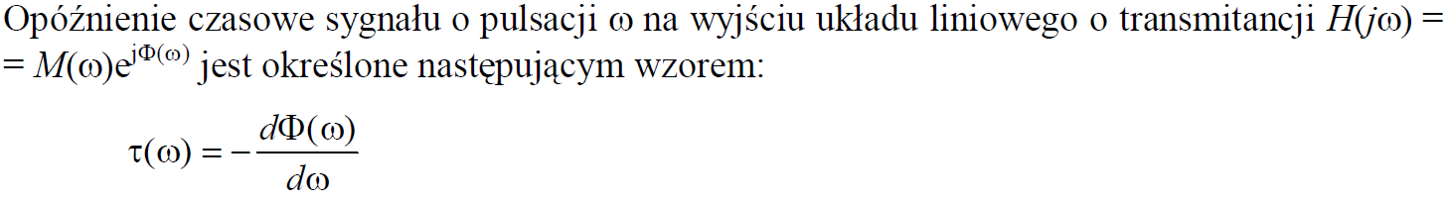

Funkcja τ(ω) jest nazywana funkcją opóźnienia grupowego. Dla Φ(ω) = −αω mamy τ(ω) = α.

### Transmitancja układu analogowego, zera i bieguny

Układy analogowe LTI najczęściej są opisywane za pomocą zależności wiążącej sygnał wyjściowy y(t) z układu, i jego kolejne pochodne, z sygnałem wejściowym x(t), i jego pochodnymi:

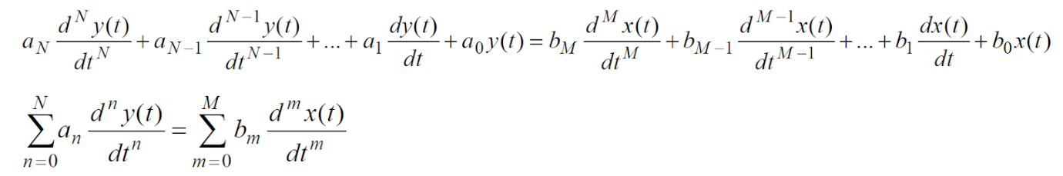



Projektowanie układu sprowadza się do przyjęcia konkretnych wartości dla wszystkich parametrów. Kryterium doboru tych wartości stanowi wymagana (pożądana) charakterystyka częstotliwościowa układu.

Korzystając z właściwości pochodnej przekształcenia Fouriera (rozdz. 4.2 Zieliński), dokonuje się transformacji powyższego równania

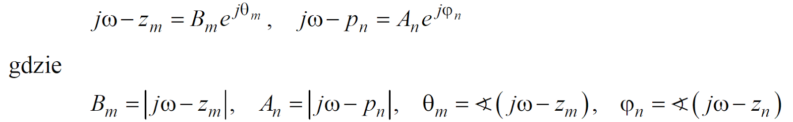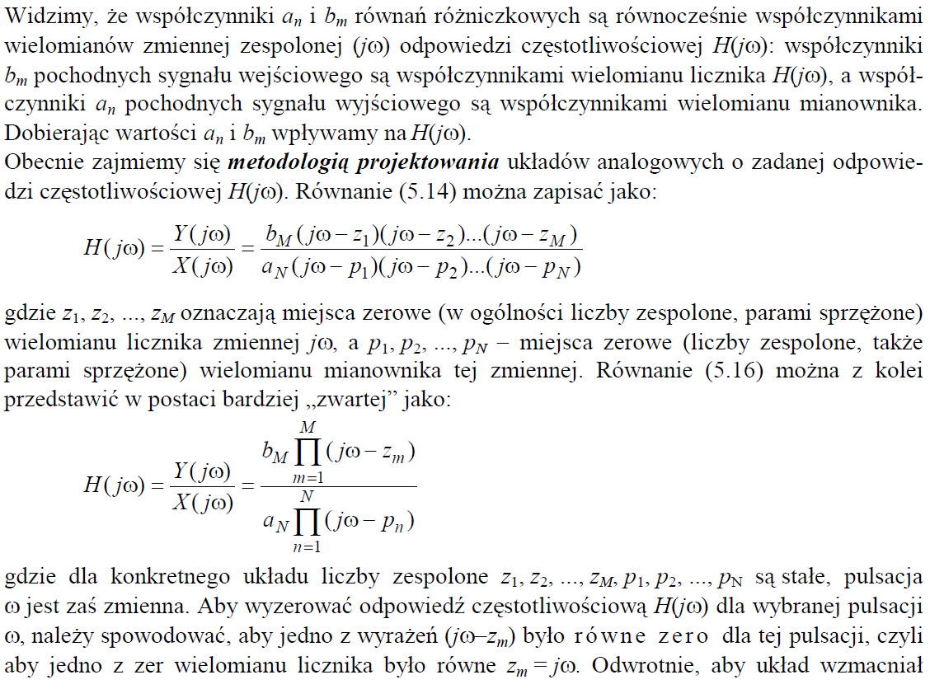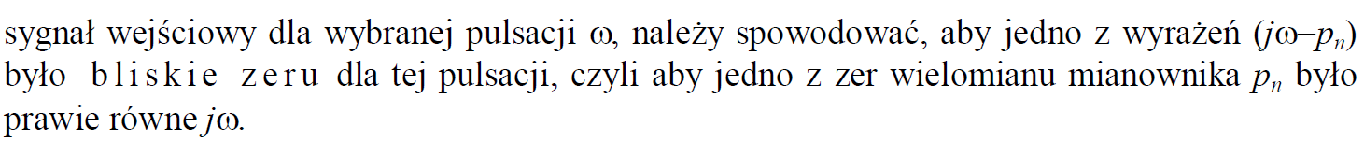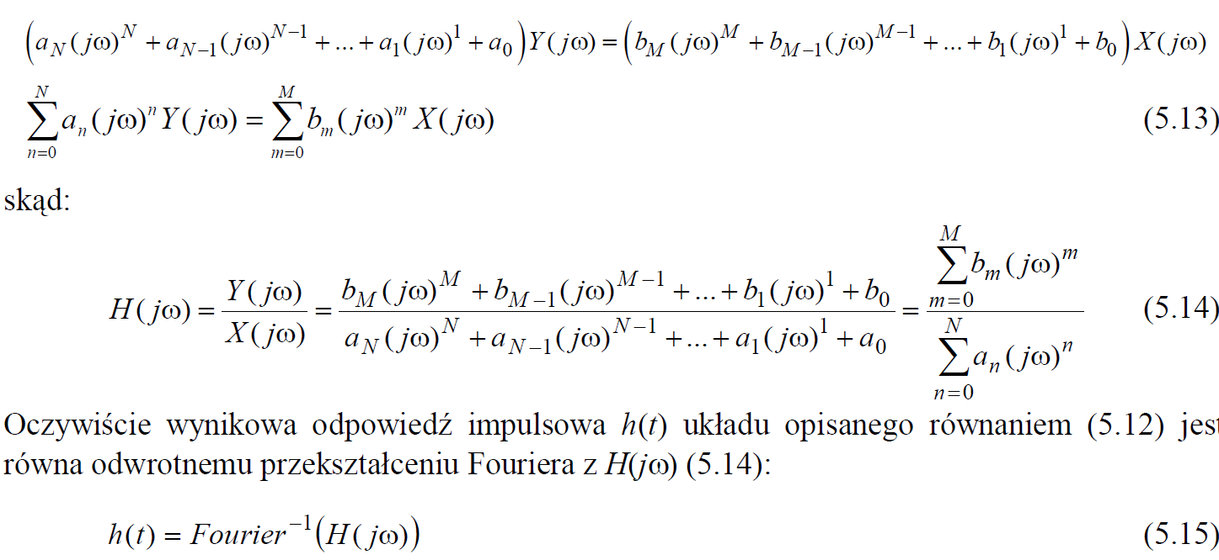

Aby sprawdzić charakterystykę częstotliwościową zaprojektowanego układu należy przesuwać się z częstotliwością wzdłuż osi urojonej i dla każdego *j*ω (ω jest zmienne) obliczyćt wartości *Bm*, *An*, θ*m*, ϕ*n*,  *n* = 0, 1, ..., *N* i *m* = 0, 1, ..., *M,* czyli liczby zespolone (*j*ω-*zm*) i (*j*ω-*pn*) oraz ich moduły (odległości zer licznika i mianownika transmitancji *H*(*j*ω) od punktu *j*ω) i kąty, a następnie skorzystać z wzorów.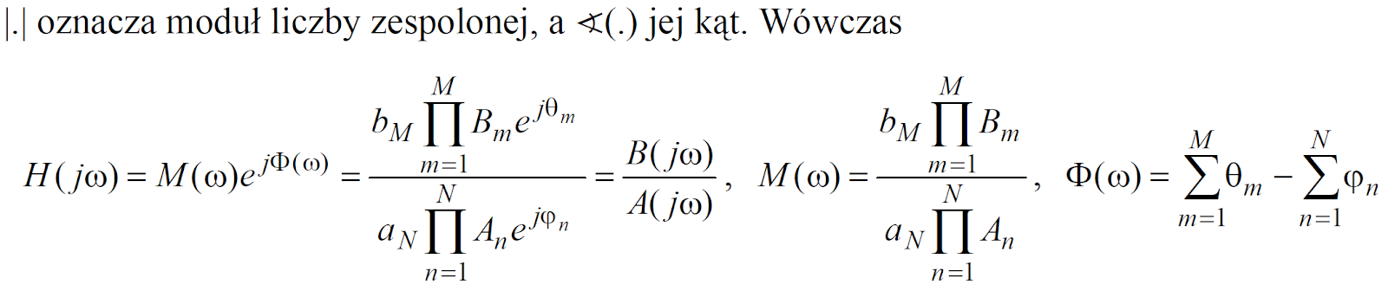

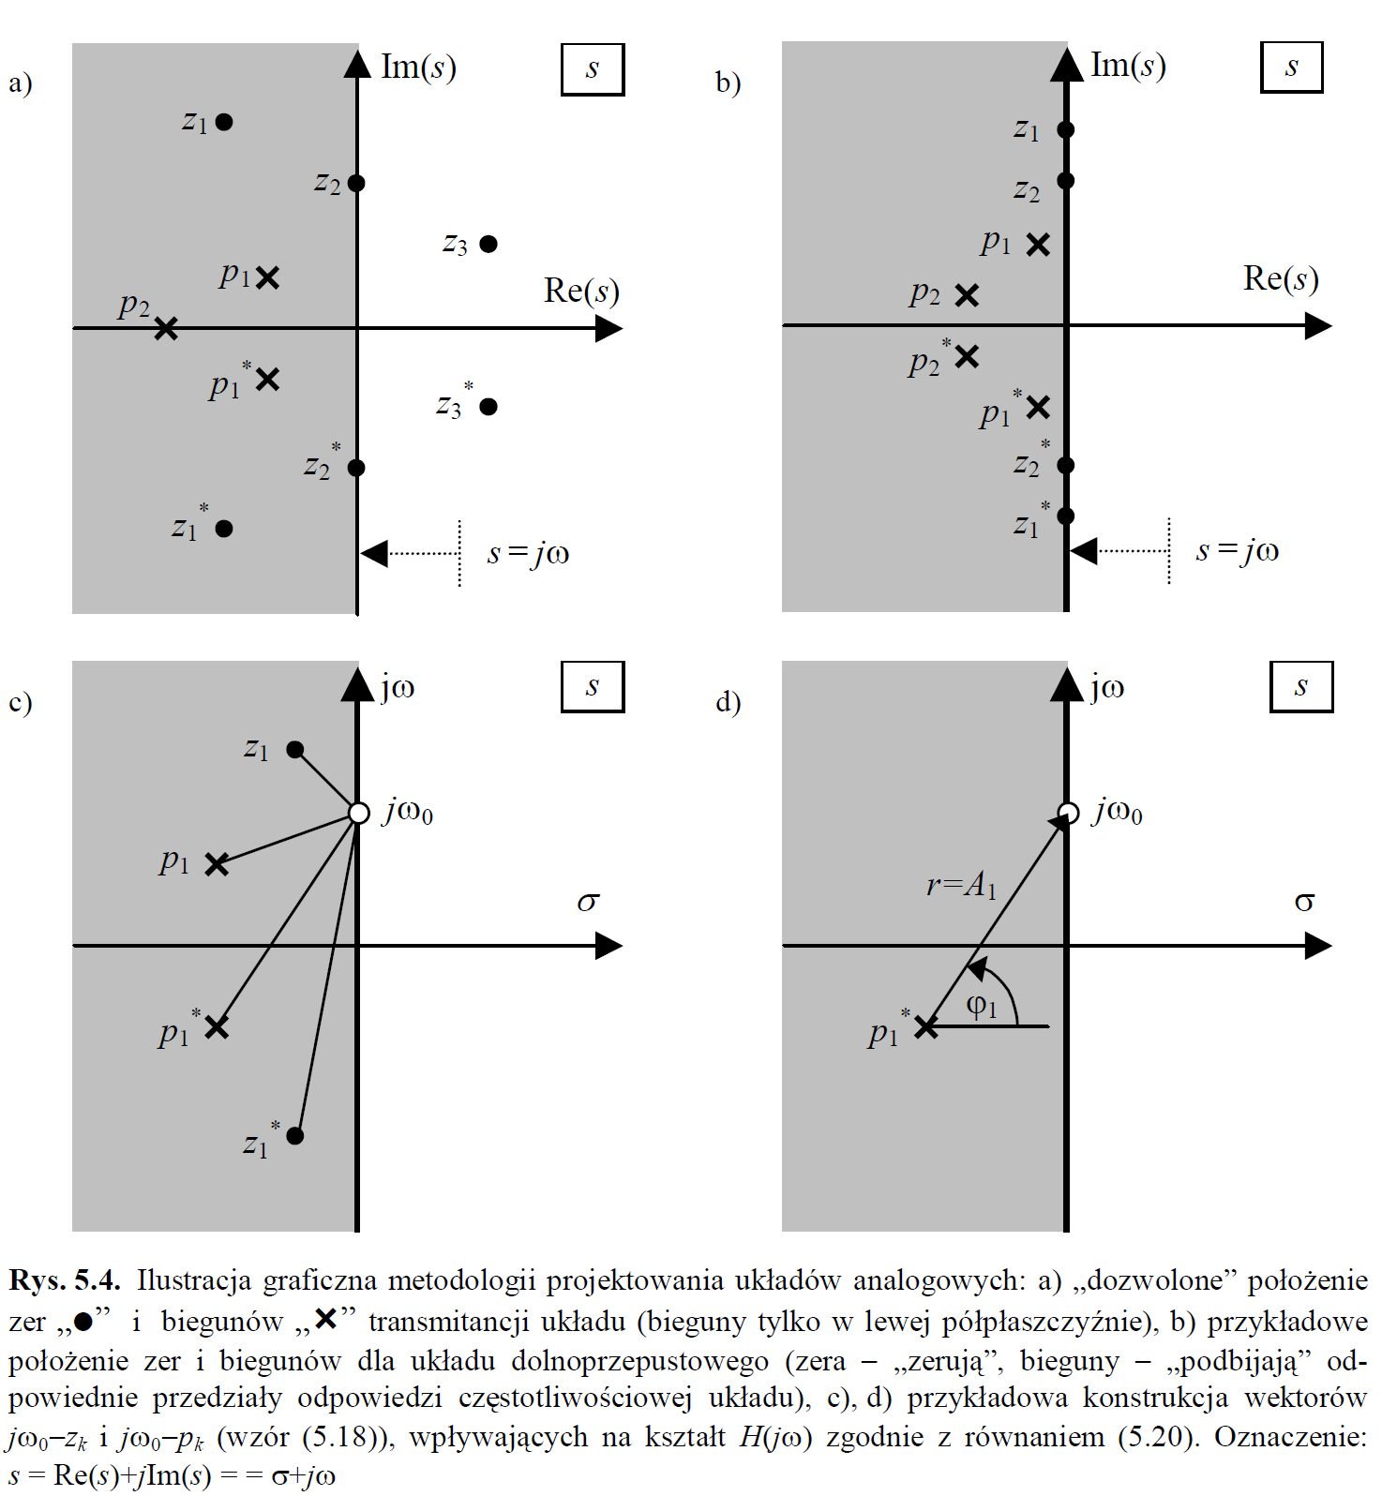

Zera {*z*1, *z*2, ..., *zM*} i bieguny {*p*1, *p*2, ..., *pN*} transmitancji *H*(*j*ω) są liczbami należącymi do przestrzeni liczb zespolonych *s*.

Przy założeniu, że współczynniki wielomianów transmitancji {*an*, *n* = 0, 1, ..., *N*} i {*bm*, *m* = 0, 1, ..., *M*} są rzeczywiste, występują one zawsze w parach sprzężonych.

Zera *zk*, oznaczone na rysunku przez „•”, mogą leżeć w dowolnym punkcie przestrzeni *s*, natomiast bieguny *pk*, reprezentowane symbolem „ X”, ze względu na stabilność układu powinny leżeć tylko w lewej półpłaszczyźnie tej przestrzeni.

Zero *zk* = *j*ω0 leżące na osi urojonej, zeruje charakterystykę amplitudowo-częstotliwościową układu dla pulsacji ω = ω0, natomiast biegun *pk* = σ*k*+*j*ω*k* powoduje tym większy wzrost wzmocnienia układu dla pulsacji ω*k*, im leży bliżej osi urojonej *s* = *j*ω, czyli im jest mniejsze σ*k*.

Projektowanie *H*(*j*ω) o zadanych właściwościach sprowadza się więc do umieszczenia w odpowiednim miejscu płaszczyzny zespolonej zer i biegunów *H*(*j*ω), czyli, odpowiednio, zer licznika i mianownika.

Z teorii układów analogowych wynika, że aby układ był ***stabilny*** (odpowiedzią

na sygnał wejściowy o ograniczonej amplitudzie jest zawsze sygnał wyjściowy

o ograniczonej amplitudzie ) rząd wielomianu mianownika *H*(*j*ω) musi być co najmniej taki jak rząd licznika (czyli *N* ≥ *M*) oraz bieguny *H*(*j*ω) (zera mianownika, parami sprzężone liczby zespolone) mogą leżeć tylko w lewej półpłaszczyźnie płaszczyzny liczb zespolonych.

Zera *H*(*j*ω) (zera licznika) mogą natomiast leżeć w dowolnym miejscu tej płaszczyzny. Jeśli jednak i one leżą w lewej półpłaszczyźnie płaszczyzny liczb zespolonych, to układ odwrotny do *H*(*j*ω), czyli 1/*H*(*j*ω), jest także zawsze stabilny, jeśli tylko *M* = *N*. Układ taki nazywa się minimalnofazowym.

### Przekształcenie Laplace’a, transmitancja Laplace’a

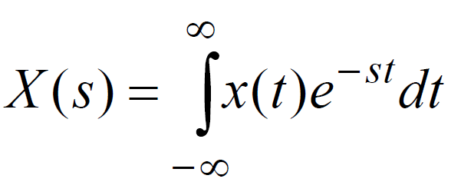

s = σ+jω - zmienna zespolona

Dla s = jω przekształcenie Laplace’a przechodzi w jednostronne przekształcenie Fouriera:

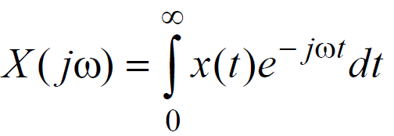

Jednostronne i dwustronne przekształcenie Fouriera są takie same dla sygnałów przyczynowych (x(t) = 0 dla t < 0). Jednostronne przekształcenie Laplace’a ma wszystkie podstawowe właściwości jednostronnego przekształcenia Fouriera, w tym właściwości splotu, iloczynu i pochodnej. Wynika stąd, że:

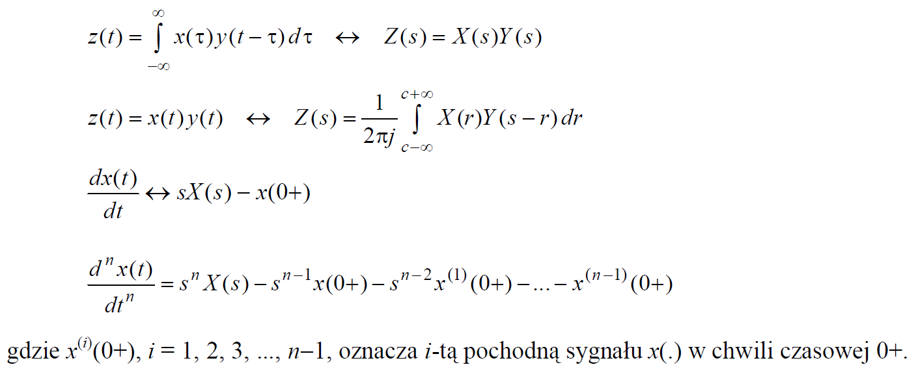

Wzór na transmitancję Laplace’a układu H(s)



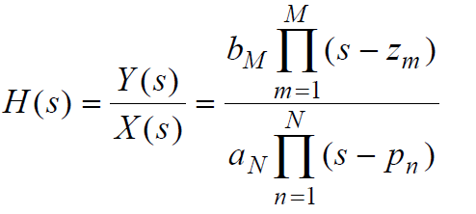

Nie należy zapominać, że zmienna s = σ+jω jest teraz zmienną zespoloną, mającą także część rzeczywistą. Jednak aby uzyskać interpretację częstotliwościową H(s) należy zastosować podstawienie s = jω, sprowadzające przekształcenie (transformację H(s)) Laplace’a w przekształcenie Fouriera (transmitancję H(jω)).

**Podstawowe wzory**

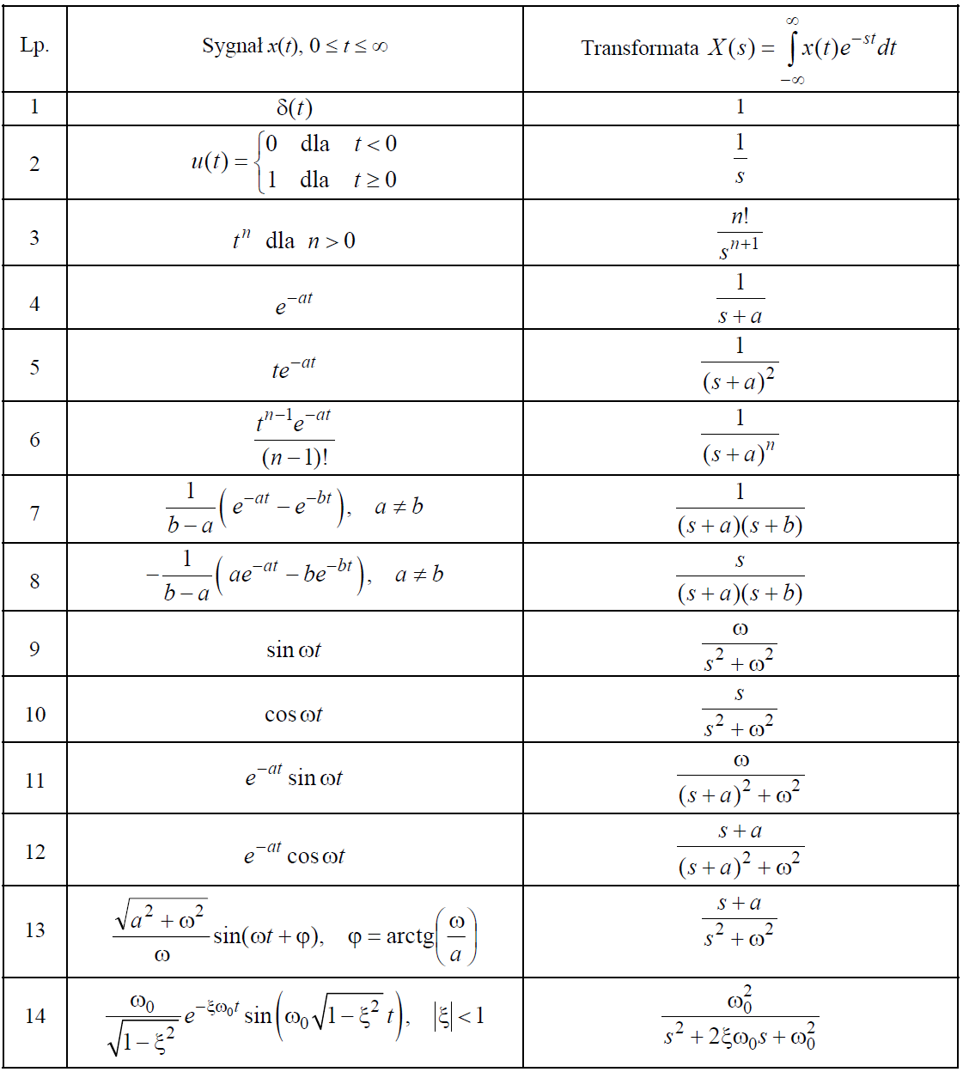

### Wykresy Bodego

W zastosowaniach inżynierskich często stosuje się tzw. wykresy Bodego. Nazywa się w ten sposób charakterystykę amplitudowo-częstotliwościową M(ω) = |H(jω)| = |H(s)|s=jω układu, w której oś pulsacji ω = 2πf (lub częstotliwości f) jest przedstawiona w skali logarytmicznej, a wzmocnienie układu jest wyrażone w decybelach:

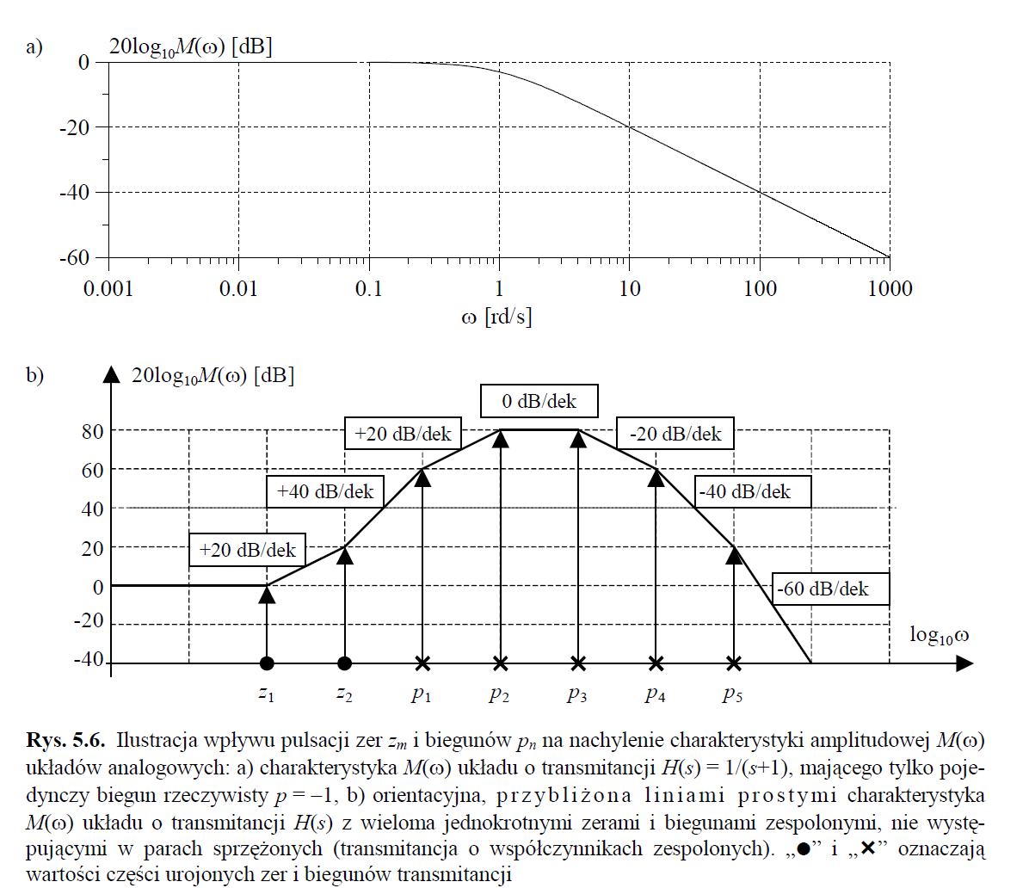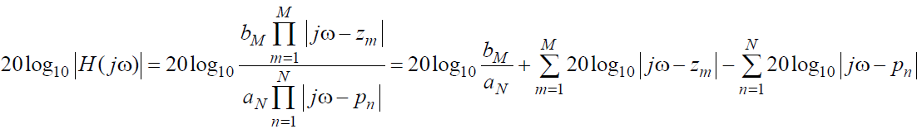

### Złożone układy analogowe LTI

Prosty układ analogowy LTI ma odpowiedź impulsową h(t), odpowiedź częstotliwościową H(jω), transmitancję H(s) oraz realizuje funkcję przetwarzania sygnału, określoną splotem. Z układów prostych można budować jednak układy bardziej złożone, łącząc je szeregowo, jeden za drugim, lub równolegle.

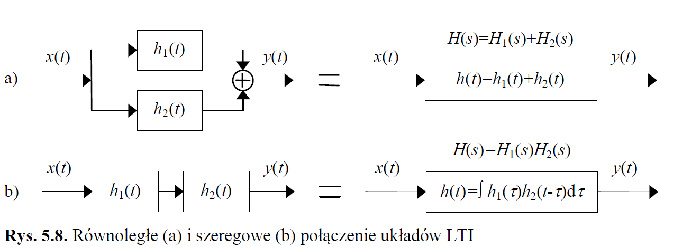  
  
Sygnał wejściowy x(t) wchodzi niezależnie na wejście każdego z nich, a sygnały wyjściowe z obu układów są sumowane. Wówczas:



czyli otrzymujemy układ LTI o odpowiedzi h(t), równej sumie odpowiedzi h1(t) i h2(t):

h(t) = h1(t) + h2(t)

Ponieważ całkowe przekształcenia Fouriera i Laplace’a są liniowe, stąd:

H(jω) = H1(jω) + H2(jω), H(s) = H1(s) + H2(s)

W konsekwencji transmitancja H(s) otrzymanego układu jest równa sumie transmitancji H1(s) i H2(s) układów składowych.

Dla **połączenia szeregowego** (kaskadowego) (rysunek 5.8b) wyjście z pierwszego

układu stanowi wejście drugiego układu, czyli jego odpowiedź impulsowa jest równa splotowi

odpowiedzi impulsowych obu układów:

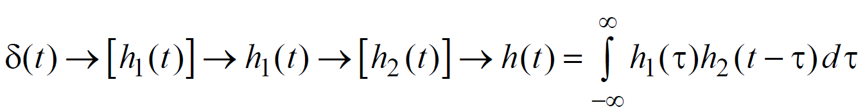

Z właściwości splotu całkowego przekształcenia Fouriera i Laplace’a wynika natomiast, że:

https://lh6.googleusercontent.com/gS_bycTsH0rpmKQ68SBHLCXbE8mcX4XMM8h1xrOxRlgZRVWSrKtl-RHKJboVfMIHaLUCFW9vfQFsATpbpiHdvgCaFAhi_kcRuYwk9rTSB1jQGaXQdMH-he5bgBFQXHOtg3-8vRpO

W wyniku połączenia równoległego i szeregowego układów LTI także uzyskujemy układy LTI, czyli liniowe i niezmienne w czasie, ponieważ odpowiedź układu złożonego na sumę dwóch sygnałów jest równa sumie odpowiedzi na każdy z nich z osobna, oraz odpowiedź układu na sygnał przesunięty w czasie jest równa przesuniętej odpowiedzi na pobudzenie oryginalne

**Układy ze sprzężeniem zwrotnym**

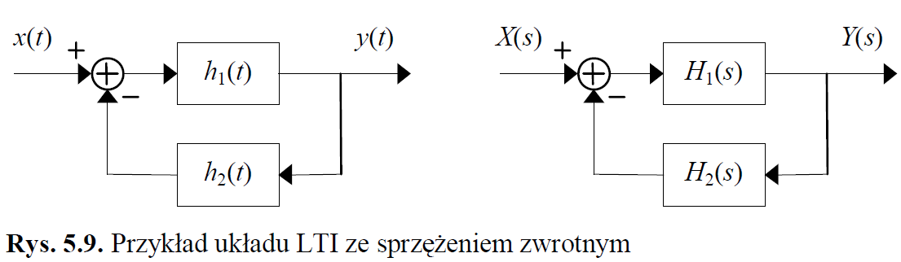

Opisuje go zależność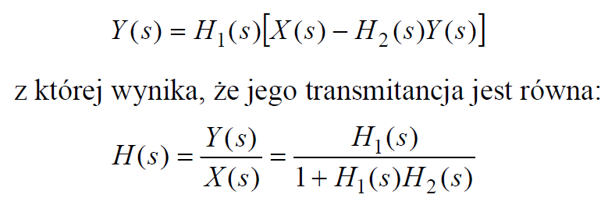

# Analiza częstotliwościowa sygnałów dyskretnych i algorytmy wyznaczania dyskretnej i szybkiej transformacji Fouriera. *Podtematy z numerem zero są takim bardziej wprowadzeniem do tematu z numerem 1. Daje spoko pogląd na przekształcenie ale nie ma ich w zagadnieniach*

#### 0.1. Przekształcenie Fouriera dla sygnału ciągłego spróbkowanego

Zakładamy, że sygnał x(t) został spróbkowany zgodnie z twierdzeniem Nyquista z częstotliwością fp. Wykorzystujemy właściwość funkcji Diraca:

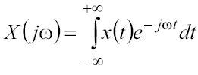 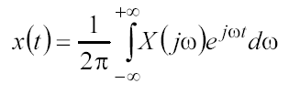

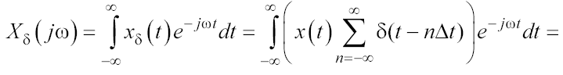

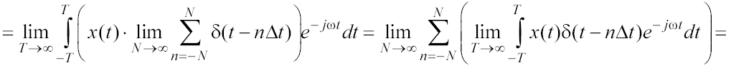

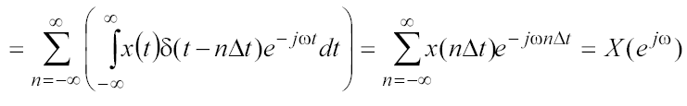

**Po powyższym wyprowadzeniu uzyskaliśmy wzór na widmo spróbkowanego sygnału ciągłego:  
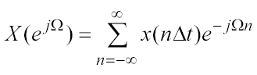**

Gdzie Ω- ciągła pulsacja unormowana względem częstotliwości próbkowania:  
 https://lh6.googleusercontent.com/a3O8P7KQoqORwclDwJt6mfEyUg7MJOy7Ct1dS2c3rXOgWrsyQSRAhpsdumONWWwmalRXj_UVBMVejSU6Ss5Q77Sczy2964z9KVegllOodgXjED-qqoKnMu1iCqjSjG14-LpeS6bG

#### 0.2. Przekształcenie Fouriera dla sygnału dyskretnego

Chcemy  uzyskać sygnał x(nΔt) na podstawie widma X(ejΩ). Mnożymy obie strony równania (tego dla sygn. ciągłego spróbkowanego) przez ejΩm i całkujemy od -π do π względem Ω.

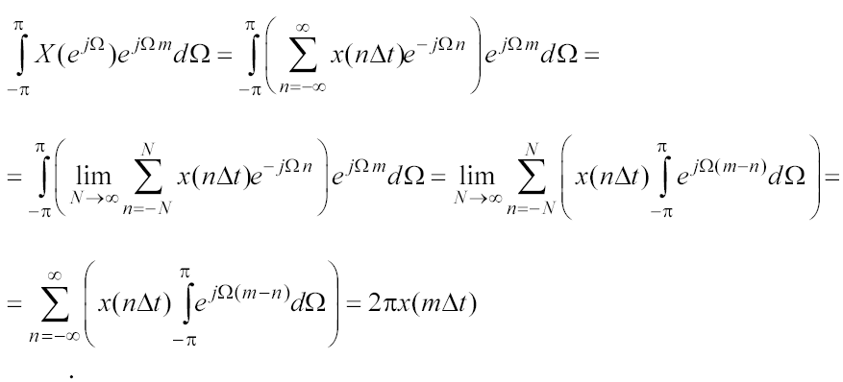

Powyższe przekształcenia są prawdziwe dla założeń, że widmo dla sygnału dyskretnego jest zbieżne do widma sygnału ciągłego jeśli N dąży do nieskończoności - więc mogliśmy zmienić kolejność całkowania i sumowania i wykorzystaliśmy ortogonalność funkcji harmonicznych.

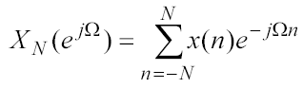 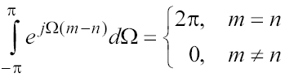

Co daje nam wzór:

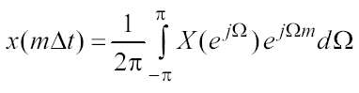

**Po uproszczeniu Δt mamy wzór na transformacje Fouriera sygnału dyskretnego:**

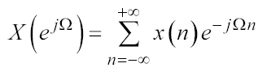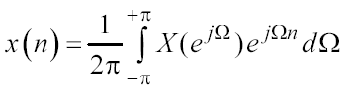

Sygnał dyskretny zawsze da się odtworzyć z widma X(ejΩ), a sygnał ciągły gdy spełniono twierdzenia Nyquista o częstotliwości próbkowania.

Widmo X(ejΩ) powtarza się okresowo co 2π (można to udowodnić rozpisując ejΩn = cos(Ωn)+jsin(Ωn)). Dlatego jeśli zostało zastosowane twierdzenie o próbkowaniu Kotielnikowa-Shannona to sygnał możemy odtworzyć z okresu podstawowego  dla [−π, π) lub [0, 2π).

**Właściwości przekształcenia Fouriera dla sygnałów dyskretnych**

* **Liniowość** ,  
  https://lh4.googleusercontent.com/fIYEaEGeJAKUl7tsdxrtaUJ3PNUcaHqtI0XXYn6SU3nYVlLV9G6cTcL21hvYn9Rc9gwHbrgc-mfSHekfw8JrId4BhTWD7WgxZbRBbKG9z_dW6R_3K1ZV9xcUEn17jsaTlyl6iLTV  
  
* **Właściwość splotu (m=n-k)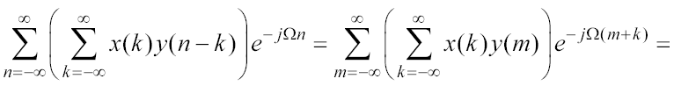  
  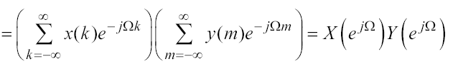**
* **Właściwość iloczynu  
  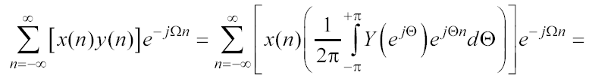**

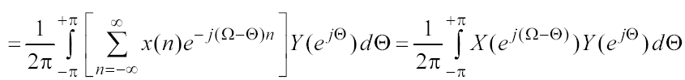

1. **Dyskretne przekształcenie Fouriera DFT**

W praktyce nie jest możliwe wykonanie sumowania w nieskończonych granicach dlatego robimy to w skończonych granicach i co za tym idzie transformujemy fragment sygnału a nie jego całość.

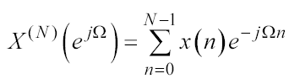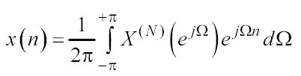Można określić żę wyznaczmy transformatę Fouriera iloczynu sygnału i okna prostokątnego.

* Okno wycina fragment sygnału
* Właściwość iloczynu sygnałów ciągłego przekształcenia Fouriera oznacza że w analizize wyznaczamy splot sygnału i okna
* Pulsacja przyjmuje wartości rzeczywiste z przedziału (-π, π). Mamy więc nieskończoną ich liczbę do wyboru. Z przyczyn praktycznych wybieramy określoną ilość, im więcej tym lepiej bo im więcej prążków (próbek) tym lepiej oddany rzeczywisty kształt funkcji “ciągłej”. Najczęściej wybieramy tyle prążków ile próbek (N).  
  Upraszczając: przyjmujemy że sygnał jest sygn. Okresowym o okresie N i obliczamy jego N składowych harmonicznych.

W pełni dyskretna realizowana obliczeniowo transformacja Fouriera wyprowadzana jest więc przez dyskretyzację szeregu Fouriera dla sygnałów ciągłych i nazywa się ją **Dyskretną Transformacją Fouriera DFT:**

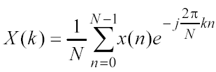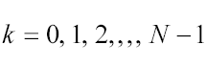

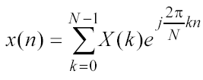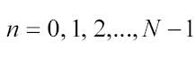

**Właściwości DFT:**

* **Liniowość**  
  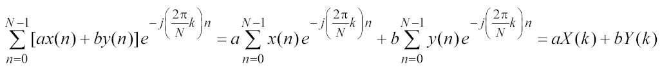
* **Niewrażliwość na przesunięcie w module (m = n -n0):**

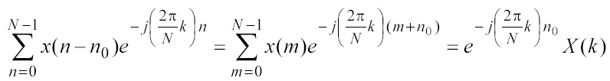

* **Własność splotu**

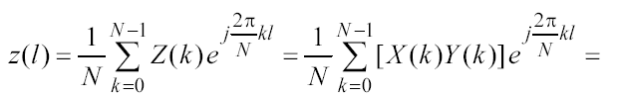

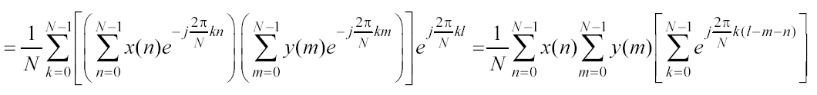

* **Własność iloczynu**

Iloczyn dwóch sygnałów okresowychhttps://lh4.googleusercontent.com/WRFzPzaMnPapeuX6uC6BvsGiQNo63B4uxnR3a_Ttg8LF9pdUH1ZQ9r30fWwQ8xvpUD7CaOzJl41AmtciqFlbXrczqxFNA86qVjEcl83oCSM3qTTsKS6XdcKZDvQEw7_-e9qoWoc7           https://lh4.googleusercontent.com/HwpaEHxpq_SqI6KU0Lr7iV6z9aWmPptWxYz9IGjNiOp9soqWKBhU8Wa1odmAimYPBEx7ZKg0sH_KAgkkVMQvjN_c_4uu-lcRmylCSgoIdBT_5qODt0KIfRGmfqQPSE0XEX7-wa0J

Odpowiada cykliczny splot ich widm  
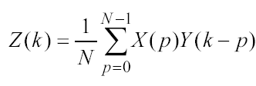 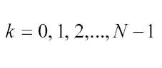

* **(A)symetria DFT sygnału rzeczywistego.  
  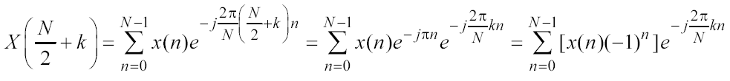**Analogicznie**:  
  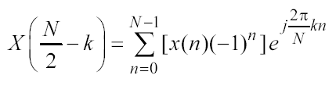**Stąd mamy:  
  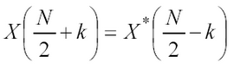  
  N/2 prążek widma leży na osi symetrii, względem niego część rzeczywista jest symetryczna a urojona symetryczna.  
  Użyteczna informacja o widmie jest w pierwszych N/2-1 prążkach.

1. **Szybka transformata Fouriera**

 Bezpośrednia metoda wykonania obliczeń równań dyskretnej transformacji Fouriera jest bardzo wymagająca i zakłada ogromną liczbę operacji matematycznych. Równania te jednak się optymalizuje numerycznie dochodząc do algorytmów tzw. szybkich  transformat Fouriera (FFT). Najczęściej stosowane:

* podział w dziedzinie czasu - DIT (Declination in time)
* podział w dziedzinie częstotliwości - DIF (Declination in frequency)

**2.1. Podział w dziedzinie czasu - DIT (ang. Decimation in Time)**

Ideę, którą się stosuje w algorytmach typu DIT FFT jest podział próbek transformowanego sygnału na te o indeksach parzystych (0, 2, 4, ...) i nieparzystych (1, 3, 5, ...), wykonanie DFT na każdym z tych zbiorów, a następnie odtworzenie widma „całego” sygnału z dwóch widm „cząstkowych”.

W algorytmie radix-2 (podział na „dwa” podzbiory) DIT (decymacja w czasie, czyli próbek sygnału) FFT wymaga się, aby transformowany sygnał składał się z N = 2p próbek, a następnie:

1) dokonuje się zmiany kolejności próbek, dzieląc je rekurencyjnie na próbki o indeksach parzystych i nieparzystych, aż do uzyskania zbiorów dwuelementowych;

2) wykonuje się serię N/2 dwupunktowych DFT;

3) następnie składa się widma dwuprążkowe w widma czteroprążkowe, czteroprążkowe w ośmioprążkowe itd., aż do momentu odtworzenia widma N-prążkowego, czyli widma całego sygnału.

**Przykład:**

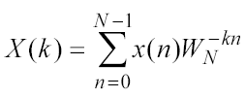     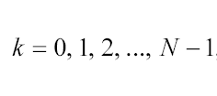      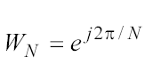  
Dzielimy na parzyste i nieparzyste próbki  
  
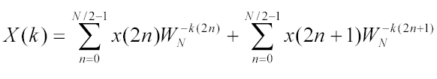    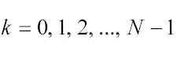

Ponieważ:  
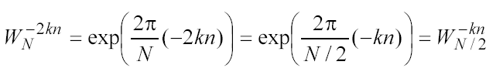

Mamy:  
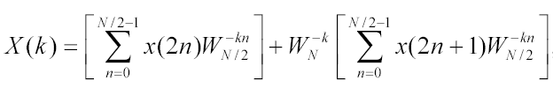   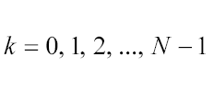     
  
Dla k=0,1,2…,N/2-1 możemy zapisać równanie:  
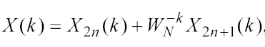      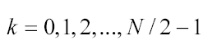  
gdzie X2n(k) i X2n+1(k) oznaczają N/2-punktowe, nieunormowane (brak dzielenia przez N/2) transformaty DFT próbek parzystych (2n) i nieparzystych (2n+1). Prążki X(k) dla k = N/2, ..., N-1 oblicza się natomiast z zależności:  
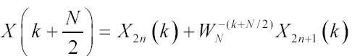    https://lh3.googleusercontent.com/2i9YF4u3rhydfqoeY_Zm5BoxzepLm9gDaSWdtLwvIy0M2KFYOy_WIXwUfjBqt7gV6XX6eHeDLAJpap74ha8O7pmk0ndPpQvTFu40xQI1ti40eERrC55ELGxZzcaWUUdW2G4SSb5a  
Co możemy też zapisać jako:  
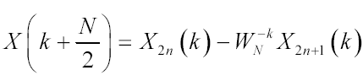  
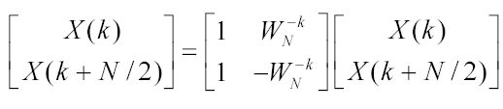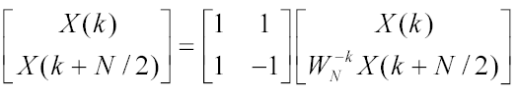  
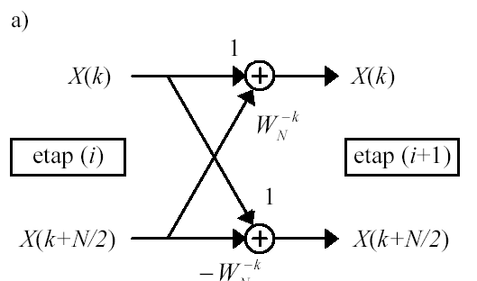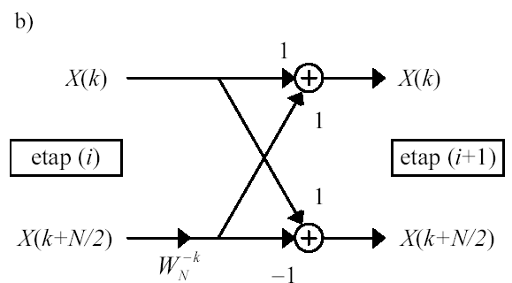  
  
*Struktura obliczeniowa podstawowego bloku obliczeniowego algorytmu DIT FFT radix-2, czyli tzw. „motylka”. a) wersja „pełna”, b) wersja „prostsza” o zredukowanej liczbie operacji arytmetycznych, po przesunięciu (wyłączeniu) czynnika      .*

**2.2 Podział w dziedzinie czasu - DIT (ang. Decimation in Time)**

W tym przypadku nie dzielimy próbek tylko prążki na parzyste i nieparzyste

*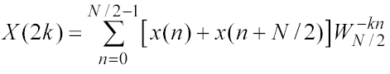https://lh5.googleusercontent.com/ICPMz4EhYQgBFukVRZ0uDB93BWY0899B8axaSfUfPE4fSXhzFDWhUSXl6ip6coBqc8zdyBPH_VIL0CLtQaH8yp3B8JyXr4s7YDF33_xp6xUtKXXtI4uhFbG8a58gUQJ5WhDOpZwh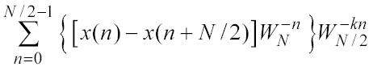  
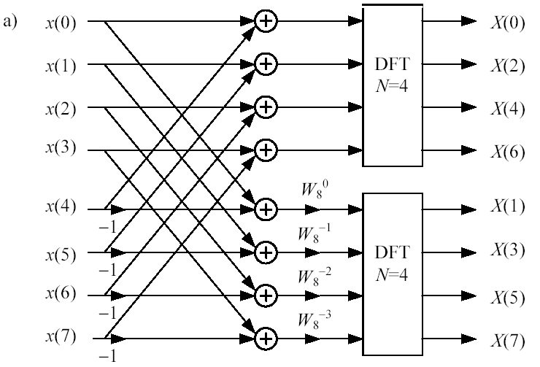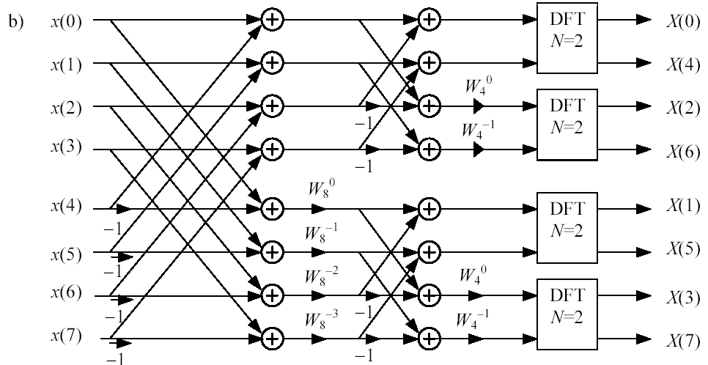  
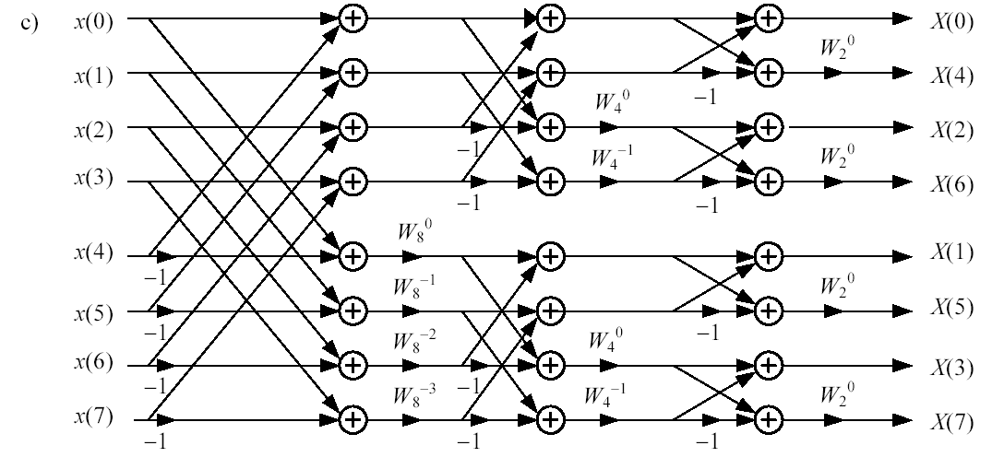  
Schemat blokowy algorytmu DIF FFT radix-2:*

*a) pierwszy, b) drugi, c) końcowy etap dekompozycji*

**3***.***Tor przetwarzania sygnałów podczas analizy częstotliwościowej**

*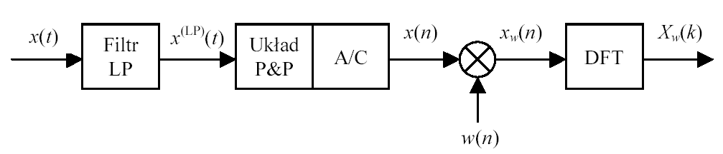  
Schemat blokowy toru przetwarzania sygnałów podczas analizy częstotliwościowej ciągłego sygnału x(t) za pomocą dyskretnej transformacji Fouriera DFT*

**1) *filtracja dolnoprzepustowa*** sygnału *x*(*t*) filtrem „antyaliasingowym” o odpowiedzi impulsowej *h*(*t*), która ma zapewnić, aby podczas próbkowania sygnału *x*(*t*) spełnione było twierdzenie Kotielnikowa-Shannona  
**2) *dyskretyzacja w czasie, kwantyzacja i kodowanie*** sygnału przez układ próbkowania z podtrzymaniem (P&P) i przetwornik analogowo-cyfrowy (A/C).

**3) wymnożenie sygnału z oknem czasowym  
4) *wyznaczenie dyskretnej transformaty Fouriera***, czyli w praktyce spróbkowanie widma *Xw*(*ej*Ω) w punktach Ω*k* = k2π/Ν, *k* = 0, 1, 2, ..., *N*-1.

# Układy dyskretne

**Układy dyskretne LTI**

Niech *x*(*n*) oznacza sygnał wejściowy *y*(*n*) - sygnał wyjściowy, a *h*(*n*)- odpowiedź impulsową układu, czyli jego odpowiedź na pobudzenie dyskretnym impulsem jednostkowym (deltą Kroneckera) δ(*n*):

Zachodzą dla niego następujące zależności, wiążące sygnał wejściowy i wyjściowy: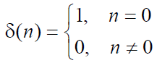

Układ jest niezmienny w czasie, jeśli na opóźnione pobudzenie odpowiada w taki sam sposób, tylko z opóźnieniem: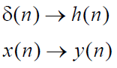

Jest natomiast *liniowy*, kiedy na sumę wymuszeń odpowiada sumą odpowiedzi na poszczególne wymuszenia:https://lh6.googleusercontent.com/OxAMpcEGQiqoNHJ2zgokZpAvPo0YbArpD8xPe6u5hg8fEEF9eiIwSgOI0ExSfpuseOPs904Q0sUwyPRHz_JFPjx-G9Sk8h_H5y_4vfpLKlO0lNBR6-G9bqCpHuXHARQSYZ3SoMd3

Schemat blokowy i równania liniowego układu dyskretnego niezmiennego w czasie: *x*(*n*) - sygnał wejściowy, *y*(*n*) - sygnał wyjściowy, *h*(*n*) - odpowiedź impulsowa układu, δ(*n*) - impuls jednostkowy (delta Kroneckera), *X*(*e jΩ*), *Y*(*e jΩ*), *H*(*e jΩ*) i  (*e jΩ*) - transformaty Fouriera dyskretnych sygnałów czasowych. (*e jΩ*) = 1https://lh5.googleusercontent.com/SpGZ-BbYH9VaZpCA3FNZAEzswKjaHzRhIlU1X8-mNEe9mGfTvl03JQ6dTGsRsudfPmIf2Os7u6ZUfZQ6_3eXjHamSimuAwU3w3eDSMUlDwA7s58v6pazyGR09lJtymvtDI3trSpc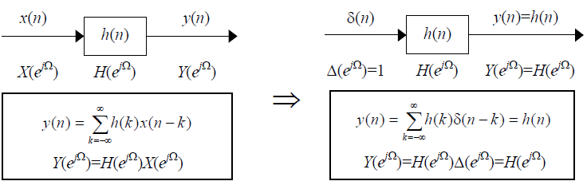

Każda próbka *x*(*n*) dowolnego sygnału może być przedstawiona jako suma przesuniętych impulsów jednostkowych δ(*n*-*k*) wziętych z „wagami” *x*(*k*). Odpowiedzią układu LTI na przesunięty impuls jednostkowy jest przesunięta odpowiedź impulsowa, a odpowiedzią na ważoną sumę przesuniętych impulsów jednostkowych jest ważona suma przesuniętych odpowiedzi impulsowych.Tak więc wyjście *y*(*n*) układu dyskretnego LTI jest splotem jego wejścia *x*(*n*) z odpowiedzią impulsową tego układu *h*(*n*). Po podstawieniu *n*-*k* = *m*, można równanie przyjmuje postać:

W celu wykonania splotu należy postępować w następujący sposób:https://lh3.googleusercontent.com/vqGe6qbW97G3wMiFAtDFm94OXg4mD8Sy37_IiR5dPUAQe--wrqL6GmLUzQ8rFO6924YGoYrRov1BAztAS_O2dE1UAwT5wYFn6jPryFDsDJi1Wawk65mxqBtr7O-XiCTjr48o2jB9

1) odwróć sygnał *h* (*k* ) ze względu na *k* : *h* (-*k* ),

2) przesuń go o *n* próbek: *h* (*n* -*k* ),

3) wymnóż z sygnałem *x* (*k* ): *x* (*k* )*h* (*n* -*k* )

4) zsumuj wszystkie iloczyny próbek. Operację tę należy powtórzyć dla wszystkich wartości *n* .

Interpretację częstotliwościową dyskretnych układów LTI podano poniżej.

gdzie *H* (e *jΩ* ) oznacza zespolone widmo Fouriera dyskretnej odpowiedzi impulsowej *h* (*n* ). Wynika stąd, że wartość modułu *M* (*Ω* ) liczby zespolonej *H* (e*jΩ* ) będzie decydowała o ewentualnej zmianie amplitudy harmonicznego sygnału wyjściowego, a faza Φ(*Ω* ) liczby zespolonej *H* (e*jΩ* ) - o przesunięciu fazowym (opóźnieniu), wnoszonym przez układ.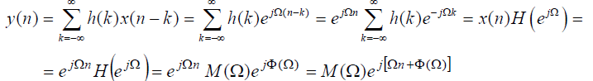

Oznacza to, że projektowanie dyskretnego układu LTI sprowadza się do takiego doboru próbek jego odpowiedzi impulsowej *h*(*n*), aby ich transformata Fouriera miała określone właściwości częstotliwościowe („przepuszczanie” i „zerowanie” wybranych częstotliwości).

Jeśli układ jest ***przyczynowy*** , to jego odpowiedź nie wyprzedza pobudzenia. Z definicji dyskretnego impulsu jednostkowego δ(*n* ) i odpowiedzi impulsowej *h* (*n* ) wynika więc, że odpowiedź impulsowa *h* (*n* ) układu LTI przyjmuje wartości równe zero dla *n* < 0. Wówczas ww. zależność upraszcza się do następującej postaci:

Z kolei układ jest ***stabilny*** w sensie BIBO (ang. *Bounded Input Bounded Output* ), kiedy jego odpowiedź na pobudzenie o ograniczonej amplitudzie (|*x*(*n* )| ≤ *Mx*≤∞ ) ma także zawsze ograniczoną amplitudę (|*y*(*n*)| *My* ≤∞). Wówczas układ się nie wzbudza. Warunkiem koniecznym i wystarczającym stabilności układów LTI jest bezwzględna sumowalność ich odpowiedzi impulsowej: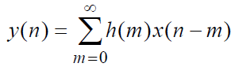

Równoległe (a) i kaskadowe (b) połączenie dwóch dyskretnych układów LTI: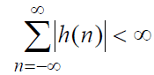

Uwzględniając w zależności większą liczbę elementów opóźniających, otrzymujemy uogólnioną postać układów LTI ze sprzężeniem zwrotnym, natomiast w wyniku kaskadowego połączenia przyczynowego układu LTI z układem LTI ze sprzężeniem zwrotnym, otrzymujemy uogólnione równanie przyczynowych układów LTI pamiętających zarówno stare „wejścia” jak i „wyjścia”.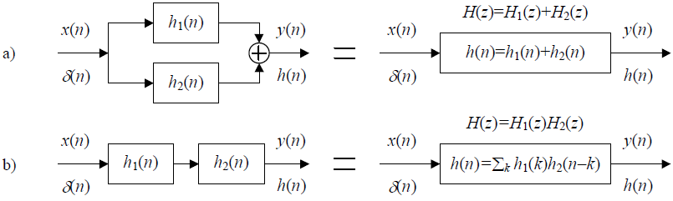

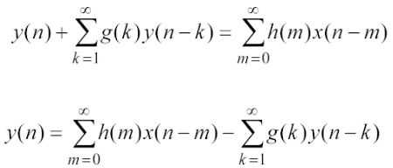

W praktycznej realizacji „cyfrowej” (mikroprocesorowej) nieskończone sumy zmieniamy na układy LTI o funkcji „przejścia” postaci:

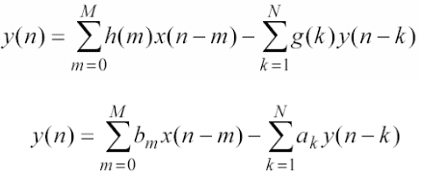

Schemat blokowy filtra cyfrowego dla *M* = *N* = 3: a) pełny, b) linia opóźniająca tylko na wejściu, c) linia opóźniająca tylko na wyjściu. Oznaczenia (angielskie): FIR - *Finite Impulse Response* , IIR - *Infinite Impulse Response* , ARMA - *Autoregressive Moving Average* , MA - *Moving Average* , AR - *Autoregressive*

**Transformacja Z**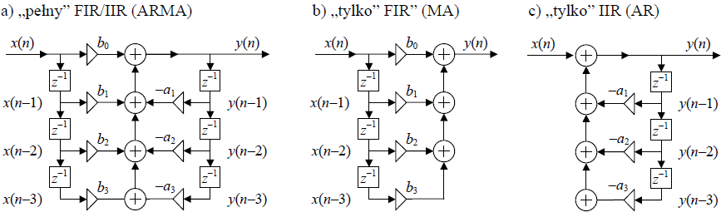

Transformacja Z jest zdefiniowana za pomocą następującego równania:

gdzie „*z* ” jest zmienną zespoloną, pełniącą podobną rolę jak zmienna zespolona „*s* ” w transformacji Laplace’a. Wzór ww. to tzw. szereg Laurenta. Aby istniała transformata *X* (*z* ) sygnału *x* (*n* ), szereg ten musi być zbieżny. Dla danego sygnału określa się obszar zmienności wartości „*z* ”, dla którego zbieżność zachodzi: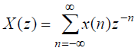

Dla sygnałów impulsowych o skończonej liczbie niezerowych próbek (skończonym czasie trwania), liczba wyrazów ww. wielomianu jest także skończona i zawsze istnieje obszar zmienności zmiennej „*z*” zapewniający zbieżność szeregu.https://lh3.googleusercontent.com/W5jFBmjqv73fB5VT1lilh3-m3BdiF-PuUusjHdOTslgHUS5iSWtM2S5PKrmlIiMOexUbNWof_8IjRIO8gvxkWw-lEocL3FZFFBpXJByCYvqtI01Bty0xuNyXKAqo6RuSNLxAsLsr

Przykładowo, wyznaczmy transformaty *Z* kilku sygnałów, z których każdy ma tylko trzy niezerowe próbki o wartościach 0,25; 0,5 i 0,25; lecz występujące w różnych chwilach czasowych: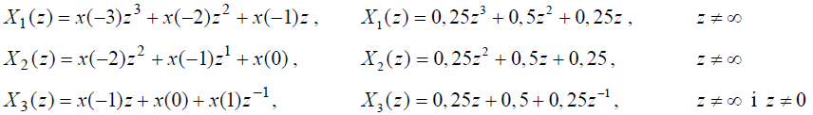

Pierwsze trzy sygnały są nieprzyczynowe , gdyż przyjmują wartości niezerowe dla *n* < 0, natomiast kolejne dwa to sygnały przyczynowe .

Transformata *Z* sygnałów nieprzyczynowych nie jest określona dla *z* równego nieskończoności (*z* =  ), natomiast sygnałów przyczynowych . dla *z* równego zero (*z* = 0), gdyż wówczas potęga zmiennej *z* jest równa nieskończoności.

Transformaty Z wybranych sygnałów:

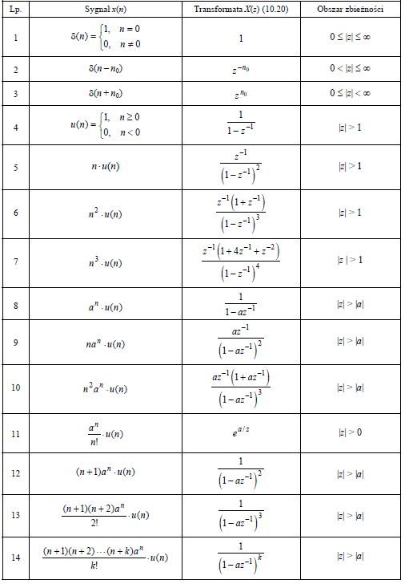

**Odwrotna transformacja Z**

Zadaniem ***odwrotnej transformacji Z*** jest wyznaczenie sygnału *x* (*n* ) na podstawie jego transformaty *X* (*z* ) i informacji o jej obszarze zbieżności. Jej definicja jest następująca:

gdzie Γ jest „zegaroskrętnym” konturem całkowania, obejmującym początek układu współrzędnych. Zgodnie z twierdzeniem całkowym Cauche’ego:https://lh5.googleusercontent.com/XelcLDnqlKP6deVKNYac37q3pFjXeu8qtWMyrID3vlCSprk4oSVQw9uBu86rvBc6az8z1Is_4OiQes92lhJ5CgkfWSgOExyChMGJo_hUL_VJHikBrK4rEOlShwT-aC-hOaD5Z3Nm

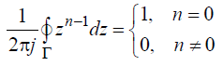

mamy bowiem:

W najprostszym przypadku, kiedy *X* (*z* ) jest zwykłym wielomianem zmiennej „*z* ”:

**Właściwości transformacji Z**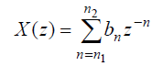

Transformata Z jest ***liniowa***:

oraz ***„niewrażliwa” w module na przesunięcie sygnału*** (*m* = *n*-*n*0):



Dodatkowo transformata *Z* ma ***właściwość splotu*** (*m* = *n-k*):

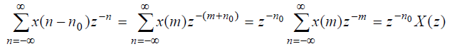

i ***właściwość iloczynu*** (korzystamy z definicji odwrotnej transformacji Z ; ξ = *z*/ν):



**Transmitancja układów dyskretnych**

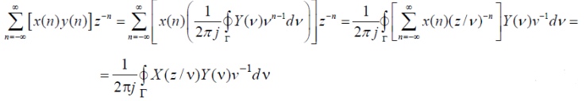

Ponieważ dyskretne układy LTI są opisane równaniem splotu dyskretnego

to z właściwości splotu transformacji *Z* wynika, że powyższemu opisowi układu w dziedzinie czasu odpowiada następujące równanie w „dziedzinie” transformaty *Z*:https://lh3.googleusercontent.com/-zN26QG1V8hqckc3QAgXkEwSMGbNYfXRGnBt1RPOx6fOQiMFHH_1Jo5HApZtcRbykR08D9uHZEEBXVlRD4VO30pPdUvkJZIVSoMfxzIkKy96txB7V7SKfUa9KyeqcqiDvNfLPmw_

czyli transformata *H* (*z* ) odpowiedzi impulsowej *h* (*n* ) (przyczynowej!) stanowi transmitancję tego układu. W przypadku zaś kiedy dyskretny układ LTI jest opisany następującym równaniem: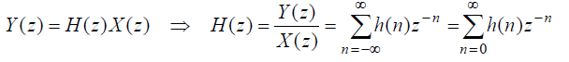

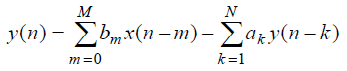

to obliczając transformatę *Z* jego obu stron i korzystając z właściwości liniowości i „niezmienności” na przesunięcie przekształcenia *Z*, otrzymujemy:

skąd: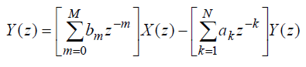

gdzie *zk* oznaczają zera wielomianu licznika (zera transmitancji), a *pk* - zera wielomianu mianownika (bieguny transmitancji). W przypadku kiedy układ nie ma pętli sprzężenia zwrotnego z „wyjścia” (*ak* = 0), to wówczas transmitancja ma tylko wielomian w liczniku i współczynniki *bm* tego wielomianu są równe wartościom próbek odpowiedzi impulsowej *h* (*n* ). Mnożąc równocześnie licznik i mianownik transmitancji przez *zM* i *zN* , otrzymujemy (*a*0 = 1):

czyli transmitancję podobną do transmitancji układów analogowych *H* (*s* ), w której występują tylko dodatnie potęgi zmiennej zespolonej „*z* ”. Układy cyfrowe opisane ww. transmitancjami są stabilne, jeśli ich bieguny *pk* , *k* = 1, 2, 3, ..., *N* leżą wewnątrz okręgu jednostkowego na płaszczyźnie zmiennej zespolonej *z* .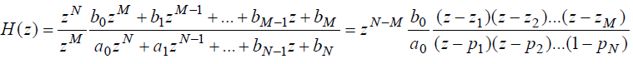

***Interpretacja częstotliwościowa*** . Aby nadać „sens” częstotliwościowy *H* (*z* ), wystarczy znaleźć związek pomiędzy transformacją *Z* a transformacją Fouriera dla sygnałów dyskretnych. Ponieważ są one zdefiniowane następująco:

więc widzimy, że transformata *X* (*z* ) sprowadza się do transformacji Fouriera *X* (*ejΩ* ) sygnałów dyskretnych dla: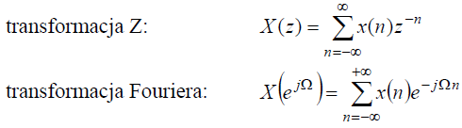

gdzie *Ω* jest pulsacją unormowaną względem częstotliwości próbkowania i równą 2π*F* = 2π*f* / *fpr* . Wartości *z* na okręgu jednostkowym są związane wartościami częstotliwości unormowanej *F* = *f* / *fpr* , nie istniejącymi poza tym okręgiem.https://lh5.googleusercontent.com/v0nmnqECbz9vunT28asgJnOiTad0RluUwZc6Ut34G6PtMp0DBtWHHfhO7g6HSEVzI_HOu66sHAumaYIS_U9qqXuceyN0-xnorFSuaFhkrcIlNmXfst79Ry2cQBMB5lkXNVKXFYgu

Interpretacja częstotliwościowa transmitancji *H* (*z* ),

Podobnie wynika stąd, że jeśli zastosujemy podstawienie *z* = *ejΩ* , to z *H* (*z* ) widać, jak układ „przetworzy” konkretną pulsację *Ω*: o ile ją wzmocni (moduł liczby zespolonej *H* (*ejΩ* )) oraz przesunie w fazie (kąt liczby zespolonej *H* (*ejΩ* )).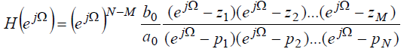

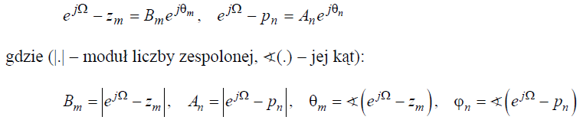

zero transmitancji, leżące na okręgu jednostkowym w punkcie z*m = e jΩm* , zeruje transmitancję dla pulsacji Ω*m* , natomiast biegun transmitancji, leżący w punkcie p*n* = εejΩ , ε≈1, tzn. wewnątrz tego okręgu ale blisko niego, powoduje, że układ wzmacnia pulsację Ω*n* . Wynika to z następujących wzorów:

**Przykłady projektowania układów dyskretnych metodą „zer i biegunów”**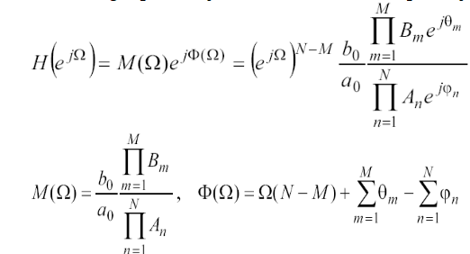

Ilustracja graficzna projektowania transmitancji *H*(*z*) metodą zer i biegunów:

a) aby wyznaczyć charakterystykę transmitancji *H*(*z*) podstawiamy *z* = *ejΩ*, Ω = 2π*f*/*fpr*, czyli poruszamy się po okręgu o promieniu jednostkowym (zmienności - [0, 2π) odpowiada zmienność *f* [0, *fpr*));

b) wszystkie zera „● ” i bieguny „x”, jeśli są zespolone, to występują w parach sprzężonych; bieguny muszą leżeć wewnątrz okręgu, a zera nie; zera zazwyczaj leżą na okręgu i zerują charakterystykę filtra dla wybranych pulsacji (częstotliwości), bieguny zaś leżą w pobliżu okręgu i wpływają w ten sposób na wzmacnianie „okolicznych” pulsacji (częstotliwości) przez układ;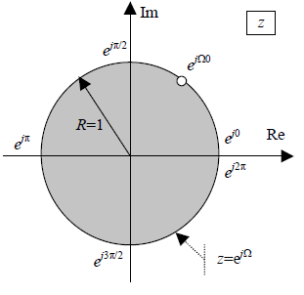

c) ilustracja zasady „konstrukcji” charakterystyki amplitudowo-częstotliwościowej układu (iloraz dwóch iloczynów: iloczynu odległości wszystkich zer od wybranej pulsacji (częstotliwości) i analogicznego iloczynu odległości biegunów) oraz charakterystyki fazowo-częstotliwościowe (suma kątów zer minus suma kątów biegunów)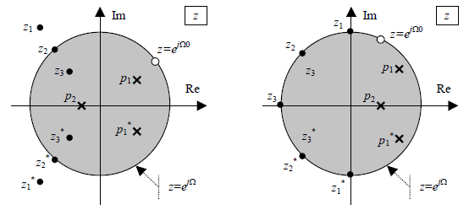

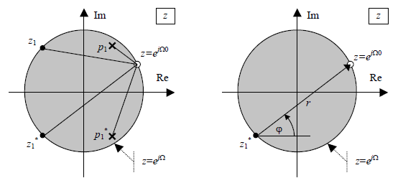

**Splot liniowy i kołowy (nie ma w wykładzie, ale jest w zagadnieniach od Doktorka)**

**Splot liniowy**

Na rysunku poniżej pokazano kolejne etapy splotu liniowego dwóch prostokątnych sygnałów dyskretnych *x*(*k*) i *h*(*k*). Oba sygnały są identyczne i mają tylko trzy próbki niezerowe równe 1 dla *k* = 0, 1, 2. W pierwszym kroku drugi z sygnałów jest odwracany „w czasie”, w wyniku czego otrzymujemy *h*(−*k*). W drugim kroku są mnożone parami wszystkie próbki sygnałów *x*(*k*) i *h*(−*k*) dla tej samej wartości *k*: *x*(*k*)*h*(−*k*). W trzecim kroku wszystkie iloczyny są sumowane, a otrzymana w ten sposób liczba jest traktowana jako wartość sygnału wyjściowego z filtra w chwili „zerowej”: *y*(0) = Σ*k*[*x*(*k*)*h*(−*k*)]. Następnie sygnał *h*(−*k*) jest przesuwany o jedną próbkę w prawo i są powtarzane kroki dwa i trzy, ale dla sygnału *h*(1−*k*). Otrzymana w ten sposób liczba stanowi wyjście filtra w chwili „pierwszej: *y*(1) = Σ*k*[*x*(*k*)⋅*h*(1−*k*)]. I cała operacja powtarza się ponownie. Po *n*0 przesunięciach sygnału *h*(−*k*) w prawo otrzymujemy więc próbkę sygnału wyjściowego o numerze *n*0, stanowiącą wynik splotu: *y*(*n*0) = Σ*k*[*x*(*k*)*h*(*n*0−*k*)].

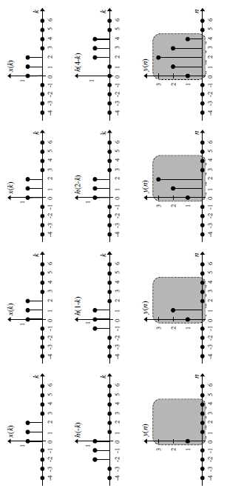

**Splot kołowy**

Splot kołowy dwóch identycznych sygnałów dyskretnych *x*(*k*) i *h*(*k*) o długości *N* = 5 próbek jest przedstawiony na rysunku poniżej. Dla *k* = 0, 1 i 2 przyjmują one wartość jeden, a dla *k* = 3 i 4 − wartość zero. W splocie kołowym indeksowanie próbek sygnału *h*(*k*) jest wykonywane w trybie modulo *h*((*n*0−*k*)mod(*N*)), dlatego na rysunku sygnał ten został oznaczony jako *x*mod(5)(*k*). W pierwszym kroku sygnał *h*mod(5)(*k*) jest odwracany „w czasie” (**w sposób kołowy!**). W kroku drugim są wymnażane przez siebie pary próbek sygnałów *x*(*k*) i *h*mod(5)(−*k*) dla *k* = 0, 1, 2, 3, 4. W kroku trzecim są sumowane wyniki pięciu iloczynów i wynikowa wartość stanowi próbkę sygnału wyjściowego o indeksie „0”: *y*(0) = Σ*k*[*x*(*k*)*h*mod(5)(−*k*)]. Następnie sygnał *h*mod(5)(−*k*) jest przesuwany w prawo o jedną próbkę (**w sposób kołowy!**). Próbki otrzymanego sygnału *h*mod(5)(1−*k*) są ponownie mnożone z odpowiadającymi im próbkami sygnału *x*(*k*) o tym samym indeksie *k*. Zsumowana wartość wszystkich iloczynów stanowi próbkę sygnału wyjściowego o indeksie „1”: *y*(1) = Σ*k*[*x*(*k*)*h*mod(5)(1−*k*)]. Postępując w sposób identyczny, po *n*0 przesunięciach w prawo (**kołowych!**) sygnału *h*mod(5)(−*k*) otrzymujemy *n*0-ową próbkę wyniku splotu kołowego: *y*(*n*0) = Σ*k*[*x*(*k*)⋅ *h*mod(5)(1−*k*)].

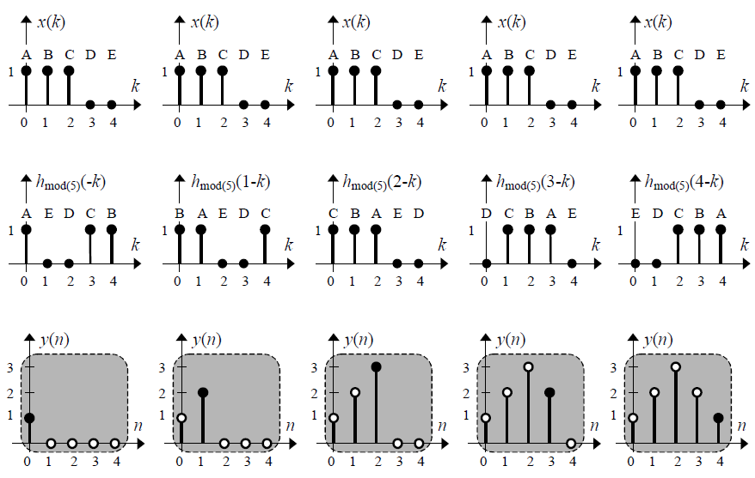

# Struktury filtrów cyfrowych

## Filtr cyfrowy typu LTI

Klasyczny liniowy filtr cyfrowy typu LTI (**Linear Time-Invariant**) jest zdefiniowany równaniem:

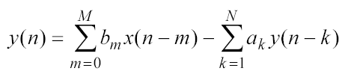

*x*(*n*) - sygnał wejściowy, *y*(*n*) - sygnał wyjściowy, $a_{k}, b_{m}$– współczynniki wagowe decydujące o właściwościach częstotliwościowych układu i jego stabilności.

## Klasyczne struktury filtrów cyfrowych

W klasycznych strukturach filtrów cyfrowych istotną informacją jest blok $z^{-1}$: jest to układ opóźniający sygnał o jedną próbkę.

### Podstawowy filtr nierekursywny

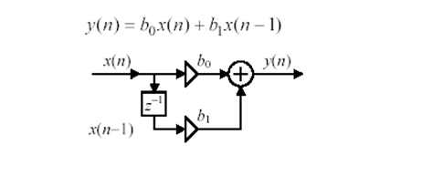

Sygnał wyjściowy *y*(*n*) jest ważoną sumą dwóch ostatnich próbek wejściowych: obecnej *x*(*n*) oraz poprzedniej *x*(*n*-1). Wartości wag $b_{0}$ i $b_{1}$ decydują o charakterze „częstotliwościowym” filtracji, to znaczy w jaki sposób są „przepuszczane” przez układ poszczególne częstotliwości wejściowe.

### Podstawowy filtr rekursywny

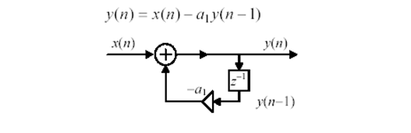

Filtr rekursywny posiada sprzężenie zwrotne. W tym przypadku każda kolejna próbka wyjściowa *y*(*n*) jest ważoną sumą aktualnej próbki wejściowej *x*(*n*) oraz poprzedniej próbki wyjściowej *y*(*n*-1).

### Struktury filtrów połączonych kaskadowo: nierekursywny – rekursywny

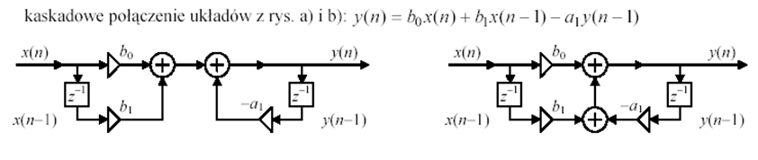

### Struktury filtrów połączonych kaskadowo: rekursywny – nierekursywny

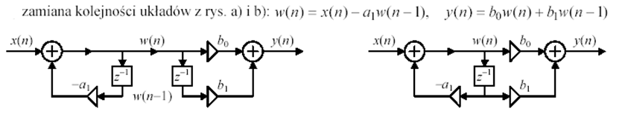

Filtry cyfrowe są przedstawiane za pomocą grafów „przepływowych”, w których informacja przepływa z węzła do węzła i jest pomiędzy tymi węzłami przetwarzana: mnożona przez współczynniki skalujące oraz opóźniana.

## Zasada transpozycji

W teorii grafów liniowych obowiązuje zasada transpozycji, według której, jeśli zmienimy kierunek przepływu danych na przeciwny, to uzyskamy tzw**. układ transponowany**, który realizuje taką samą funkcję jak układ oryginalny.

Graficzne przedstawienie zasady transpozycji filtrów cyfrowych (zmiany kierunku przepływu danych na przeciwny) przedstawia poniższa tabela.

|  |  |
| --- | --- |
| **Zasada transpozycji filtrów cyfrowych** | |
| Filtr nierekursywny (FIR) | Filtr nierekursywny (IIR) |
|  |  |

|  |  |
| --- | --- |
| **Porównanie transpozycji wybranych filtrów** | |
| **Tylko FIR** | **Tylko IIR** |
|  |  |
| **Struktury filtra cyfrowego typu I (kaskadowe połączenie filtrów ‘tylko FIR’ i ‘tylko IIR’)** | |
|  | |
|  | |
| **Struktury filtra cyfrowego typu II (kaskadowe połączenie filtrów ‘tylko IIR’ i ‘tylko FIR’)** | |
|  | |
|  | |
| **Transponowane filtry cyfrowe** | |
| **Typu I** | **Typu II** |
|  |  |

## Zamiana klasycznej struktury realizacji filtra

Transmitancja *H*(*z*) cyfrowego filtra typu LTI jest **ilorazem dwóch wielomianów zmiennej zespolonej *z*.** Ponieważ transmitancję tę można zapisać na wiele różnych sposobów, ten sam filtr cyfrowy może mieć bardzo wiele różnych realizacji układowych. **Transmitancję filtra można przedstawić jako sumę lub iloczyn transmitancji prostszych** - **filtr może być zrealizowany jako kilka filtrów pracujących równolegle lub kaskadowo** (jeden za drugim).

|  |  |
| --- | --- |
| **Schematy blokowe układów dyskretnych, realizujących różne zapisy transmitancji *H*(*z*)** | |
|  |  |
|  |  |
|  | |
|  | |
|  | |
|  | |
|  | |
|  | |

## Struktura zmiennych stanu

Filtry cyfrowe mogą być także zapisywane za pomocą równań ***zmiennych stanu***. Przykładowo:

|  |  |
| --- | --- |
| **Schemat blokowy** | **Równania zmiennych stanu** |
|  |  |

Zmiennymi stanu są sygnały $s_{1}(n)$ i $s_{2}(n)$. Zależą one od sygnału wejściowego *x*(*n*), same zaś determinują sygnał wyjściowy *y*(*n*).

Sygnały wewnętrzne filtra $s_{k}(n)$ są nazywane zmiennymi stanu, ponieważ podczas jego pracy zmieniają swój stan. Na podstawie rekursywnego filtra cyfrowego drugiego rzędu w postaci macierzowego schematu blokowego:

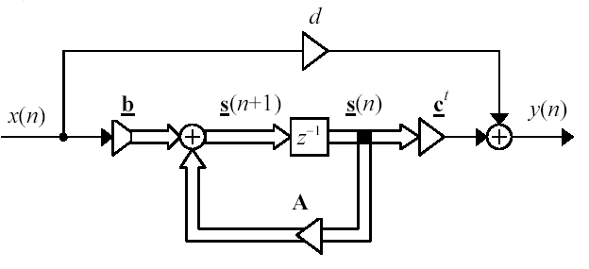

Sporządzono poniższy układ równań zmiennych stanu:

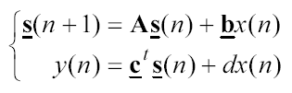

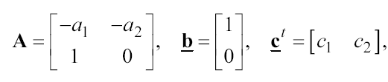 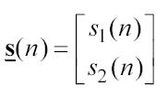

Dla układu trzeciego rzędu definicje przyjęłyby postać:

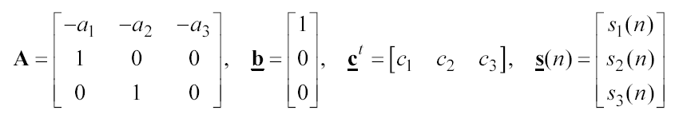

Układ ten ma transmitancję *H*(*z*) daną wzorem:

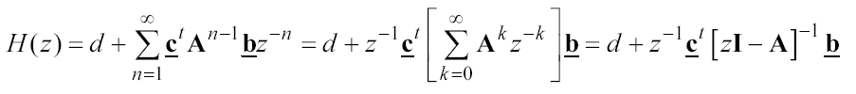

I - macierz diagonalna jednostkowa (jedynki na przekątnej głównej)

Filtr cyfrowy może występować w wielu różnych postaciach klasycznych, jednak filtr pracuje też w bardziej złożonych układach przetwarzania, na przykład **interpolująco - decymujących**.

W układzie **decymatora cyfrowego** jest korzystniej pod względem obliczeniowym stosować filtr FIR pracujący w układzie:

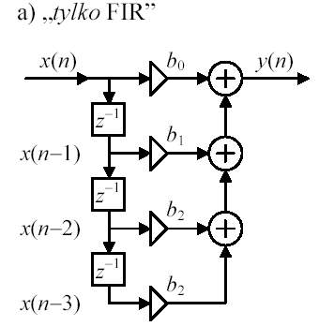

w układzie interpolatora zaś - jego transpozycji:

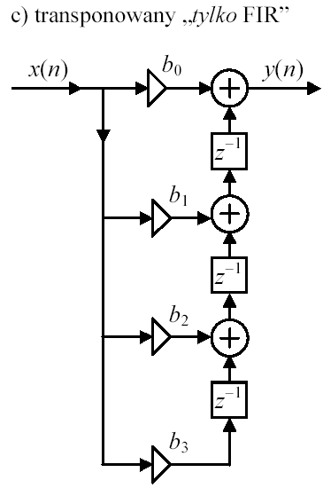

Z kolei bardzo ważny zapis filtra cyfrowego w strukturze zmiennych stanu wykorzystuje zmodyfikowany schemat „*pełny* IIR/FIR” typu II.

Różne struktury pracy filtra wybiera się także ze względu na przyjętą sprzętową arytmetykę obliczeń i jej ograniczenia. Przykładowo w procesorach stałoprzecinkowych (ang. *fixed-point*) należy unikać przepełnień, czyli są istotne występujące w nich maksymalne przejściowe wyniki obliczeń. W procesorach zmiennoprzecinkowych (ang. *floating-point*) należy natomiast dodawać sygnały o zbliżonych wartościach, z powodu ograniczonej liczby bitów mantysy.

# Projektowanie rekursywnych filtrów cyfrowych

Istnieją dwie grupy metod: projektowanie bezpośrednie filtrów cyfrowych oraz projektowanie pośrednie, polegające na przekształceniu filtrów analogowych do postaci cyfrowej.

W pierwszym przypadku dobiera się współczynniki wielomianów transmitancji filtra cyfrowego minimalizując błąd średniokwadratowy aproksymacji zadanej charakterystyki częstotliwościowej.

Tak jest na przykład w metodzie Yule’a-Walkera. W drugim przypadku natomiast idzie się „na skróty” i wykorzystuje się umiejętność projektowania filtrów analogowych, odpowiednio je przekształcając na filtry cyfrowe.  Stosuje się wówczas metody:

. niezmienności odpowiedzi impulsowej,

. dopasowanej transformacji Z,

. transformacji biliniowej.

**Wymagania stawiane filtrom cyfrowym**

Filtrom cyfrowym stawiane są określone wymagania częstotliwościowe. Zazwyczaj specyfikuje się je dla charakterystyki amplitudowo-częstotliwościowej filtra *H*(*e j*Ω), gdzie pulsacja unormowana Ω jest równa 2π*f*/*fpr* (*f* − częstotliwość, *fpr* − częstotliwość próbkowania) i zawiera się w przedziale [−π, π]. Definiuje się cztery główne typy filtrów cyfrowych ze względu na zakres (pasmo) przenoszonych częstotliwości:

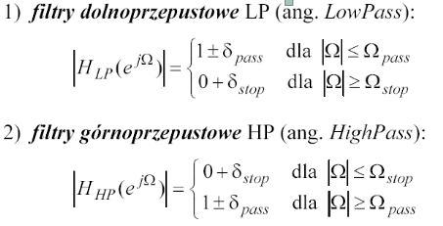 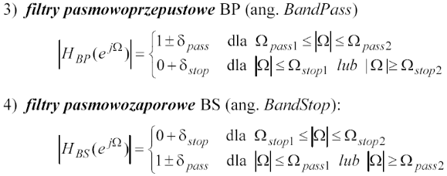

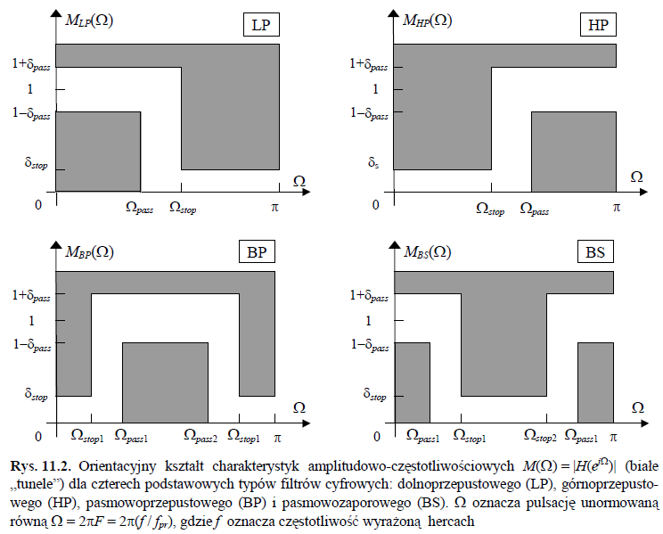

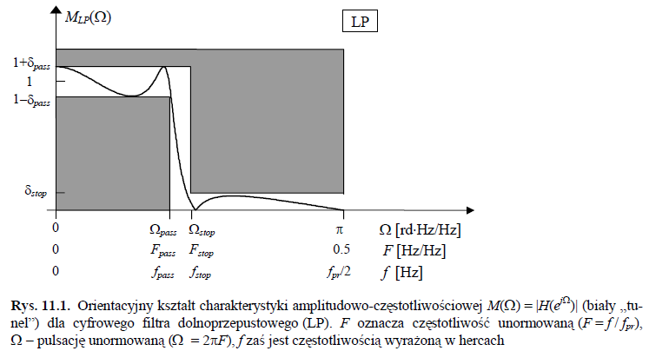

**Metoda Yule`a-Walkera**

Załóżmy, że realizowany filtr rekursywny IIR ma budowę kaskadową:

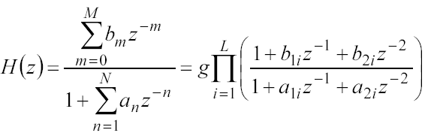

czyli składa się z *L* sekcji bikwadratowych (transmitancji „elementarnych”, mających wielomiany drugiego rzędu zarówno w liczniku jak i mianowniku). Oznaczmy przez *Hp*(*ej*Ω) projektowaną (wymaganą) charakterystykę częstotliwościową filtra cyfrowego i załóżmy, że jest ona zadana dla *K* dyskretnych częstotliwości Ω*k*, *k* = 1, 2, 3, ..., *K*. Zdefiniujmy minimalizowaną średniokwadratową funkcję błędu jako:

Nieznane współczynniki filtra {*g*, *a*1i, *a*2i, *b*1i, *b*2i}, *i* = 1, 2, ..., *L* znajduje się wyznaczając pochodne cząstkowe błędu aproksymacji *E* względem tych współczynników i przyrównując je do zera. Uzyskuje się w ten sposób układ 4*L*+1 równań z 4*L*+1 niewiadomymi. Jedną z metod rozwiązania tego układu równań jest tzw. metoda Flechera-Powella.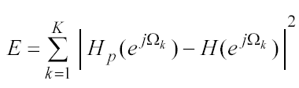

Do projektowania filtrów według powyższego scenariusza służy funkcja *yulewalk()* w programie Matlab.

## Metoda niezmienności odpowiedzi impulsowej

Załóżmy, że odpowiedź impulsowa filtra cyfrowego *hc*(*n*) jest spróbkowaną odpowiedzią impulsową odpowiedniego filtra analogowego *ha*(*t*):

Mnożenie *ha*(*t*) przez okres próbkowania *T* ma na celu uniezależnienie wzmocnienia filtra cyfrowego od tego okresu. Niech transmitancja filtra analogowego ma postać (5.43):

https://lh4.googleusercontent.com/5P_hhlyJ6N1Dxr7YJxMymrhYs8WQuFt4PKnuTx_erI04I_kqr7lcI06kSduB0D4KqtrQdgBfRTmlhej2hK_lqjHms_Ynxw7iNxxkvXsUFZgLdyEIULD636LBkVYIAjeuPBvUmHQh

i niech *pk*, *k* = 1, 2, ..., *N*, oznaczają jej bieguny (zera wielomianu mianownika transmitancji). Odpowiedź impulsową filtra (11.8) wyznaczamy za pomocą odwrotnej transformaty Laplace’a:

https://lh3.googleusercontent.com/CFYaFyCyGtGfaSp7H9NmsPQXH0GEQpxqXvXdCt2UWHbsJpa0x2RVnIRhtcJxs7ZGQZbEVa3CdAPeLJg74bz7Lpz0wJOInpKD2-n1pnHQCR4gN6iy4IAUip4Y1JmMSLOeAMPc84st

Na podstawie założenia o niezmienności odpowiedzi impulsowej otrzymujemy z powyższego równania zależność na odpowiedź impulsową filtra cyfrowego:



Transmitancja *Hc*(*z*) odpowiedniego filtra cyfrowego jest równa transformacie *Z* jego odpowiedzi impulsowej *hc*(*n*), czyli z (11.10), (11.11) na podstawie (10.36) mamy:

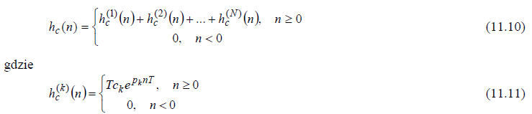https://lh6.googleusercontent.com/JdO_HoATywqfNcLAmiJ9lSaGdwWPI4miSrSAEcS8SPwJOL0w5wGld1j_h1zmyYlW88lqNQhqmX-aY8mtL4XJIfnCOc6JIjuwFoB5NmZQT5vg_94tuIr6d30FbJoXuX3FE0vQ0R2jhttps://lh3.googleusercontent.com/qy9YNcQrfSzEDWKNFpik-zMj5uFEE6oggqqkxt4r0wTAo-jntRZC9bcKSISF6QhMDVsLRGf-7GwtyhvByiN8fajHqoIYS6Ozt9V6c9qjSa1i7l6Rvl3q9odqkBzRaUT7EAHUpcH7

Bieguny *pk* transmitancji filtra analogowego „przechodzą” w bieguny *epkT* filtra cyfrowego. Ponieważ warunkiem stabilności filtra analogowego jest położenie jego biegunów w lewej półpłaszczyźnie liczb zespolonych, stąd

czyli wynikowy filtr cyfrowy jest stabilny i przyczynowy. Charakterystyka częstotliwościowa filtra cyfrowego zaprojektowanego tą metodą jest równa:

https://lh3.googleusercontent.com/gRiMeHJaKqSua9qqEL2XFIw3rARvZd7XKon4PKCbGodyJOGoqavN12ikZ_qnx7YXvXoGHTWzvPAiYI0iF6-Eac5S5K864KycsRhJYF5PBF3EaIuKfnQ6tK-ye7s3JWIkUCJrz_GC

Na podstawie (4.48), (4.49) mamy:

https://lh4.googleusercontent.com/qQ_MXuJedIdR1MMMBnCfp8vyQyoEHFWXLzdr5scQe8MyRR16-cp1TATE9hMcyJez9S46pQEm0qC5ddNsUDY6Pny5Wn6Y4S9uiijOzTU9E1ZKTYiG3xVvf1NXyu2MxsL6T8S_fFWp

czyli jest ona równa sumie poprzesuwanych charakterystyk filtra analogowego.

https://lh4.googleusercontent.com/ffltk_qx_SjmLSXKLYCagnf5caD8TF7i2t--5muDe2CkCB8l5xsjGXJFUklKtCBQ-vSa5RT04tzp9CrsXmpC8XnC9XZUMRj0HOkMotz5j4ZWy6Xx_dUc3xK5WYNo01rlUt5LTgB6

PRZYPOMNIENIE :)

(4.48), (4.49) – równomierne próbkowanie sygnałów analogowych przedstawione jako ich wymnożenie z sumą impulsów Diraca:

* Jeżeli ktoś chce i ma ochotę nauczyć się tej metody ze zrozumieniem to polecam rozwiązany przykład ze strony 292 z Zielińskiego.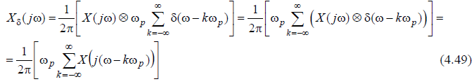https://lh6.googleusercontent.com/w1wHeL1lOgBqDbHBV6YjTBFa-O-lkOZkr8x3WYzyEgRfdR0TGnl7NkBWwgnZSmFb-sV4Ga3aRpZSBGg6UGxrtfYuFN-d5f0J81gCy4sMcAnMKgUNtl9hSlOlXKrmwZkZWRQ2JCfB

## Metoda transformacji biliniowej

Załóżmy, że dla każdego filtra analogowego *Ha*(*s*) można skonstruować filtr cyfrowy *Hc*(*z*), taki że:

czyli zmianom pulsacji analogowej ω w zakresie (−∞, +∞) powinny odpowiadać zmiany pulsacji cyfrowej Ω (unormowanej względem częstotliwości próbkowania: Ω = 2π*f*/*fpr*) w zakresie (−π, +π). Niech *z* = φ(*s*), wówczas filtr analogowy i odpowiadający mu filtr cyfrowy są związane zależnością:https://lh4.googleusercontent.com/u6Ch4Pm99OjHEo3MB_WL7fzHNNnNdqifuH7oSov7JoM1Kp-f1VjpYm4TsVzPAKbjA5N3IqXLGHqBdZONNxUdTP6TFqj4G1FDUatXVqeyyz7RMuWbbRsnhpxhdFwQczym-72LPLdC

Transformacja *z* = φ(*s*) powinna spełniać następujące warunki:

https://lh6.googleusercontent.com/CFv2FcgWe_4v2QmL6qD_f3HvK2Uq1kvSRs6JTSHo9be4dVgMtEW7UsSWf1i9eqp6ccjhOo1Q-vobR_bItzFPpJpgmUqg7xRKq4w9oB2noopphAuFEMG2t0seyenLl4l376dsW-J2

1. Oś jω powinna być przekształcona na okrąg jednostkowy: φ(*j*ω) = *ejΩ .*
2. Powinna istnieć funkcja odwrotna *s* = φ−1(*z*), tak aby można było zaprojektować filtr cyfrowy na podstawie odpowiedniego filtra analogowego:  
   https://lh3.googleusercontent.com/dFfSGGsYHzNEnARaUnpDl-g77Ufv9j9M1H5r_OhsATT6Mx5rfuVwBejK_myQ9liCHrVQU-IWi1G2oj_tnh1F9hOJyBHw4gCx1reohnq6Q5flO02pTU7zZZJ5JikhedX6W91Jd5Zv
3. Jeśli układ analogowy opisany transmitancją *H*a(*s*) jest stabilny, to także układ cyfrowyo transmitancji *Hc*(φ(*s*)) powinien być stabilny. Jeśli więc bieguny transmitancji układu analogowego leżą w lewej półpłaszczyźnie (Re(*s*) < 0), to bieguny odpowiadającego mu układu cyfrowego powinny leżeć wewnątrz okręgu jednostkowego, czyli powinien być spełniony warunek |φ(*s*)| < 1.
4. Jeśli „zerowa” częstotliwość ma być zachowana, to powinien być spełniony warunek φ(0) = 1.

W ***transformacji biliniowej*** przyjmuje się następującą funkcję przekształcającą filtr cyfrowy *Hc*(*z*) na filtr analogowy *H*a(*s*):

gdzie *T* jest okresem próbkowania sygnału dyskretnego. Definicja ta spełnia wszystkie powyższe warunki. Transformacja odwrotna do (11.21) ma postać:

https://lh3.googleusercontent.com/wlmOljkf5EMZXreXSPh6F3SUs6PHdRAdxq-rWLNu1ibN48rSuAEMN56lphhngkQSC2Ge9mjkh1s2I_f6XbACtgPe85h6Z33mRscYBmuZwa6VhxSYJy2CFdlRObNKRCCLATBLnRu3

Podstawiając w (11.22) *s* = *j*ω i *z* = *ej Ω* , otrzymujemy:

https://lh3.googleusercontent.com/VD6T0SmTdSc9upc-rlcuGfvDzxDFUDgjiFFZs1xMWausSCW4HTdoFmZWc4WsSdZ63MZynTwiDEGYeV7IadnHaEHvfC0bW5UqnIr9jxu_WaTDYLsy1fgOH1yPMxtNVHjCjCj80RJD

czyli: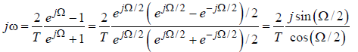https://lh5.googleusercontent.com/bH5tPpgymZ6rtg8o15yjh6pRLpwvj8_oIypj0JGtXVhJ7tVrFA-7hSDYBikFuyJNWkyjQrtBD9COiFIyU_jt4Cj4haulnOQPsmjsrxpQ39_n7RxVzOPcWoyUWI8YdUTH5z191_c6

**Kolejność projektowania rekursywnych filtrów cyfrowych metodą transformacji biliniowej jest następująca:**

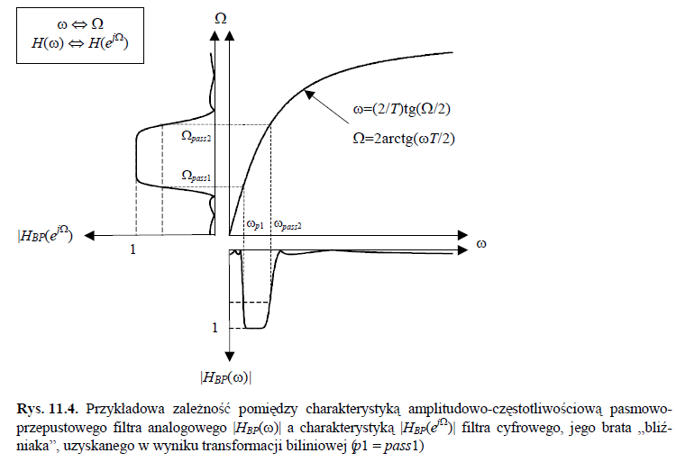

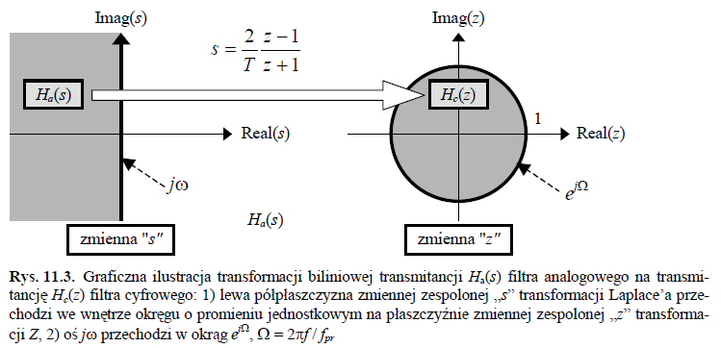

1. **Podanie zbioru zadanych pulsacji granicznych {Ω*g* = 2π*fg*/*fpr*} filtra cyfrowego z przedziału [0,π) (filtry dolnoprzepustowe, górnoprzepustowe, pasmowoprzepustowe, pasmowozaporowe) oraz wymaganych wartości tłumienia w paśmie przepustowym (*Apass*) i zaporowym (*Astop*).**
2. **Wyznaczenie pulsacji ω*g* dla filtra analogowego *Ha*(*s*), związanego z filtrem cyfrowym *Hc*(*z*):**
3. **Zaprojektowanie filtra analogowego, zdefiniowanego przez zbiór parametrów {ω*g*1, ω*g*1,..., *Apass*, *Astop*}.**https://lh4.googleusercontent.com/KjDX2Xp4cllABAYiRvk2slhwmTiVbOVYA-YNXZg6foFNr5fleq4R3-JcZxl3aC5O_afvS4iHFiehqXpH_ZMKQZ125QLNzNUrvqIBtTjCNo0zi4L2Igv4N1o6chBSGQMS2Cez0hGS
4. **Wyznaczenie współczynników transmitancji filtra cyfrowego na podstawie współczynników transmitancji filtra analogowego:**https://lh5.googleusercontent.com/cT-1-jn6mANKCAyMoIx8TfMCqNvUVAsBfNJBdkTIiLzaq1iShWqneEI-q1KniVqrzkEhnM-qcvRL2as-g0fBIUH-1rS5KSqQOWyr6JIXDFZ48ZeSNPaoGu7KyXEDDT15gr72bX2N

# Projektowanie nierekursywnych filtrów cyfrowych

Filtracja nierekursywna określna jest tylko za pomocą licznika transmitancji, a więc nie występuje sprzężenie zwrotne. Algorytm filtracji nierekursywnej opisany jest splotem sygnału wejściowego i odpowiedzi impulsowej filtra.

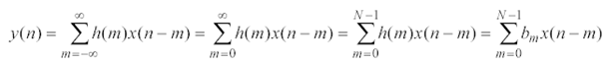

x(n) – sygnał wejściowy, h(n) – odp. impulsowa filtra, y(n) – wyjście z filtra, bm – współczynniki (kolejne wartości odp. Impulsowej). Stosuje się sumowanie od 0 ze względu na przyczynowość układu. Sumowanie do nieskończoności ogranicza się do praktycznej implementacji dla pierwszych N próbek odpowiedzi. Odpowiedź impulsowa i sygnały posiadają swoje widmo częstotliwościowe, co pozwala splot w czasie zamienić na iloczyn w częstotliwości. W przypadku sygnałów cyfrowych posługujemy się pulsacją unormowaną względem częstotliwości próbkowania (-*fpr*/2 £ *f* £ *fpr*/2, π £ W £ π). Współczynniki dobieramy tak aby widmo częstotliwościowe stało się odpowiednim filtrem (LP, HP,…), przyjmuje się ze pasmo przepustowe powinno wynosić H(ejΩpass)≈1 a nie przepustowe *H*(*ejΩstop*)≈0.

|  |  |  |
| --- | --- | --- |
| https://lh5.googleusercontent.com/d0vvDB0aiQZvfsIvQe1ApWaH24tzHGKvrh5cKh2OMZSvStIMIyi72o-8u7KUb9mzMe9VwPwyufHHNFTSYo-kRZ7rleBa4SL0crMIhZZEaDW8JJiP_U_Weczer9oaT-0Fohdr02g8 | https://lh6.googleusercontent.com/31mVwcdRfbM7udU01GcjiOwaAjCI7XJfNF84lLquSsufLo9Db0m95weca5fzzbcEWJvNz-cgsE40Xv38TAIsO3L9Y-ZbXEIJCppKngLLcU-MeSiygVyWDJpdS-ticBNu64kVrwZv | https://lh3.googleusercontent.com/_5VA1KYghKJW3Var42Foxp5oFZlmuGPM3sSdMrZQmdoaiNfmZCIP8aikKf7rjowSffBOGZ8dPIC0b7LwMRvigVn0Xo-CTNy6QjHG1lyc1QKQK7a49y1k6L7i6tZXeyuI6M5gdl7k |

Cały proces projektowania sprowadza się do określenia modułu i fazy *H*(*ej*Ω), jednak moduł nie jest analityczny (nieciągłości), dlatego przyjmuje się funkcję A(Ω).

|  |  |  |
| --- | --- | --- |
| https://lh4.googleusercontent.com/rlNWy5xKkA2kjnnGKx_HRFEWLnbxygxxZk7sJcZBe6vBuhfjXgVGKDniTiWr8fRrdOwLsvK8PLvvL_TIftYl0NE7Li5OhAOLdEh8DAWCH9UjgA2U1NNH4IQc1-eqC5D-EqGLI6AL | https://lh6.googleusercontent.com/v-N0qDNXbOolSjJPilRWipYVgrWhhAgV-B7Tqhm8hUU3mR08IRIgzzNaRrTXmi3LpkWKwal0p71rLdRSP4WVbU0cosHt80hoLijP6fxSpea-rkOIg9Td9PXuHuVjfMcZRmix5cwP | https://lh4.googleusercontent.com/KGrc7vU9TLmvUPqr-NDM9uAS3PZvC2mNhqVTHz3ItuDV3Jwyv7wrfmFRyrcKrQvn5on1fsH_hJH3J4B6jFrM06pHk3Q6UNGFdMdSOrewsK1D9nI5nEGyxo9WXkWENJBCCzAGAxps |

Podstawową zaletą filtrów nierekursywnych jest łatwość uzyskania liniowej charakterystyki fazowej filtra, jednak dla skończonego sumowania liniowość ta jest spełniona w paśmie przepustowym. Stałe c1 i c2 są dowolnymi stałymi rzeczywistymi.

|  |  |
| --- | --- |
| https://lh5.googleusercontent.com/zrEY66iQGpUFBjpo9RlC3K4E3DkGxlm0xbSwRVWaSIqR0GAKiR8XweuuyuTPZ7sg1eKEoPSXN6Ts3PM-WpJVITsiX_T-7cwUOJ9reKkH5eW_A9_WY-NUKQG4mO_bUGD5gX33pv38 | https://lh4.googleusercontent.com/z64GUq3ioUQ1aPad_gUfqnAQJ33uTjoueS_6C7s6pb6cSB96siEXmE714n84VNKHOI5BSbnWOjNJsWkyhcLSM32R28jWS_Zlzdanyz8s_6O1czkvPdaE0R9z5x0Y4X-9kVJoIAIc |

Korzystając z transformaty Fouriera w zależności od liczby próbek odpowiedzi impulsowej oraz jej symetryczności względem próbki środkowej (symetria i asymetria) określa się poniższe typy filtrów dla zadanej h(n). Filtry LP, HP, BS, BP, oraz H – Hilberta, D – różniczkujący.

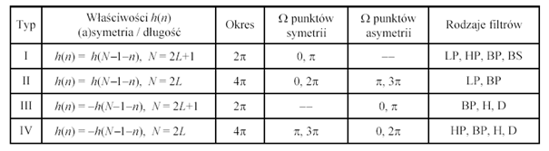

**Metoda próbkowania w dziedzinie częstotliwości**

Metoda ta polega na zadawaniu w dziedzinie częstotliwości „próbek” odpowiedzi częstotliwościowej *H*(*ej*Ω) dla N pulsacji unormowanych= *k*(2π/*N*), gdzie k zmienia się od 0 do N-1. W matlabie metoda ta kryje się pod poleceniem **FIR2.** Odpowiedź impulsową znajduje się stosując IFFT.

https://lh5.googleusercontent.com/uoLdJUS0dggVJxfSmE-gkr83UFsXzuGaUM381qLRqNCYnj_Tsa1X9bdWGeaJWJsTQ-8lJDnZeL1prs8Sw2JjdSyUeINfxkKQ9Jcf06mxlYq17XM5Z-7pv0QQAhP3qwNHEiCy8Dct

Nie każdy rodzaj filtra można zaprojektować z dowolnego prototypu (I-IV). Przykładowo dla rzeczywistej odpowiedzi h(n) dla parzystych wartości n trzeba umieścić zadane wartości charakterystyki amplitudowo-często. tylko w części rzeczywistej *H*(*ej*Ω) (I i II, symetryczne h(n)), dla asymetrycznej rzeczywistej h(n) należy umieścić je w części urojonej w nieparzystych n (III i IV, asymetryczne h(n)). Odpowiedź częstotliwościowa jest interpolowana pomiędzy prążkami H(k) funkcją (pomijam wyprowadzenie) SINC a więc posiada charakter oscylacyjny pomiędzy prążkami.

https://lh3.googleusercontent.com/umzt8sZpw8RD-Upq6AiVyDPqrLSm-KN-VskH_00vcMKRBB3_puLAKPRWgoov8dJU9L6EWOyOaQr1FLSILjPs5F5UbaU--vecxUud9akatAfZynsFV6Q60aIIlCwwFn7sdOaprRTh

Aby zmniejszyć oscylacje należy zdać prążki w paśmie przejściowym filtra lub pomnożenie odpowiedzi impulsowej przez okno czasowe w(n) co powoduje splot widma filtra i okna i redukcje oscylacji.

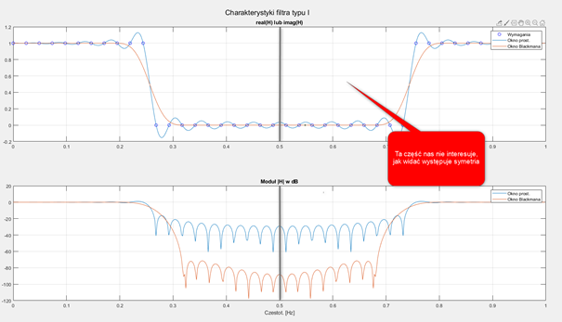

**Metoda optymalizacji średniokwadratowej**

W tym podejściu stosuje się optymalizację (aproksymację) średniokwadratową zadanej charakterystyki. Chcemy otrzymać takie wagi filtra h(n) aby jego odpowiedź *H*(*ej*Ω) aproksymowała charakterystykę zadaną: *Hp*(*ej*Ω) w wybranych L punktach częstości unormowanej.

|  |  |
| --- | --- |
| https://lh6.googleusercontent.com/7ed_mqurVKqOWUVUVZUrngKZUBTlVlMmSrzGFy6I1dSFgzIfbajyLmVzgDFa1Vym9cw2YxZeYGfImRpWBPEP46TMaF5fgviHwqww-uWhlXkTBt-Yl9tQFYg8PB4-bJzg927fnaya | https://lh5.googleusercontent.com/tmRSkfpvgV9VdjGvAaHZJPAf3OfK-FQBWgMKGuBRh7LEW4ap-V-Smu6mjj0uXcHeHeWj_Fo3Bc5ahTmTO6hmHxsTwo-9z3DLHSjbMZrqeXnZ8xYyWiLQOCgHKgajXzjKivTpuggT |

Dla filtrów typu I-IV można zapisać błąd z wykorzystaniem funkcji A(Ω). Zakłada się linowe próbkowanie pulsacji, z twierdzenia Parsevala o zachowaniu energii oznacza to, że zminimalizowany jest także błąd aproksymacji h(n). Jeśli wymagania określimy w L punktach a poszukujemy odpowiedzi N-punktowej to „sytuacja” się zmienia. Przykładowo dla N=2*M+1:

https://lh3.googleusercontent.com/XG6bhR-rOeE4I_VpIF0RFXvR7wTXHl8hIEvsE2GJ4FsW2HOriUI4nA693z6RgFvrtG3iTcvmdNE19BfjT6GSbjraQf1nTIQ67otLTR41nicdPD5wBeEoUv-aWy_z6bRnvfgMMBiA

Błąd E osiąga minimum, gdy pierwszy składnik osiąga minimum. W przypadku nierównomiernego próbkowania pulsacji metodologia jest inna, a stosuje się wzory I i IV gdzie pulsacja jest dowolna, określamy A(Ωk) dla L-1 pulsacji i otrzymujemy układ równań z M lub M+1 niewiadomych.

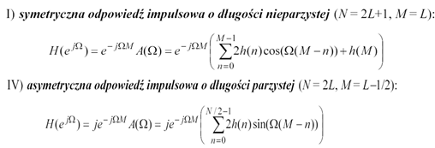

Podejście to sprowadza się do równania macierzowego na odpowiedź impulsową **h** gdzie F jest macierzą wartości funkcji cosinus (wymiary Lx(M+1)), a **a** jest L-elementowym wektorem zdanych wartości A(Ω). Gdy zastosujemy wektor wag otrzymujemy zmodyfikowany wzór. Wagi wpływają na wartość błędu (dodatnio określona macierz diagonalna).

|  |  |
| --- | --- |
| https://lh5.googleusercontent.com/fFrgCLrrTZ7GWjzH_44Jel0MvJk1EaXFZFE0pnVyGt0hog5RQpOwo6e6XNqGLVcBFhyqzovebz05htAaw9SL9QW_RE7Qpggqlc3qJmkDIs3BJcdFxeyFKH_NLM3XHZ05WMVBoj_l | https://lh5.googleusercontent.com/UKPkcqwrSX2aG2UxVTzUc6MWd2Gb1l8wfFQ4c5w5QF08feg3ppNiPao41npVX2p5xUFdq38rYI_O0VjCIbgm5l44KlSxiy1oosHKGu4xsrLsKBu8nAlvauUPUhZPLsbRZdGLyYVJ |

Przykład filtra dolnoprzepustowego typu I zaprojektowanego metodą optymalizacji średniokwadratowej bez stosowania wag dla N=41.

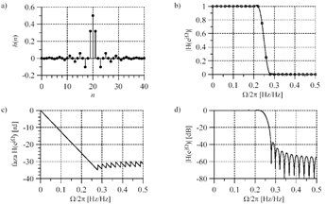

**Metoda optymalizacji Czebyszewa (alg. Remeza)**

Jeden z najczęściej stosowanych algorytmów projektowania filtrów cyfrowych nierekursywnych o liniowej fazie. Wykorzystuje się implementację algorytmu Remeza. W matlabie funkcja **FIRPM**. Polega ona na aproksymacji charakterystyki amplitudowej Ap(Ω) za pomocą sumy kosinusoid pomnożonych przez wagi cn. Minimalizuje się błąd E(Ω), a wagi określa się w wektorze W(Ω). Algorytm opiera się na twierdzeniu, że istnieje zbiór M+2 pulsacji Ω ze funkcja błędu przyjmuje dla tych pulsacji tylko wartości +-ε i że to są jej ekstremalne wartości w zbiorze pulsacji. Zakładamy ze Ωm są znane, wówczas otrzymujemy układ M+2 równań z M+2 niewiadomymi.

https://lh4.googleusercontent.com/StSKrGJ3p9b32WogwvSAZj8DAWviswwowbSmMfJ9febLM8q2gXTKZ9Fuan6uAcvPrO8pLtrow0gNY42GLQ_coUHPSvP7UiLbH4EMjY6djWN0m_eKU1dva5ab2ijpnSdvWeitL2lt

https://lh4.googleusercontent.com/wwXgwvkt0bEneDGVqbUqRuWC6AFXuNV6Kn9LwJlohXFpzt5_hG2dUCSKUmJP9BcXBJLs6-duKli8wFuew3vPRDw6xgFaQiULfn_BZTYqyIJPLJ1ksWZmdakzJem29yjKYY2Xl07R

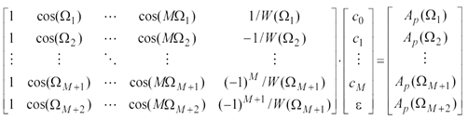

Wyznaczamy z niego M+1 współczynników ck oraz amplitudę oscylacji ε. Jednak pulsacje Ωm nie są znane, dlatego algorytm ten polega na iteracyjnym poszukiwaniu ich, a następnie rozwiązaniu układu równani. Kroki algorytmu:

1.       Przyjęcie zbioru pulsacji Ωm,

2.       Rozwiązaniu układu równan, otrzymanie wartości cn i ε,

3.       Sprawdzenie czy amplituda oscylacji funkcji błędu E(Ω) dla przedziału Ω [0, π] jest większa niż obliczone ε; jeśli jest mniejsza to koniec;

4.       Jeśli większa to wyznaczenie M+2 pulsacji, dla których funkcja błędu E ma ekstrema i przyjęcie ich za nowe Ωm i powrót do pkt. 2.

Wyznaczenie nowych wartości ekstremalnych E może być wykonane techniką interpolacji Lagrange’a. Przykładowo dla filtry symetrycznego typu I o nieparzystej liczbie próbek używamy wzoru:

https://lh3.googleusercontent.com/s3MyQwtxqrLeNshjlQkO61oz48yKafTegp9W_w81EMGynNpcTZQUWtG82YNbLwi7PHMkYRwKRv6U2WJyWiunIRxfAAZo4YzXzSRzoAAeKXJNJkDM2Kb4DrXRZo8nDB9LrL0Y84lL

Można zauważyć, że próbki o indeksach n i M-n są równe, a więc wagi filtra można uprościć, a po wyznaczeniu współczynników cn odpowiedź impulsową otrzymamy z zależności cn=hM-n.

|  |  |
| --- | --- |
| https://lh4.googleusercontent.com/6VE4eYA9OhBwIXGWngBpCpfHYSaPMsgqv0FEGDNHeiGGHL1SatCZ_hpHwMI2pURH8gSkbTpZa6C6bFpTc4NeymR5OLDH6R2WJfBayT1Z-1maWiG4UG5RwMldRsLnHW-W1qh63x-I | https://lh3.googleusercontent.com/T9GG-E86amFv5Qy9U2dp1zO08wTXFfrLM3iIdFXMPzJOdWc101yasBTt2ox4yK-MwQsCA5cAyhn4mONhvnEZI4UklHIsaOXR9XNXhns6ZEBY9ghl7Vklf6gfpk_IMdeLn5pFTtwg |

Przykład charakterystyk: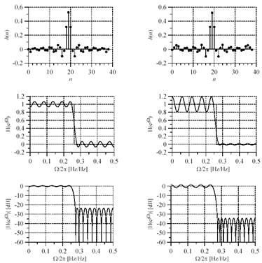

 Strona lewa: brak różnicowania pasma przepustowego i zaporowego (wagi: *wpass* = 1, *wstop* = 1), strona prawa - przyznanie większego priorytetu pasmu zaporowemu (wagi: *wpass* = 1, *wstop* = 10). Długość filtrów *N* = 39

**Metoda okien**

Bardzo prosta metoda dająca dobre efekty, szeroko stosowana. W matlabie funkcja **FIR1**. Składa się z następujących kroków:

1.       Wybór rodzaju filtra (LP, …) i jego pulsacji granicznych – określenie *H*(*ej*Ω),

2.       Analityczne wyznaczenie wzoru na dyskretna odpowiedz impulsową filtra h(n), za pomocą przekształcenia odwrotnego Fouriera *H*(*ej*Ω) (podstawowe są wyprowadzone w książce):

https://lh3.googleusercontent.com/4qqCN6BmgsEG3uAug_WCl-d7NOfBhS_0PI34SeIqHM6op316PtasjtVscnUMX7NgBPGo2SOqK71jqfIr22NlG4FwVvPPUulXvRlkUNFFbQ3p90BZrep-WCTQrEmJh0mxY-ekMp-w

3.   Wymnożenia obliczonego h(n) (nieskończone oscylacje) z wybraną funkcją okna czasowego w(n) o skończonej liczbie M próbek niezerowych

https://lh5.googleusercontent.com/1UsUPmg5Z2Ds9wU-MUnfoAqhGKAITKyxzWmvWoO6hs81Wblfo3dy6V6ol-E2xEZt4D7pFMgUidGnpx3oAHeiUGZ8hM2RdH6xuJY0mJSOz-BMCh196Z3jCUsrD7Vp8r5iqk3SZHtw

4.   Przesunięcie hw(n) w prawo o M próbek i pobrania 2*M+1 próbek:

https://lh5.googleusercontent.com/94XDn4nuF15xY2iTpY3UF-EplG1I8SAncnRUTuMd4NdWy9PS0HgCM4EEl1nR_eLVMgazUjFcLHiUwPIslq3dBB-GD21hLHId6kYV98pD2q2pq8xo0Z-iq-pGaZfbxQIes3SMDD4H

5.   Sprawdzenie zgodności uzyskanej charakterystyki częstotliwościowej zaprojektowanego Mw(M)

Współczynnik K służy do wyboru długości filtra N o odpowiedniej stromości pasm przejściowych:

https://lh5.googleusercontent.com/8HG4Ja_YzCRGwgiOsj-_7V68cU7-FvJBf-LBbXpncidpaHO6LThghdA8rwwwPSdTruMKxFHn0NVZ6IzSbKXGTMBUO-itZox8SLzmusNozGFKjDwPIuWDZkkkPMN_FVu2MdWdzoA4 gdzie Δml – unormowana szerokość ‘listka’ głownego widma okna,

Definicje różnych okien czasowych w(n) o długości N=2*M+1, Asl – względny poziom tłumienia listkow bocznych do głownego, β – parametr okna Kasiera, Δml = Δf/fpr – jak wyżej.

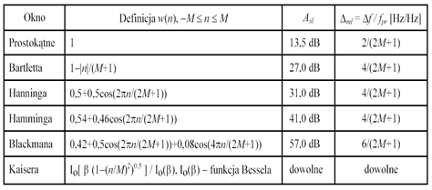

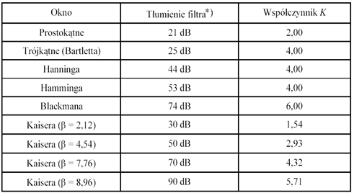

Metodologia konstrukcji.

Przykładowa ilustracja graficzna „konstrukcji” odpowiedzi impulsowej *hw(M) filtra LP*, *f*0 = 200 Hz, *fpr* = 1000 Hz) w przypadku zastosowania okna prostokątnego (*M* = 7, *N* = 2*M*+1 = 15): a) *h*(*n*), b) *w*(*n*), c) *hw*(*n*), d) *hw*(*M*)(*n*)

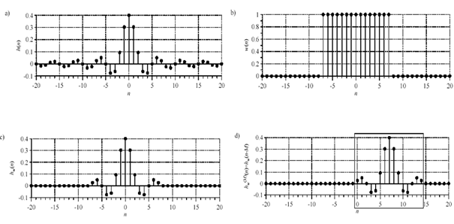

Unormowane moduły widma Fouriera (20log10|*W*(*ej*W)/*W*(0)|) okna prostokątnego oraz widma okna Hanninga (a) oraz charakterystyki amplitudowo-częstotliwościowe |Hw(M)(ejΩ)|

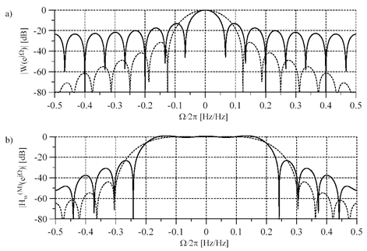

Dla idealnych charakterystyk prostokątnych wzory na odpowiedzi impulsowe są wyznaczone analitycznie. Polega to na znajomości wzoru na filtr LP i konstrukcji pozostałych na podstawie różnic delty Kroneckera i innych filtrów.

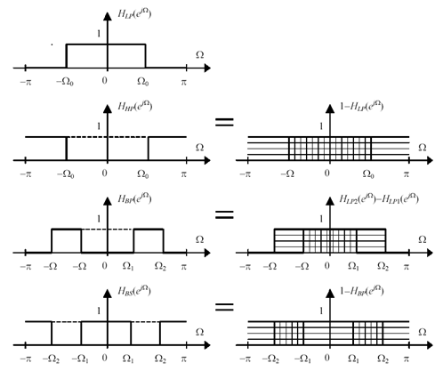

Wyprowadzenia pomijam (wiedza zbędna), Wartości i ich zakresy: 0<F<1, 0<Ω<2π, Ωk=2πfk/fpr, k=0,1,2 (zależy ile pasm granicznych)

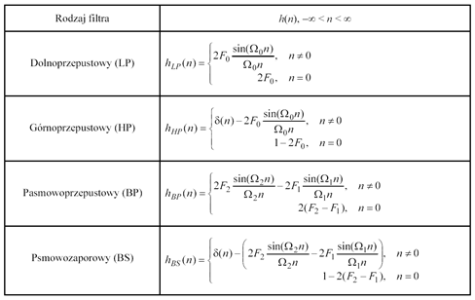

# Algorytmy filtracji cyfrowej

Jedną z podstawowych i najstarszych metod analizy sygnałów jest analiza częstotliwościowa. Przedstawia się w niej badany sygnał x(t) jako sumę sygnałów elementarnych (bazowych) gk(t):

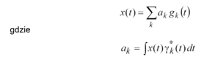(1)

i γk(t) jest sygnałem dualnym do gk(t), a znak „*” oznacza sprzężenie zespolone.

Jako sygnały bazowe stosuje się funkcje Fouriera, Bessela, Czebyszewa i Haara oraz wielomiany Czebyszewa, Hermite’a, Legendre’a i Laguerre’a.

Każdy z sygnałów bazowych ma inną częstotliwość. Wartości współczynników ak określają jakie częstotliwości występują w sygnale, a jakie nie. Sygnały bazowe gk(t) mogą być rzeczywiste lub zespolone. W zależności od pasma częstotliwościowego sygnałów x(t) oraz gk(t), powyższa suma może być skończona lub nieskończona.

Im kształt funkcji bazowych i ich przesunięcie są lepiej dopasowane do rodzaju rzeczywistych sygnałów składowych obecnych w x(t), tym mniej współczynników ak ma wartości niezerowe i tym bardziej jest skupione (selektywne) widmo amplitudowe sygnału Sx(k), zdefiniowane jako:

https://lh3.googleusercontent.com/_hZaFRZp1ZUVNbRzTqoqWtvN-2yGf5L8Kx3jg5-uNWQdZ7HCfr6UyyqQ2AksVH7nHVtsaiagjnwRtwMMRBHBK0OghBsSR-SlNpbreotZex7T1JmgUPp-uYEAvVdhXVNKJGOkpzIE

Funkcje bazowe gk(t) muszą rozpinać całą przestrzeń sygnałów określonego typu. I można je przedstawić jako sumę sygnałów elementarnych (1).

Ze względu na rodzaj funkcji bazowych gk(t) rozróżnić można trzy przypadki.

1)  Jeśli funkcje bazowe są ortonormalne , tzn.

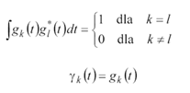

i każdy analizowany sygnał x(t) ma unikalne rozwinięcie w tej przestrzeni

(reprezentuje go tylko jeden zestaw współczynników {ak}).

2)  Kiedy funkcje bazowe gk(t) są liniowo niezależne, tzn. żadna z nich nie może być przedstawiona jako liniowa kombinacja pozostałych, wówczas funkcje analizujące γk(t) są inne niż funkcje syntezujące gk(t) i wyznacza się je z warunku biortonormalności:

https://lh4.googleusercontent.com/5Ha3w6UwclS0ZE_7IxC9jLb_I3pgojoqFlMl87oDmaDTFkk8huYnO_iqyc8J48CzfW0_1U2M6g7GRXx5S39YVKtt3Z2xwWvab2FjsjYNv87Wv8ujf4zaUxXHV_RTNGA8I8zkVsUO

Istnieje tylko jeden zbiór {γk(t)}. Przyporządkowanie x(t) → {ak} jest dalej wzajemnie jednoznaczne.

3)  Kiedy funkcje bazowe gk(t) są liniowo zależne , ale rozpinają przestrzeń sygnałów, wówczas istnieje wiele zbiorów funkcji γk(t) spełniających równanie ww. Zazwyczaj wybiera się ten, w którym funkcje analizujące są najbardziej zbliżone do funkcji syntezujących. Przyporządkowanie x(t) - {ak} nie jest już wzajemnie jednoznaczne i zależy od wyboru zbioru {γk(t)}.

Teoria wyboru zbiorów {gk(t)} i projektowania zbiorów {γk(t)} jest nazywana teorią rozpięć (ang. frames).

Funkcje gk(t) i γk(t) mogą mieć różny charakter w zależności od rodzaju analizowanego sygnału.

·         W przypadku sygnałów stacjonarnych (niezmiennych w czasie) one także powinny być stacjonarnymi drganiami (oscylacjami) o nieskończonym nośniku, takimi np. jak sygnały (ko)sinusoidalne w bazie fourierowskiej.

·         Dla sygnałów niestacjonarnych (zmiennych w czasie, impulsowych) funkcje bazowe powinny zaś mieć postać niestacjonarnych oscylacji impulsowych o skończonym nośniku, takich np. jak w transformacie Haara, Gabora lub transformacie falkowej.

W pierwszym przypadku sygnał aproksymowany jest sumą nieskończonych w czasie drgań o różnych częstotliwościach, w przypadku zaś drugim – sumą ograniczonych w czasie przebiegów impulsowych, występujących w różnych chwilach czasowych i mających różne pasmo częstotliwościowe.

Im kształt funkcji bazowych będzie bardziej dopasowany do analizowanego sygnału, tym mniejsza liczba tych funkcji wystarczy do jego aproksymacji.

Dwie podstawowe strategie podziału przestrzeni sygnału i związane z nimi szachownice czasowo-częstotliwościowe:

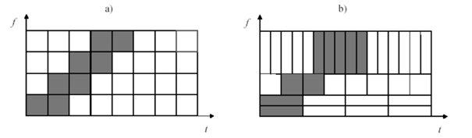

Podstawowe szachownice dekompozycji czasowo-częstotliwościowej sygnałów: transformacja Gabora - krótkoczasowa transformacja Fouriera (a) oraz transformacja falkowa (b) - Ciemnym kolorem zostały zaznaczone niezerowe współczynniki przykładowej dekompozycji czasowo-częstotliwościowej sygnału z liniowo narastającą częstotliwością.

W przypadku pierwszym komórki szachownicy mają zawsze taką samą wielkość i kształt, w przypadku zaś drugim – taką samą wielkość, lecz różny kształt: dla niskich częstotliwości mają lepszą rozdzielczość częstotliwościową a gorszą czasową, natomiast dla wysokich częstotliwości odwrotnie – gorszą rozdzielczość częstotliwościową a lepszą czasową. Oczywiście sposób dekompozycji powinien być odpowiednio wybrany w zależności od rodzaju sygnału i celu analizy.

Najlepiej żeby struktura szachownicy czasowo-częstotliwościowej była adaptacyjnie dopasowywana do lokalnych cech analizowanego sygnału.

Kryterium jej doboru powinna być minimalizacja niezerowych współczynników dekompozycji sygnału, czyli bardzo dobre dopasowanie kształtu funkcji bazowych do kształtu sygnału oraz chwil ich występowania.

**Krótkoczasowa transformacja Fouriera STFT (ang. Short-Time Fourier Transform)**

Ciągła, krótkoczasowa transformacja Fouriera STFT (ang. Short-Time Fourier Transform) może być interpretowana jako niezdyskretyzowana w czasie i w częstotliwości transformacja Gabora. Charakteryzuje się ona bardzo dużą redundancją zawartej w niej informacji TF. Podczas analizy i syntezy stosuje się tylko jedno i to samo okno, a nie dwa osobne okna biortogonalne.

Definicja tej transformacji w dziedzinie czasu i częstotliwości jest następująca:

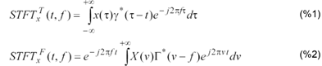

Z powodu braku dyskretyzacji syntezę sygnału przeprowadza się w STFT na podstawie:

https://lh6.googleusercontent.com/MQrSnm84w7sB54rqwPpVjuA7HWbgX0qorNeoTyvdoyAVtrZojW6U4acyLiZqA60oPNxc4QB2OudB5y6Ai-RhWNXuIlsHblZv6gAv5-DPvtiQrFFEtCQrh6a69F_qiJYcnn9Lt8Am

Jest to odwrotne przekształcenie Fouriera funkcji STFT(t, f) względem zmiennej f, unormowane przez wartość okna γ(t) dla chwili zerowej.

Funkcja γ(t) oznacza czasowe okno obserwacji, Γ(f) jest zaś jej widmem Fouriera. Równanie to nosi także nazwę metody „przesuwającego się okna” MWM (ang. Moving Window Method) w dziedzinie czasowej lub częstotliwościowej.

W dziedzinie czasowej STFT polega na wykonywaniu prostego przekształcenia Fouriera na kolejnych fragmentach sygnału, „wycinanych’’ przez przesuwające się okno γ(t).

W dziedzinie częstotliwościowej STFT jest natomiast równoważne:

·         odwrotnemu przekształceniu Fouriera fragmentu widma sygnału X(ν), „wyciętemu” przez przesunięte w częstotliwości widmo okna Γ(ν -f) (jest to filtracja sygnału filtrem pasmowoprzepustowym o częstotliwości środkowej równej f ),

·         przesunięciu w częstotliwości sygnału czasowego otrzymanego z 1) do częstotliwości zerowej poprzez jego wymnożenie z exp(-j2πft).

Metodę STFT w dziedzinie częstotliwościowej udoskonalono. Oblicza się w niej wartości funkcji STFT x(t, f) według (%2), lecz przyporządkowuje się je innym wartościom parametrów t i f, które są związane z częstotliwością chwilową i opóźnieniem grupowym.

STFT można także interpretować jako grzebień równocześnie pracujących filtrów. W interpretacji dolnoprzepustowej dla każdej częstotliwości f sygnał jest najpierw przesuwany w częstotliwości o -f poprzez wymnożenie z exp(-j2πft), a następnie przepuszczany przez filtr pasmowoprzepustowy o odpowiedzi impulsowej γ*(-t).

W interpretacji górnoprzepustowej dla każdej częstotliwości f sygnał jest najpierw przepuszczany przez filtr pasmowoprzepustowy o częstotliwości środkowej f i odpowiedzi impulsowe równej γ*(-t)exp(j2πft), a następnie przesuwany w częstotliwości do częstotliwości zerowej poprzez wymnożenie z exp(-j2πft).

Z krótkoczasową transformacją Fouriera jest związany tzw. spektrogram, który definiuje się jako kwadrat jej modułu:

https://lh6.googleusercontent.com/z2EoLtNqlZieU4zbYDzJSIqFtJPc3TSwOdLqEX8Ct8vQfX3Qu5CMpMkkbTEARIXz2QnaCcGLfYyhv5koPwRpEQW6u2LRq_EcjT477-_Thf_dvMQmaxfzbBzX9pRrNXbFZU5duzx9

W STFT szerokie okno γ(t) powoduje dużą rozdzielczość w osi częstotliwości, a mniejszą w osi czasu (rysunek a poniżej). Wąskie okno daje efekt odwrotny (rysunek b poniżej).

Niemożliwa jest jednoczesna duża rozdzielczość metody w obu osiach.

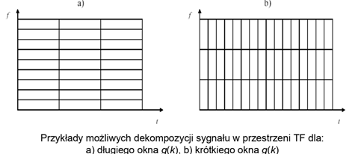

**W jaki sposób należy dobierać długość okna analizy γ(t)?**

Niech A oznacza średniokwadratową długość czasu trwania okna, B zaś średniokwadratową szerokość jego widma Fouriera. Podczas analizy sygnałów zmodulowanych liniowo w częstotliwości (LFM) długość okna powinna być taka, aby stosunek szerokości częstotliwościowej B do czasowej A okna był równy stosunkowi przyrostu częstotliwości do czasu, w którym on wystąpił (warunek równości kątów nachylenia):

https://lh5.googleusercontent.com/e5V1ysNKzLWpe5hy1KUpfLHgosDvNaog_q2OPEzrXbHE4Jn2IOwR6jgEN263GRBLnXcH8u9AJ1n44cZTQ-EGhiGMlI-ifYVQiNFveMI70mETbaHVH8z3sqYaQTzp6zDfs2llQOTZ

Jeśli dodatkowo analizowany sygnał jest zmodulowany w amplitudzie za pomocą okna czasowego, które ma średniokwadratową szerokość czasową Aokna i częstotliwościową Bokna, to optymalne parametry okna analizy γ(t) są określone równaniem:

https://lh6.googleusercontent.com/CFqKfD28xE-byyWmg533ssYYwuVmCPuCBdAi1lNScag44-OH5k6vzd5983n3qm-1tB9-lTTjPAjJLxCkcJjCjWc18DAT0v_jQV61W56Fwg4Kybnuqk0KhNztcMJuMSjpGUVKVOXS

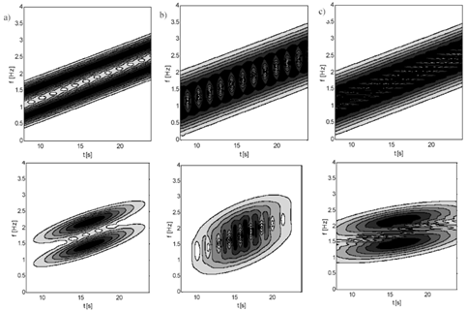

Przykład wpływu wyboru długości okna analizy γ(k) w krótkoczasowej transformacji Fouriera: u góry - suma dwóch sygnałów z liniową modulacją częstotliwości LFM, u dołu - suma tych samych sygnałów LFM po ich dodatkowej modulacji w amplitudzie za pomocą funkcji okna czasowego, a) okno o optymalnej długości, b) okno za krótkie, c) okno za długie.

**Transformacja falkowa**

Transformacja falkowa jest obecnie jednym z najpopularniejszych i najdynamiczniej rozwijanych się narzędzi analizy częstotliwościowej sygnałów niestacjonarnych.

Koncepcyjnie jest ona równoważna metodzie analizy częstotliwościowej o „stałoprocentowym paśmie”

Δf/f0 = const (ang. CPB - Constant Percentage Bandwidth), stosowanej w akustyce, lecz inaczej realizowanej.

Zastosowania transformacji falkowej, dotyczące między innymi czasowo-częstotliwościowej identyfikacji stanu obiektów biologicznych i technicznych poprzez analizę generowanych przez nie sygnałów, odszumiania w dziedzinie współczynników transformacji, detekcji punktów skokowej zmiany charakteru sygnałów oraz kodowania i kompresji sygnałów.

Ciągła transformacja falkowa sygnału x(t) jest zdefiniowana w następujący  sposób w dziedzinie czasu i częstotliwości:

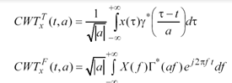

transformacja zaś do niej odwrotna jest określona zależnością:

https://lh5.googleusercontent.com/vxL-EveOzk3rngOqssM5PfIPyJCjttughf71Jr7JF7kP7jv-jkt9JrP4tPMtLi7krfRlL0l09G3ZbdQmAfATG3nCNGOz1DN9HOr83H9hrgrtwbgvwM4WEXGAr3IUHiUH0FXhp4tn

gdzie:

https://lh3.googleusercontent.com/kUzLEfUVuDmKkmqLmT_7CZHk7brWN0y4MIGkzlVRhjvVyYmTwH8ARA6m7sQkVoNuvKzmJafgOST6-pDVqd-9Z2R9D6oKfSsXyIhDrwOptjm-MJbaQXyC96K_rihTNHbckqAMEAkm

Funkcja g(t) oznacza falkę syntezującą, γ(t) - dualną do niej falkę analizująca, a G(f) i Γ(f) są ich widmami Fouriera. Dzielenie i mnożenie przez  , ma zapewnić niezmienność energii falek i ich widm po przeskalowaniu.

Równanie pierwsze reprezentuje filtrację sygnału analizowanego x(t) przez sygnał analizujący γ(t), przeskalowywany w dziedzinie czasu współczynnikiem a („rozciągany” dla a > 1 oraz „ściskany” dla a < 1).

Równoważne mu równanie przedstawia natomiast odwrotne przekształcenie Fouriera iloczynu widma sygnału i przeskalowanego widma falki γ(t).

Skalogram, związany z transformacją falkową, jest zdefiniowany jako:

https://lh4.googleusercontent.com/JmvBQzg0P2lapjwBAz4eGyJrzOF4wB-JAw_e8Dez3-bCdzNivOWvVzbxfCMd2t6twENP2Iq8U4qmKRn-iBQP_rPtZ9HXfLACwX9METPB2sYkTosp4z4FgRmeTeYewGh7waTIOGtO

Tak jak spektrogram był kwadratem modułu krótkoczasowej transformacji Fouriera STFT, tak skalogram jest kwadratem modułu transformacji falkowej, czyli reprezentacji typu czas-skala.

Ponieważ sygnał analizujący γ(t), spełniający rolę funkcji bazowej tak określonej dekompozycji, jest sygnałem impulsowym zlokalizowanym w osi czasu wokół t = 0 oraz mającym ograniczone, pasmowe widmo częstotliwościowe (f0 ± Δf/2), zapis SxSCAL(t, a) w dziedzinie czas-skala jest równoważny zapisowi SxSCAL(t, (f0 ± Δf/2)/a) w dziedzinie czas-częstotliwość. Oznacza to, że możemy interpretować skalogram jako reprezentację czasowo-częstotliwościową Sx SCAL(t, f).

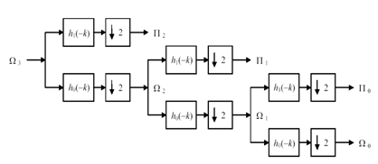

Trzy poziomy analizy falkowej

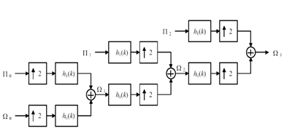

Trzy poziomy syntezy falkowej

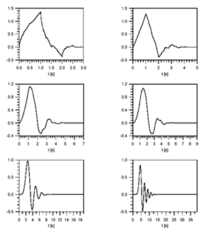

Funkcje skalujące Daubechies: φD4, φD6, φD8, φD10, φD20, φD40 (kolejno poziomo).

W języku Matlab oznaczane jako φdb2, φdb3, φdb4, φdb5, φdb10, φdb20.

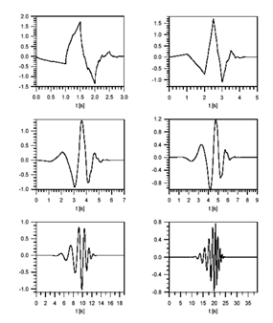

Falki Daubechies: ψD4, ψD6, ψD8, ψD10, ψD20, ψD40 (kolejno poziomo).

W języku Matlab oznaczane jako ψdb2, ψdb3, ψdb4, ψdb5, ψdb10, ψdb20.